

中国研究生创新实践系列大赛
“华为杯”第二十三届中国研究生
数学建模竞赛

学校 | 景德镇陶瓷大学
参赛队号 | 26104080010
队员姓名 | 1.夏伟东
队员姓名 | 2.张天赐
队员姓名 | 3.解家磊

中国研究生创新实践系列大赛
“华为杯”第二十三届中国研究生
数学建模竞赛

题目： 通用神经网络处理器下的多核调度问题

摘 要：
多核NPU运行一张计算图时，需要联合确定切图、分核与同核子图的执行顺序。本文把计算图中除COPY_IN、COPY_OUT以外的操作节点称为算子，以算子到子图、子图到核心的映射和各核心的子图顺序为决策变量，以Makespan为主目标、总额外数据搬运量为次目标，建立三个问题共用的优化模型，全部结果以评估程序在固定配置下的输出为准。分析评估程序后发现，核内调度对申请片上张量的算子施加全局申请序，排在核内序列前部而数据尚未到达的跨核COPY_IN会使整个核心的四条流水线同时等待。据此定义跨核同步层次，以“核心—层次”等价类构造子图，使子图依赖无环、同核顺序合法等结构约束由构造满足；这一构造与通信感知的无环分块、块级局部搜索和评估程序择优组合成CAP-LS算法。消融实验表明，在单一候选配置下去掉同步层次分层，三个问题$N=2∼5$的平均加速比分别下降19.8%、8.3%和9.2%。
针对问题一，无核间同步场景下子图即Task，建立描述边界搬运、同核切换与跨核等待的Task级时序模型，分析子图粒度在边界搬运与换入换出之间的折中，并以该模型为适应度，用模拟退火调整Task的粗细与核心分配。在100个用例上，$N=2∼5$的平均加速比为1.76、2.45、3.15、3.67，$N=4$时比四类基线中表现较好的通信聚类方法高34%；单个（用例，核数）配置的求解时间中位数为45.8 s。
针对问题二，有核间同步场景下核心即Task，同核子图边界不再产生搬运，切图主要决定核内执行顺序。推导各核搬入、搬出字节的解析式，说明跨核搬运可写成以张量字节为权的$(λ-1)$超图割；另增加单算子子图与容量感知表调度候选，在控制片上驻留的同时让Cube与Vector计算交替进行，使$N=4$时所选方案的换入换出总量减少64%。$N=2∼5$的平均加速比为2.05、2.87、3.60、4.20，$N=4$时比通信聚类方法高29%。
针对问题三，共享只读L2 Cache，由FIFO命中规则推出命中只来自多核复读与同核重复读入，给出命中字节上界与“复用距离不超过容量、后续读取晚于首次读入完成”的时序条件，并把预测命中折算进分配代价。只读Cache配置$N=2∼5$的平均加速比为2.06、2.87、3.65、4.25，$N=4$时比通信聚类方法高29%；同一方案在无L2与只读Cache下的Makespan之比在$N=1∼5$时平均为1.009、1.001、1.005、1.031、1.052，按字节命中率在9.2%～30.9%之间；$N≥2$时核数越多，L2的收益越明显。
跨核依赖的实际代价主要来自全局申请序造成的整核等待，而不是名义同步延迟；按跨核同步层次形成子图在三个问题上都有效，作用大于其余单项机制。加速比主要取决于计算图的形状：分量碎片化的用例接近或超过线性加速，单一主分量、长同步链的用例提升有限；L2的收益随核数增加而增大。本文的创新点：（1）从评估程序中识别出全局申请序导致整核停摆的机制，提出跨核同步层次，并证明按（核心，层次）等价类形成的子图自动满足子图依赖无环等结构约束；（2）给出场景A、B边界搬运量的解析式，在90组方案上与评估程序输出逐项相等；（3）针对片上驻留与L2复读，分别提出容量感知表调度与Cache感知的分配代价。
关键词：多核NPU；计算图切分；跨核同步层次；容量感知表调度；模拟退火

目录
第1章 问题重述与问题背景 5
1.1 问题背景 5
1.2 问题重述 6
1.3 问题分析 7
1.3.1 问题一的分析 8
1.3.2 问题二的分析 8
1.3.3 问题三的分析 9
1.4 技术路线 9
第2章 模型假设 11
第3章 符号说明 12
第4章 模型准备与统一模型 13
4.1 评估规则分析 13
4.2 统一优化模型 14
4.2.1 算子级依赖 14
4.2.2 决策变量 15
4.2.3 约束条件 15
4.2.4 目标函数 16
4.3 基于跨核同步层次的子图构造 16
4.4 模型层次与性能下界 17
第5章 问题一模型的建立与求解 19
5.1 问题分析与求解思路 19
5.2 场景A的Task级时序模型 19
5.3 切图粒度的折中 20
5.4 CAP-LS算法 21
5.4.1 S1：亲和原子化与无环切块 21
5.4.2 S2：负载、通信与同步深度联合分配 21
5.4.3 S3：同步层次分层 22
5.4.4 S4：候选网格与评估择优 22
5.5 补充搜索与评估次数控制 23
5.5.1 代理驱动的模拟退火 23
5.5.2 评估次数控制 23
5.6 复杂度分析 24
5.7 求解结果与分析 24
5.7.1 平均加速比 24
5.7.2 求解时间 25
第6章 问题二模型的建立与求解 27
6.1 问题分析与求解思路 27
6.2 场景B的执行模型与跨核搬运量 27
6.3 算法调整 28
6.3.1 同步权重与粒度覆盖 28
6.3.2 单算子子图与容量感知表调度 28
6.3.3 优先级采样 29
6.3.4 调整的效果 29
6.4 求解结果与分析 29
6.4.1 平均加速比 29
6.4.2 超线性加速 30
6.4.3 额外搬运的构成 31
6.4.4 结构分层与难例 31
第7章 问题三模型的建立与求解 33
7.1 问题分析与求解思路 33
7.2 只读L2的命中机制 33
7.3 Cache感知的分配代价 34
7.4 L2容量与带宽的影响 34
7.5 求解结果与分析 35
7.5.1 只读Cache配置的加速比 35
7.5.2 无L2与只读Cache的对比 35
7.5.3 命中与未命中的来源 36
7.5.4 问题三与问题二的比较 37
第8章 模型检验与灵敏度分析 38
8.1 实验设置与统计口径 38
8.2 与基线算法的对比 38
8.3 事后消融分析 40
8.4 灵敏度分析 41
8.4.1 切图粒度 41
8.4.2 硬件参数 41
8.5 与理论下界的距离 42
8.6 搜索代理的可靠性 43
8.7 输出方案的来源与复核 44
8.8 图结构特征与难例 44
8.9 关键机制与实验依据 47
第9章 模型评价与推广 48
9.1 模型的优点 48
9.2 模型的缺点 48
9.3 模型的改进与推广 48
9.4 总结 49
参考文献 50
附录 52
附录A逐用例结果 52
附录B性质的证明 69
附录C问题一、二的求解程序与使用说明 70
附录D人工智能工具使用说明 72

问题重述与问题背景

问题背景
神经网络模型的参数量与计算量持续增长，单个AI核心受制造成本、功耗与散热的限制，难以独立满足算力需求，多核神经网络处理器（NPU）因而成为提升并行度与能效的常用架构。在多核NPU上运行一个网络，编译器需要把计算图划分为若干子图，把子图分配到各个核心，并确定每个核心上子图的执行顺序。这一过程要在多核并行度、核内缓存容量与共享主存带宽之间权衡：子图切得过细，跨核数据搬运与同步增多；切得过粗，并行空间不足，单个核心还可能因片上缓存装不下而频繁换入换出。
所研究的多核NPU由$N$个同构AI核心和共享片外主存DDR组成（图1-1）。每个核心含Cube矩阵计算单元（PIPE_M）、Vector向量计算单元（PIPE_V）和两类搬运单元：PIPE_MTE2负责DDR到L1/UB以及UB到L1的搬运，PIPE_MTE3负责L1/UB到DDR以及L1到UB的搬运。每个核心有私有的L1（512KB）与UB（128KB），四条流水线可以并行，每条流水线同一时刻只执行一条指令。所有核心公平共享60 B/cycle的DDR总带宽。问题三另在各核心与DDR之间加入一块所有核心共享的只读L2 Cache，容量1 MB，带宽250 B/cycle，且与DDR带宽相互独立。
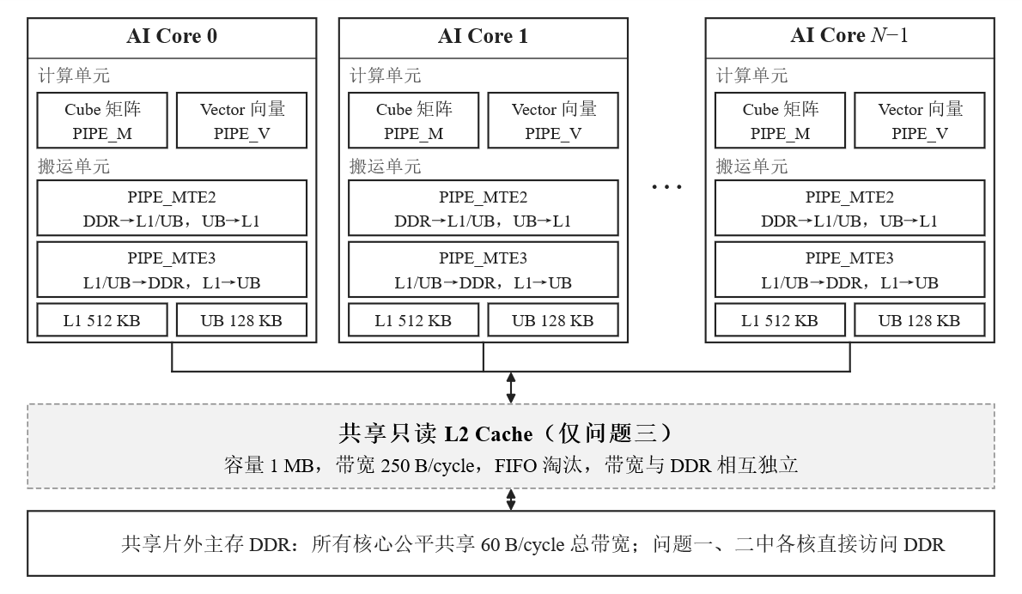
图1-1 多核NPU硬件结构与固定配置参数
待调度对象是一张有向无环计算图$G=(V,E)$，其中$V=T∪O$，$T$为张量节点集，$O$为操作节点集，边只允许“张量→操作”或“操作→张量”。张量节点记录存储位置（DDR、L1或UB）与字节数，操作节点记录操作类型（如COPY_IN、ADD、MUL）、所属流水线与执行周期数。图的输入、输出张量位于DDR，中间张量位于核内存储；COPY_IN、COPY_OUT描述DDR与片上存储之间的数据搬运，其余操作都在核内执行。沿用深度学习编译中的习惯，本文把除COPY_IN、COPY_OUT以外的操作节点称为算子（operator），即评估程序所说的核内操作节点。算子是切图的基本单位，每个算子恰好属于一个子图；COPY节点不参与切图，由评估程序按切图结果重新生成。以分块矩阵乘为例，每个数据块依次经历“COPY_IN搬入、Cube计算、COPY_OUT写回”，整张计算图由大量这样的分块计算链交织而成。
与该问题相关的研究大致有三类。第一类是图与超图划分。图划分把大规模图切成规模均衡、割边尽量少的若干部分，是分布式与并行图计算的基础，其多层粗化、初始划分与逐层细化的求解框架已有系统综述^{[1]}。超图用一条超边连接一份数据的全部读写者，其连通度目标$(λ-1)$能准确计量“一份数据被多方读取”时的通信量^{[2]}。近年的综述进一步总结了（超）图划分在算法与并行软件上的进展^{[3]}；面向多核CPU与GPU平台的图处理系统也在数据布局与负载均衡上积累了工程经验^{[4]}。有向无环划分进一步要求划分后的商图无环，使各部分可以按依赖顺序执行。并行多层划分器已能在较短时间内给出与最好的串行划分器相当的超图划分质量^{[5]}。
第二类是面向深度学习计算图的切分、映射与调度。在专用加速器上，针对片上网络（NoC）结构的动态切片与智能映射方法能在核间高效分配深度神经网络的计算与通信^{[6]}。面向大模型的混合专家等结构，系统层面的优化围绕算子切分、流水调度与通信开销展开，以缓解内存与带宽瓶颈^{[7]}。与之配套，面向深度学习的数据存储与访存技术通过组织数据布局与复用来降低访存代价^{[8]}。在分布式训练的并行策略生成上，Alpa 把算子间与算子内并行分层地自动生成^{[9]}，nnScaler 以约束引导并行方案的搜索^{[10]}；在片上访存与融合调度上，Welder 以 tile 图统一管理多个算子的访存^{[11]}，MAGIS 协同图变换与调度来降低内存峰值^{[12]}。这些工作多面向特定硬件或框架，其切分与调度目标与本文所面对的通用评估程序并不一致。
第三类是带通信代价的DAG调度与整体同步并行（BSP）模型。BSP模型把并行计算组织为由本地计算、通信与栅栏同步构成的超步序列，近年的工作把多处理器调度推广到更接近实际硬件的代价模型^{[13]}，并在调度中显式计入栅栏同步的开销^{[14]}。BSP 框架下 DAG 调度的复杂性已有系统分析^{[15]}，另有工作把内存容量约束纳入多处理器调度并给出最优解的求解方法^{[16]}。在多核实时与并行任务领域，异构多核上全局限制性可抢占并行任务的可调度性分析给出了严格的时间界^{[17]}，基于通信开销的多类型DAG任务调度方法则显式考虑核间任务通信开销，并将其纳入任务优先级与节点合并过程^{[18]}。上述方法的代价模型多以通信量、实测时间或性能模型为依据；本文所研究问题的评价由一个确定的评估程序给出，其中核内调度的全局申请序与只读FIFO共享Cache是通用模型通常不考虑的机制，需要先从评估程序中读出，再纳入模型。

问题重述
针对上述平台，需要为给定计算图构造多核切图与调度方案。一个完整方案同时确定三类决策：
（1）切图：为每个算子指定所属子图，把计算图划分为若干子图；
（2）分核：把每个子图分配到唯一的AI核心；
（3）同核排序：确定同一核心上各子图的执行顺序。
方案以两个字段提交：切图方案node_to_subgraph与子图调度方案core_schedules。方案须覆盖全部算子，子图之间的依赖图无环，同核子图顺序不违反依赖。评估程序分三个阶段处理方案：（1）构建子图间数据通路：按场景规则构造Task图，补充跨Task的边界搬运；（2）确定核内调度顺序：对每个Task依次执行Step1（按数据依赖确定拓扑次序）、Step2（L1/UB容量不足时自动插入缓存换出与缓存换入，下文简称换入换出）与Step3（按流水线资源排布算子发射），这一阶段使用的可配置带宽只用于确定核内操作顺序；（3）多核模拟执行：按上述核内顺序与core_schedules给出的子图顺序模拟全部核心并行执行，COPY_IN、COPY_OUT与缓存换出、换入共同争用固定的DDR总带宽，Makespan按该带宽及并发争用重新计算。
评价指标有三项，均由评估程序在固定配置下给出。（1）总体任务执行时间Makespan（主指标，单位cycle）：全部操作结束时刻的最大值。（2）总额外数据搬运量$ΔB$（次指标，单位字节）：调度后全部DDR搬运字节数减去原计算图已有的DDR搬运字节数；新增部分主要来自须经DDR中转的Task边界数据、多个Task对同一输入的重复读取，以及缓存换出与换入，哪些子图间依赖须经DDR中转由场景规则决定（表1-1）。（3）Cache命中率（次指标，仅问题三）：可由只读Cache服务的COPY_IN访问中，命中字节数占访问总字节数的比例。
问题一：无核间同步机制（场景A）下的多核切图与调度。一个Task只包含一个子图，同核Task串行执行，Task之间不保留核内缓存数据，跨子图数据都经DDR中转；同核相邻Task之间有100 cycle的切换等待，依赖其他核心上前驱Task时，须等该前驱完成后再等待1000 cycle。要求在1～5核下以缩短Makespan为主要目标、兼顾总额外搬运量，求解算法在2～5核范围内稳定、高效（单个用例5～10分钟内完成），给出平均加速比折线图，并逐用例列出Makespan与总额外搬运量。
问题二：有核间同步机制（场景B）下的多核切图与调度。同一核心上的全部子图合并为一个Task，同核子图可以直接复用L1/UB中的数据；跨核依赖由源核COPY_OUT、500 cycle同步延迟与目标核COPY_IN完成。要求在严格满足L1/UB容量约束的前提下进一步缩短Makespan、减少额外搬运，输出内容与问题一相同。
问题三：共享只读L2 Cache条件下的多核切图与调度。在场景B的基础上加入共享只读L2 Cache，研究其容量与带宽对切图与调度的影响并设计算法；给出1～5核下“无L2”与“只读Cache”两种配置的对比曲线，以及相同核数下只读Cache相对无L2的加速比，并逐用例列出两种配置的Makespan、额外搬运量与命中率。
加速比口径。单核基准Makespan由核内调度流程在整图上计算，单核加速比记为1；$N$核加速比为${SU}_{N}={MK}_{1}/{MK}_{N}$，平均加速比取100个用例加速比的算术平均。核内调度是启发式的，单核基准本身并非最优，因此加速比可能大于核数，其来源见第4.4节。

问题分析
三个问题共享切图、分核、同核排序三项决策，三者相互牵制（图1-2）。切图改变子图规模、并行空间与通信边界；分核决定负载分布和哪些依赖成为跨核依赖；同核顺序影响依赖等待、张量驻留时长与换入换出。细化切分能增加可独立调度的任务，也会引入更多子图边界与跨核传输；扩大子图有利于数据局部性，却压缩并行空间，并增加负载失衡与片上容量不足的风险。
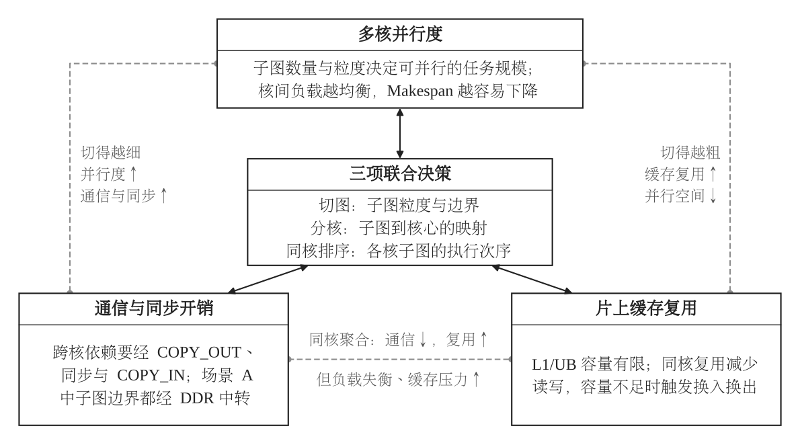
图1-2 多核切图与调度中计算、通信与存储之间的权衡
由PARTITION问题的NP-完全性^{[19]}，可通过多项式归约证明本文问题的一个受限版本（去掉通信、容量与带宽，只把独立任务分到两个同构核心上使完成时间最短）为NP-完全，证明见附录B。100个用例的算子数在552～35705之间，对切图、分核、排序的组合空间做枚举并不可行，因此采用“构造可行解、局部搜索、评估程序择优”的启发式路线，并用理论下界衡量解的质量。三个问题的差异见表1-1。
表1-1 三个问题的硬件与通信机制差异
对比项 | 问题一 | 问题二 | 问题三
硬件场景 | 场景A | 场景B | 场景B+共享L2
Task的组成 | 一个子图 | 一个核心的全部子图 | 同问题二
同核子图之间的数据 | 经DDR往返 | 在L1/UB中直接复用 | 同问题二
跨核依赖 | 前驱完成后等待1000 cycle | COPY_OUT、500 cycle同步、COPY_IN | 同问题二，重复读取可能命中L2
同核切换等待 | 100 cycle | 无（合并为单 Task，无切换） | 无（合并为单 Task，无切换）
共享L2 Cache | 无 | 无 | 1 MB，250 B/cycle，只读

问题一的分析
场景A中子图就是Task，同核Task严格串行、彼此不保留缓存数据，每一条子图边界都要经DDR往返一次，跨核依赖还要额外等待1000 cycle。子图切得越细，边界搬运和Task切换越多；切得越粗，单个Task越可能超出L1/UB容量而触发换入换出，核间并行也越少。一个Task须等全部前驱Task完成才能激活，跨核依赖链的级数会逐级累加到Makespan上。仅用“负载均衡加少切边”的静态目标无法反映这种累加，所以问题一需要一个描述Task激活时刻与边界搬运的时序模型，用它比较不同粒度，并在构造出的方案上调整Task粗细。

问题二的分析
场景B把同一核心的子图合成一个Task，同核子图边界不再产生搬运，子图边界不一定是通信边界，决定通信的是核心边界：跨核搬运量主要由分核决定，切图的主要作用变为控制核内执行顺序。跨核依赖的名义延迟只有500 cycle，但核内调度的全局申请序可能让一个数据尚未到达的跨核COPY_IN堵住整个核心（第4.1节），因此依赖远端数据的算子不宜排在核内执行序的前部。同一Task内的子图共享L1/UB，核内顺序决定同一时刻有哪些张量驻留在片上，顺序不当会引发大量换入换出。问题二可以概括为“分核决定通信、顺序决定驻留”，两者需要联合优化。

问题三的分析
问题三在场景B上增加共享只读L2，需要先弄清命中从哪里来。评估程序的Cache只服务COPY_IN，按FIFO淘汰，在发射时判定命中、在搬运完成时写入。由此可以推出，命中只可能来自同一张量被多个核心各自读入，或同一核心对同一张量的再次读入；命中字节的上界由计算图中可共享的重复读取量决定，能否达到则取决于各次读取之间的时间间隔。建模时可以把预测命中带来的时间收益纳入分配代价，但首次读取、并发首读以及被淘汰后的再次读取仍要访问DDR。最后通过无L2与只读Cache两种配置的对比，以及对容量和带宽的扫描，说明L2的作用范围。

技术路线
技术路线见图1-3。第2、3章给出模型假设与符号。第4章分析评估程序中影响模型结构的规则，建立三个问题共用的优化模型，并用跨核同步层次构造满足结构约束的子图。第5～7章给出CAP-LS（Communication-Aware Partitioning with Level Stratification）求解算法及其在三个问题上的调整，三者的差别集中在代价权重、候选集合与L2折算三处。第8章在100个用例上做基线对比、事后消融、灵敏度分析与代理可靠性检验，第9章评价模型。
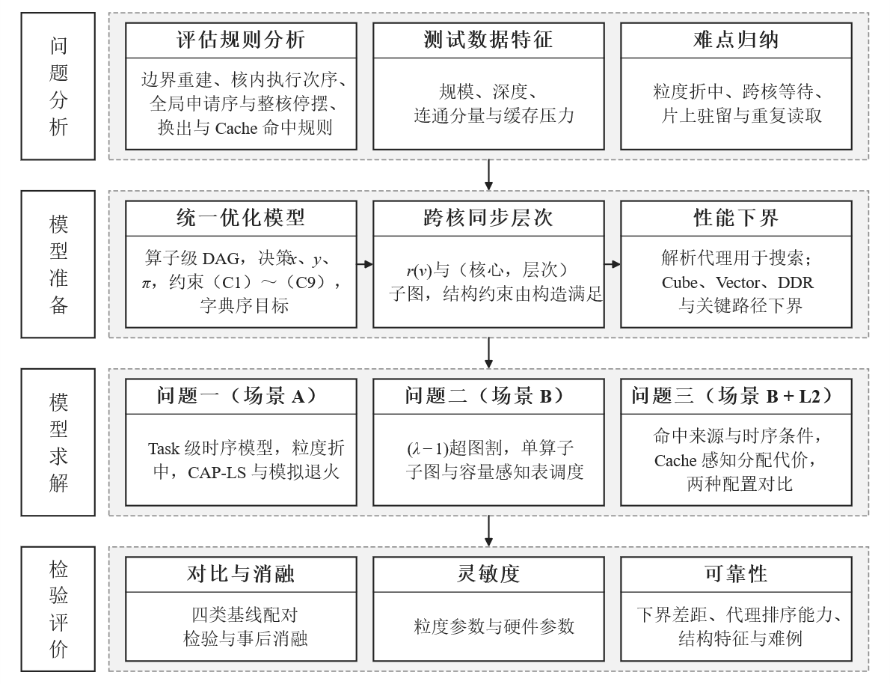
图1-3 技术路线

模型假设
（1）评价以评估程序为准。Makespan、总额外搬运量与Cache命中率一律取评估程序在固定配置下的输出；模型推断与评估程序行为不一致时，以评估程序为准。模型中的解析式只用于搜索内部的候选排序，不作为上报结果。
（2）核内调度视为确定映射。核内Step1～Step3是给定的确定性过程，方案只能通过子图划分与子图顺序间接影响核内算子次序与换入换出。模型把它视为“子图序列→核内算子次序与换入换出”的确定映射，不对其改写。
（3）核心同构，流水线独占。$N$个核心的计算单元、流水线结构与私有缓存容量相同；每核每条流水线同一时刻只有一条在飞指令，四条流水线之间可以并行，Cube与Vector计算可以相互重叠。因此分核只需考虑负载与通信，不必区分核心。
（4）DDR公平共享。$n$个在途DDR搬运各得$1/n$的总带宽，搬运加入或完成时重新分配；一次搬运的时长由字节数与实际分得的带宽决定。问题三中L2命中的读取以250 B/cycle进行，不占用DDR带宽池。
（5）方案形式固定。方案只能给出算子到子图的映射与各核的子图顺序，不能改写计算图，也不能把单个算子再切分。
（6）Task时长近似。在场景解析模型与搜索代理中，一个Task或一个核心的时长用四条流水线中最忙者的占用近似，忽略Task内部的换入换出与DDR争用。这一近似只用于候选之间的相对比较，其排序能力在第8.6节中检验。
（7）命中预测近似（仅问题三）。在分配代价中，一个要从DDR读入多个核心的张量，按“第一个读入核未命中、其余读入核命中”估计命中字节，不模拟FIFO淘汰与发射时刻的先后。该估计对命中偏乐观，候选之间的取舍由评估程序纠正。
（8）求解预算。单个候选的构造与局部搜索时间应远小于一次评估；算法不对“切图×分核×排序”做枚举，评估很慢的大图允许先用代理在候选之间预筛。

符号说明
本文使用的主要符号见表3-1，其余符号在首次出现处说明。
表3-1 主要符号说明
符号 | 说明
$G=(V,E)$，$V=T∪O$ | 原始计算图；张量节点集与操作节点集
$$O_{C}$$ | COPY_IN与COPY_OUT操作节点集
$V_{op}=O∖O_{C}$，$E_{op}$ | 算子集；收缩COPY后的算子级依赖边集
$$Pred(v)$$ | 算子$v$的前驱集$\{u:(u,v)∈E_{op}\}$
$$s_{t}$$ | 张量$t$的字节数
$c_{v}$，$p_{v}$ | 算子$v$的执行周期数与所在流水线
$P_{t}$，$C_{t}$ | 张量$t$的生产算子集与消费算子集
$T_{in}$，$T_{out}$ | 图输入张量集与图输出张量集
$$N$$ | 核心数
$x_{v}$，$y_{s}$，$π_{k}$ | 决策变量：算子$v$所属子图，子图$s$所在核心，核心$k$上的子图顺序
$$c(v)=y_{x_{v}}$$ | 算子$v$所在的核心
$r(v)$，$l(v)$ | 跨核同步层次；一般的单调层指派
$$σ$$ | 算子级DAG的一个线性扩展（拓扑序）
$θ$，$β$ | 张量扇出阈值；粒度参数（单块计算量上限为$βW/N$，$W$为总周期数）
$C_{L1}$，$C_{UB}$，$C_{L2}$ | L1、UB、L2的容量
$bw$，$bw_{L2}$ | DDR总带宽60 B/cycle；L2带宽250 B/cycle
$W_{same}$，$W_{cross}$ | 场景A同核切换等待100 cycle；跨核等待1000 cycle
$$δ$$ | 场景B跨核同步延迟500 cycle
$M_{s}$，$V_{s}$ | 子图$s$中Cube、Vector算子的周期和
$L_{k}^{M}$，$L_{k}^{V}$ | 核心$k$上Cube、Vector算子的周期和
$B_{s}^{in}$，$B_{s}^{out}$ | 场景A中子图$s$的边界搬入、搬出字节数
$B_{k}^{in}$，$B_{k}^{out}$，$B_{DDR}$ | 场景B中核心$k$的搬入、搬出字节数；方案的DDR搬运总字节
$$F$$ | 搜索代理函数（仅用于候选排序与局部搜索）
${MK}_{N}$，${SU}_{N}$ | $N$核Makespan；加速比${MK}_{1}/{MK}_{N}$
$${LB}_{N}$$ | $N$核Makespan的理论下界
$$ΔB$$ | 总额外数据搬运量（相对原图新增的DDR搬运字节）

模型准备与统一模型
三个问题使用同一组决策和同一个评估程序，差别只在Task的组成与是否有L2。本章先分析评估程序中影响模型结构的五条规则（第4.1节），再建立三个问题共用的优化模型（第4.2节），随后提出一种基于跨核同步层次的子图构造方法，使生成的方案自动满足子图依赖无环、同核顺序合法等结构约束（第4.3节），最后区分三类模型并给出性能下界（第4.4节）。

评估规则分析
评估程序中有五条规则直接决定了模型与算法的形态。
（1）边界搬运规则。可切分的节点恰为算子。评估程序先丢弃原图中的COPY节点，再按场景规则重建边界搬运：场景A对每个子图的输入、输出边界张量各插入一次COPY；场景B只对图输入、图输出和跨核边插入COPY。因此场景B中同核子图之间的边界不产生搬运。
（2）核内执行次序由子图顺序决定。场景B中，核内算子次序等于“按子图在core_schedules中的名次分组、组内保持Step1次序”的稳定排序，同核子图的顺序因而直接决定核内算子的执行次序。
（3）发射受全局申请序约束。Step3把所有需要申请片上输出张量的算子排成一个全局申请序，只有排在队首的算子才能发射。绝大多数算子都要申请片上输出张量，于是排在核内序列前部、数据尚未送达的跨核COPY_IN会占住队首，整个核心的四条流水线都无法发射新指令（图4-1a）。这种等待的长度取决于远端数据何时到达，可以远大于500 cycle的名义同步延迟。只减少跨核通信量并不够，还需要把依赖远端数据的算子在时间上后移（图4-1b）。
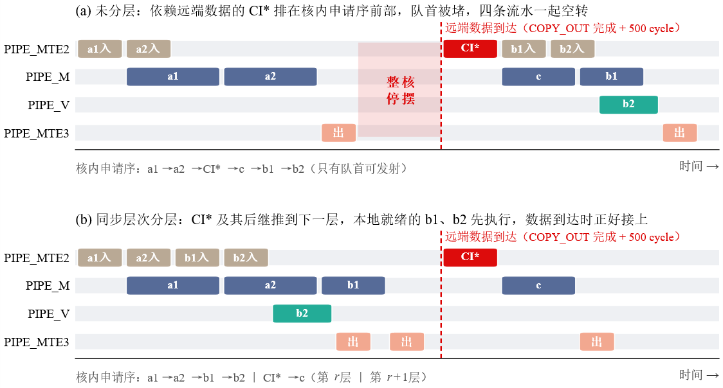
图4-1 全局申请序造成整核停摆的机理示意：(a)未分层时队首被跨核COPY_IN堵住；(b)按同步层次分层后本地就绪的工作先执行
为验证这一规则的影响，对case_003（问题二，$N=4$）读取评估程序的执行轨迹做了受控对比（图4-2）。(a)、(b)两个方案的分核相同，只差“是否按第4.3节的同步层次形成子图”一项：不分层时Makespan为237543 cycle，四个核合计出现254527 cycle的整核停摆（四条流水线同时空闲而核上仍有未完成算子），约占总核时的26.8%；分层后整核停摆降为151909 cycle，Makespan为202683 cycle。(c)为标准求解流程选出的方案，整核停摆为92107 cycle。这一对比只针对单个用例，用来说明机理；分层对全部用例的影响由第8.3节的消融实验给出。
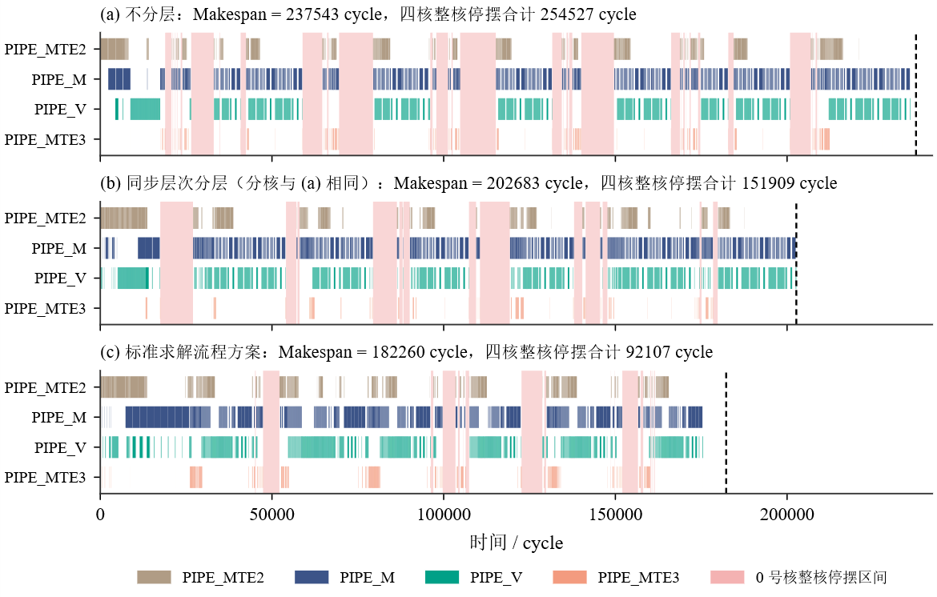
图4-2 评估程序执行轨迹中0号核四条流水线的甘特图（case_003，问题二，$N=4$）
（4）换出规则。Step2在容量超限时换出下一次使用最远的驻留张量，即Belady规则^{[20]}。给定核内次序后换出对象随之确定，方案能影响的是核内次序与子图边界。
（5）Cache命中规则（仅问题三）。只有COPY_IN查询Cache，命中键为写入片上的逻辑张量编号；是否命中按发射时刻的FIFO内容判定，未命中的读取在搬运完成后才写入，命中不刷新条目顺序，大于容量的张量不写入。多个核心并发首读同一张量时会全部未命中。命中比未命中快且不占DDR带宽池，会改变各COPY_IN的完成先后，进而改变后续淘汰顺序与带宽分配，所以同一方案在问题三下的Makespan不保证低于它在问题二下的值（第7.5节）。

统一优化模型
本节把三个问题统一为同一个组合优化模型，记为模型（P）：以切图、分核与核内执行顺序为决策变量（式（4-2）），以结构约束（C1）～（C5）与由评估程序在运行时执行的约束（C6）～（C9）共同界定可行域，以字典序目标（Makespan 优先、总额外搬运量次之，式（4-4））衡量方案优劣。三个问题只在同步权重、子图粒度倾向与是否计入 L2 命中上有别，模型结构完全一致。

算子级依赖
切图对象是算子，即$V_{op}=O∖O_{C}$，其中$O_{C}$为COPY_IN与COPY_OUT操作节点集。先把二部图收缩成算子之间的依赖：
$$\begin{aligned}E_{op}=\{(u,v)∈V_{op}^{2}:∃ u=w_{0}→w_{1}→⋯→w_{m}=v,w_{1},…,w_{m-1}∈T∪O_{C}\}\#\text{(4-1)}\end{aligned}$$
其中$w_{i-1}→w_{i}$表示$(w_{i-1},w_{i})∈E$，即$u$到$v$有一条中间只经过张量节点与COPY节点的有向路径。这与评估程序收缩COPY节点的做法一致。形如$u→\text{COPY_OUT}→t_{DDR}→\text{COPY_IN}→v$的依赖在“张量的生产者与消费者”关系上是断开的，在$E_{op}$中仍是一条边；漏掉这类边会使方案在评估时出现子图依赖环。

决策变量
$$\begin{aligned}x:V_{op}→\{1,…,S\}, y:\{1,…,S\}→\{0,…,N-1\}, π_{k}(k=0,…,N-1)\#\text{(4-2)}\end{aligned}$$
其中$x$为切图，$y$为分核，$π_{k}$为核心$k$上子图的执行顺序；子图数$S$不作限制，由算法决定。记$c(v)=y_{x_{v}}$为算子$v$所在的核心。

约束条件
（C1）覆盖与唯一：$x$是$V_{op}$的一个划分，每个子图恰好在某个$π_{k}$中出现一次。
（C2）子图依赖无环：令$E_{S}=\{(x_{u},x_{v}):(u,v)∈E_{op},x_{u}≠x_{v}\}$，图$(\{1,…,S\},E_{S})$无环，即不同子图之间的依赖不构成循环，从而所有子图能排出一个可被逐个放行的合法顺序。
（C3）同核顺序相容：对任意$(s,s^{'})∈E_{S}$，若$y_{s}=y_{s^{'}}=k$，则$s$在$π_{k}$中位于$s^{'}$之前。
（C4）场景A的Task图无环：$E_{S}$与每个核上相邻子图的顺序边之并无环，保证问题一中各 Task 能沿依赖关系经 DDR 依次交接，不出现相互等待。
（C5）场景B的全局执行图无环：核内数据与内存依赖、流水线发射顺序与跨核COPY边之并无环，保证问题二、三的算子级执行不产生循环等待（死锁）。
（C6）核内容量：任一Task执行时Step2能找到换出对象，且任一时刻$τ$的驻留量满足
t∈Rpos(τ)​st≤Cpos, pos∈{L1,UB}#(4-3)
其中$R_{pos}(τ)$为时刻$τ$驻留在存储$pos$中的张量集合。
（C7）流水线资源：每核每条流水线同时至多一条在飞指令，发射顺序为Step3给出的固定次序。
（C8）共享DDR带宽：任意时刻在途DDR搬运的瞬时带宽之和不超过$bw$，按公平共享分配。
（C9）L2语义（仅问题三）：只读、FIFO、容量$C_{L2}$、命中带宽$bw_{L2}$，与DDR带宽池独立。
（C1）～（C5）是方案本身必须满足的结构约束；（C6）～（C9）由评估程序在运行时执行，方案只能通过子图规模与顺序间接影响它们，例如容量不足时Step2插入换入换出，而不是判定方案不可行。

目标函数
主目标为Makespan，Makespan相同时比较总额外搬运量$ΔB$：
$$\begin{aligned}\underset{x,y,π}{lexmin}(MK(x,y,π),ΔB(x,y,π))\#\text{(4-4)}\end{aligned}$$
其中lexmin表示按字典序最小化：先比较$MK$，$MK$相同时再比较$ΔB$，两项都由评估程序计算。式（4-2）～式（4-4）与（C1）～（C9）构成三个问题共用的优化模型。总额外搬运量是各子图进出片边界搬运（式（5-1）、式（5-2）、式（6-2）、式（6-3））之和减去原图自带的 DDR 搬运量，为决策（x,y,π）的确定函数；而$MK$没有闭式表达，只能调用评估程序计算，而评估程序对大图很慢（单次可达1747 s）。问题本身也难以精确求解：把独立任务分到两个同构核心上使完成时间最短已是NP-完全的（附录B）；加入依赖与优先顺序后，决策变量之间进一步耦合。通信感知的DAG调度中，HEFT是一类代表性的启发式方法^{[21]}。因此本文采用启发式方法求解，不追求精确解，而是用构造性方法缩小搜索空间，把评估程序的调用集中在少量候选上。
求解实现对式（4-4）做了简化：候选择优只比较 Makespan，Makespan 相同时取先评估的候选，未实现 ΔB 的第二层比较；这一简化对结果的影响很小（第9.3节）。

基于跨核同步层次的子图构造
在搜索中直接对（C2）～（C5）做组合判定，每一步都要重新判环。本节给出一种构造，使（C1）～（C5）自动成立。它与整体同步并行（BSP）模型^{[14]}中的超步相近：同一层内各核的计算相当于超步内的本地计算，层与层之间的跨核数据交换相当于超步边界上的通信。近年的工作在BSP框架下研究DAG调度，并进一步考虑通信、同步以及NUMA等更接近真实硬件的代价因素^{[13]}。与经典BSP不同，评估程序没有全局栅栏，只在某个跨核依赖满足时放行对应的COPY_IN，所以层数只是同步深度的上界。
给定核心分配$c:V_{op}→\{0,…,N-1\}$，定义算子$v$的跨核同步层次为沿依赖路径累计的换核次数的最大值：
$$\begin{aligned}r(v)=\left\{\begin{matrix}0, & Pred(v)=∅ \\ \max_{u∈Pred(v)}(r(u)+1[c(u)≠c(v)]), & Pred(v)≠∅\end{matrix}\right.\#\text{(4-5)}\end{aligned}$$
其中$Pred(v)=\{u:(u,v)∈E_{op}\}$为$v$的前驱集，$1[⋅]$为示性函数。$r$可以在一次拓扑扫描中算出。取子图为等价类$S(k,ρ)=\{v:c(v)=k,r(v)=ρ\}$，按层次与核心的字典序$(ρ,k)$递增编号，每个核的$π_{k}$取其子图编号的升序。这一构造有下面两条性质，证明见附录B。
性质1（结构约束由构造满足）。按上述方式得到的方案满足（C1）～（C5）。直观地看，同核依赖不会让层次下降，跨核依赖使层次至少加1，所以每条子图间的依赖边都从编号小的子图指向编号大的子图，子图依赖图、同核顺序以及核内执行次序中都不会出现回边。
性质2（同层无跨核依赖，层指派可以调整）。同一层次内不存在跨核依赖，跨核同步只发生在层与层之间，至多$R=\max_{v}r(v)$次。若把$r$换成任一满足$l(v)≥l(u)+1[c(u)≠c(v)]$（对每条边$(u,v)$）的层指派$l$（称为单调层指派），性质1与本条的前半部分仍然成立；并且$r$是所有单调层指派中逐点最小的一个。
图4-3用一个8节点的例子说明这一构造：(a)原始算子级DAG；(b)亲和原子化后按线性扩展$σ$的连续区间成块，块级商图为DAG；(c)分核后按同步层次分层，子图是“列为层次、行为核心”网格中的一格，所有边都指向同一格或右侧的格子，其中跨核边都指向右侧的列。
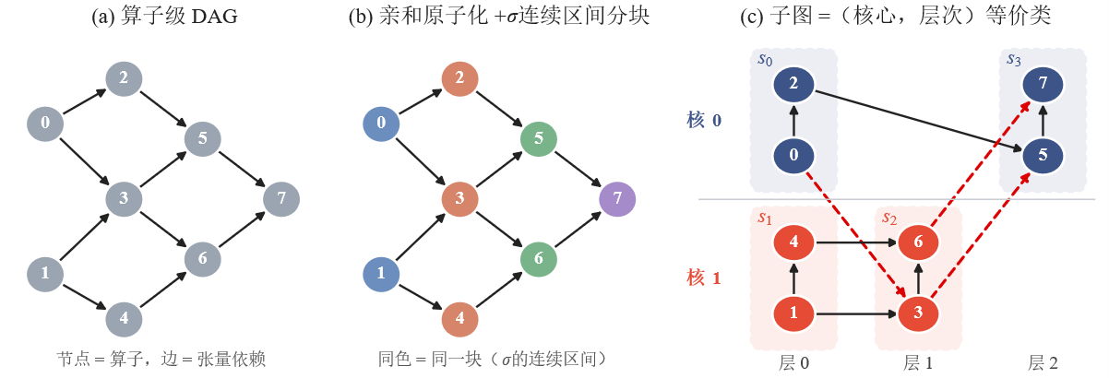
图4-3 切图、分核与同步层次分层示意（(c)中$s_{0}$～$s_{3}$为按$(ρ,k)$字典序编号的子图）
结合规则（3），依赖远端数据的算子被放到更高的层，核心先执行完本层本地就绪的工作，再等待远端数据，从而减少“前部跨核COPY_IN占住申请序队首”的情形。性质2给出了层指派的调整余地：把算子在合法区间内后移到本核负载较轻的层（ALAP填充），或把总周期过小的层并入前一层（层压缩），得到的仍是单调指派，性质1继续成立。因此在候选生成中无需反复判环。第5章的模拟退火会打破层次结构，该步骤单独检查无环。性质1只涉及（C1）～（C5）；容量、流水线、DDR带宽与L2语义（C6～C9）仍由评估程序在运行时处理，方案的子图规模与顺序只影响处理的代价。

模型层次与性能下界
全文涉及三类模型，用途不同（表4-1）。上报的数字只来自第一类模型的目标值，即评估程序的输出。
表4-1 三类模型的区分
类别 | 内容 | 用途
原问题优化模型 | 决策变量式（4-2）、约束（C1）～（C9）、字典序目标式（4-4） | 建模对象，上报结果均为其目标值
场景解析模型 | 场景A的Task时序与边界搬运（第5章）、场景B的搬运量与$(λ-1)$割（第6章）、L2命中上界与时序条件（第7章）、下界式（4-6） | 解释机理，指导候选设计
搜索代理函数 | 代理$F$（式（5-8））、近似Task时长、Cache折算后的代价、算子级事件模拟 | 候选筛选与局部搜索中的相对比较

任何可行方案都满足
MKN≥LBN=max(pv=M​cvN,pv=V​cvN,BDDRminbw,CP)#(4-6)
四项分别来自Cube单元、Vector单元、共享DDR带宽（$B_{DDR}^{min}$为原图自带的搬运量）和关键路径$CP$。这个下界只约束${MK}_{N}$，不约束加速比的分母${MK}_{1}$。单核基准把整图作为一个Task，驻留量常远超容量，Step2会插入大量换入换出；多核切分把Task缩小后，这部分搬运可能减少或消失。加速比可以分解为
$$\begin{aligned}{SU}_{N}=\frac{{MK}_{1}}{{MK}_{N}}=\frac{{MK}_{1}}{{MK}_{1}^{*}}×\frac{{MK}_{1}^{*}}{{MK}_{N}}\#\text{(4-7)}\end{aligned}$$
其中${MK}_{1}^{*}$表示同一张图在单核上不发生换入换出时的理想时长。前一个因子是单核基准自身的调度损失，可以大于1；后一个因子是并行收益，近似不超过$N$。因此${SU}_{N}>N$与“并行收益不超过核数”并不矛盾。

问题一模型的建立与求解

问题分析与求解思路
场景A要求把算子–张量二部图划分为若干子图，每个子图独立构成一个Task；除原有COPY_IN、COPY_OUT外，凡数据跨越子图边界，都要先写回DDR，再由后继子图读入。问题一的困难不只是负载均衡。切分过粗时，单个Task的L1/UB驻留压力增大，容易触发换入换出，并压缩多核并行空间；切分过细时，子图边界增多，DDR往返、同核Task切换和跨核等待随之增加。同核相邻Task的切换等待为100 cycle，跨核前驱完成后的等待为1000 cycle，且同一核心同一时刻只能激活一个Task，Task必须等全部前驱完成才能启动，因此跨核依赖链的级数往往比跨核字节数更能决定Makespan。
求解围绕切图、分核和排序三个决策展开（图5-1）。切图阶段把通信联系强的算子组织到同一计算块中，块的规模由粒度参数控制；分核阶段综合Cube、Vector负载、跨核搬运量与同步深度，把计算块分配到各核心；完成分配后按跨核同步层次把同核、同层的块组合为子图，由性质1保证结构约束成立。多组参数生成的候选统一交评估程序计算，较优方案再用模拟退火调整Task粒度与核心分配。场景A的Task级时序模型（第5.2节）用于分析粒度折中，也作为退火的适应度。
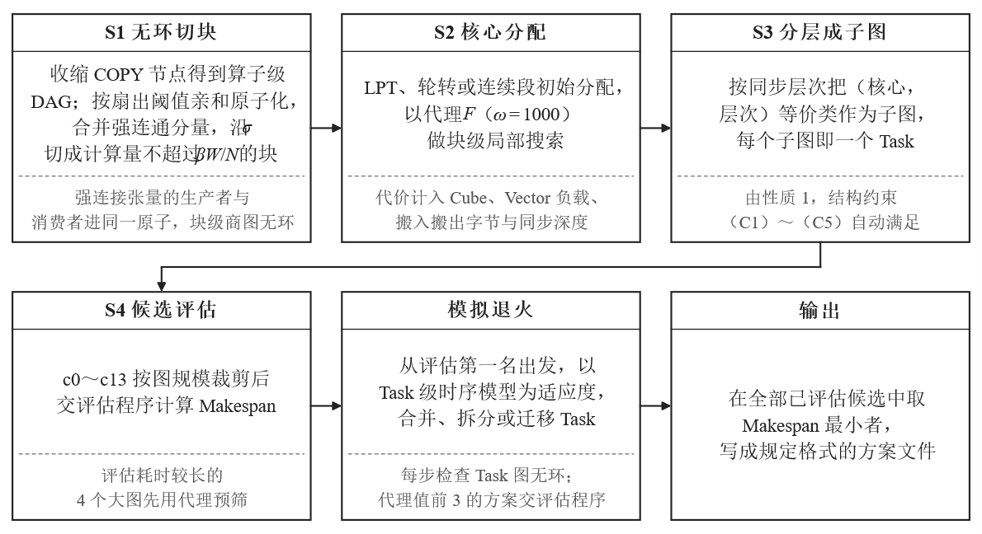
图5-1 问题一求解流程

场景A的Task级时序模型
边界搬运。对子图$s$，若张量在$s$内被消费而不在$s$内产生，需要一次COPY_IN；若张量在$s$内产生，且它是图输出、没有消费者或有消费者位于其他子图，需要一次COPY_OUT。因此
Bsin=t:Ct∩s≠∅,Pt∩s=∅​st#(5-1)
Bsout=t:Pt∩s≠∅,(t∈Tout∨Ct=∅∨Ct∖s≠∅)​st#(5-2)
这两式逐条对应评估程序的插入规则，不含拟合参数。在30个用例、三个问题共90组方案上，把它们与第6章式（6-2）、式（6-3）的预测值同评估程序输出的边界搬运量逐一比较，每组的预测值都与评估程序的输出相等。
Task时长。四条流水线可以并行，子图内部时长用最忙资源形成的下界近似（假设（6）），两类COPY共用DDR带宽：
ds=max{Ms,Vs,Bsin+Bsoutbw}, Ms=v∈s,pv=M​cv, Vs=v∈s,pv=V​cv#(5-3)
Task激活时刻。记$prev(s)$为同核执行序中$s$的前一个Task，$Pred(s)$为$s$的依赖前驱集合，$a_{s}$、$e_{s}$为$s$的开始与结束时刻。同核前一Task、同核依赖前驱和跨核依赖前驱分别给出三个释放时刻（图5-2）：
$$\begin{aligned}h_{s}^{(1)}=e_{prev(s)}+W_{same}, h_{s}^{(2)}=\max_{u∈Pred(s),y_{u}=y_{s}}e_{u}, h_{s}^{(3)}=\max_{u∈Pred(s),y_{u}≠y_{s}}(e_{u}+W_{cross})\#\text{(5-4)}\end{aligned}$$
$$\begin{aligned}a_{s}=max\{h_{s}^{(1)},h_{s}^{(2)},h_{s}^{(3)}\}, e_{s}=a_{s}+d_{s}, {\hat{MK}}_{A}=\max_{s}e_{s}\#\text{(5-5)}\end{aligned}$$
不存在对应前驱时该项取0。这一递推同时反映同核严格串行、跨核等待与边界搬运。式（5-1）、式（5-2）与式（5-4）属于场景解析模型；式（5-3）忽略了Task内部的换入换出与DDR争用，由它得到的${\hat{MK}}_{A}$只作为候选筛选与模拟退火的适应度。
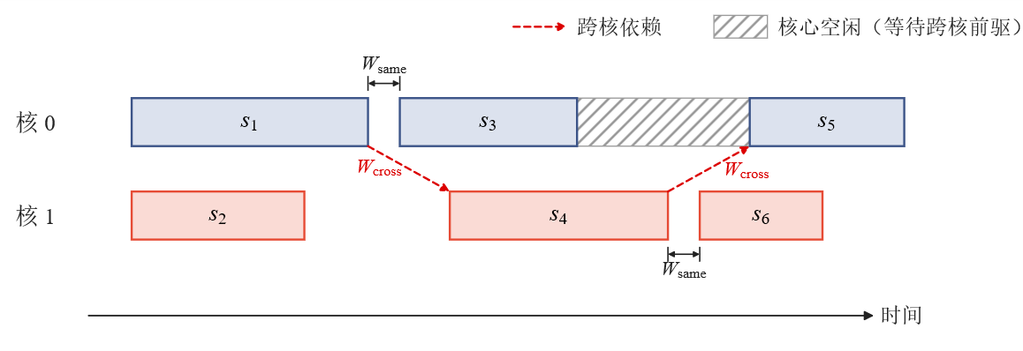
图5-2 场景A的Task时序：同核切换等待$W_{same}$，跨核前驱完成后等待$W_{cross}$

切图粒度的折中
把某核心上的算子切成$q$个子图，该核的完成时间近似为
$$\begin{aligned}T_{k}(q)≈max(M_{k},V_{k})+(q-1) W_{same}+\frac{ΔB(q)}{bw}-Φ(q)\#\text{(5-6)}\end{aligned}$$
第一项与$q$无关；第二项是Task切换开销；第三项是新增的边界搬运；第四项$Φ(q)$表示子图变小后Step2换入换出减少而节省的时间（cycle，与前两项同量纲）。在核内次序与分核基本不变、对现有子图逐级嵌套细分的条件下，$ΔB(q)$通常随$q$增加，换入换出总体下降，$Φ(q)$增大；两类代价方向相反，可能存在较优的粒度区间。不同$q$对应的候选往往是差别很大的切法，这一关系不是严格的单调结论。用解析模型在较大的调度空间中比较不同粒度，在 DNN 加速器的逐层与深度优先调度上已有先例^{[22]}。同核Task之间没有流水线重叠，把若干独立子图合成一个Task，头部COPY_IN与尾部COPY_OUT可以被计算掩盖，子图之间也不必经DDR往返，所以场景A倾向于较粗的粒度。
实验结果与这一分析一致：标准求解流程在$N=4$时，问题一方案的子图数中位数为6，问题二为752；在29个用例、$N=4$的粒度扫描中，问题一的平均加速比在$β=2$处取得扫描范围内的峰值，细粒度端$β=0.03$比峰值低14.2%（第8.4节）。较优粒度随用例结构变化，算法不解析求解它，而是在候选中覆盖不同粒度，由评估程序择优。

CAP-LS算法
CAP-LS由四个阶段组成（图5-3），三个问题共用，差别集中在代价权重、候选集合与L2折算三处；本节以问题一为例说明，问题二、三的调整见第6、7章。局部搜索集中在块级核心分配上，子图边界与执行层次由构造规则和有限的候选生成确定。
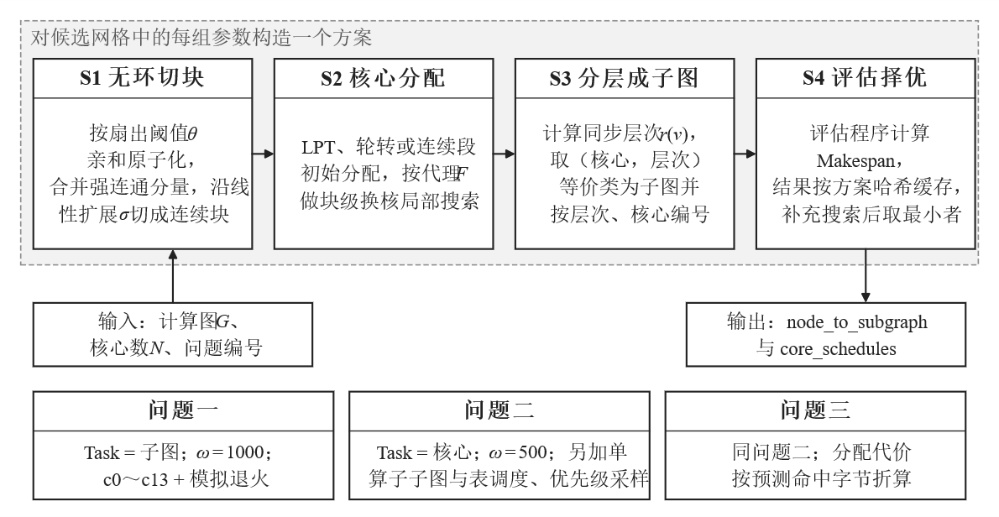
图5-3 CAP-LS求解框架

S1：亲和原子化与无环切块
S1在不破坏无环性的前提下，把通信较强的算子绑在一起。按张量扇出区分两类连接：若$|C_{t}|≤θ$，称张量$t$为强连接，把$P_{t}∪C_{t}$并入同一原子；若$|C_{t}|>θ$，称其为广播连接，允许被多个原子重复读取，不做绑定。阈值$θ$在$\{∞,16,8,4,2,1\}$中从大到小取第一个使“各原子的计算量都不超过$βW/N$”的值。收缩后的原子图可能有环，用Tarjan算法^{[23]}求强连通分量并合并，得到原子级DAG。按原子的拓扑序拼接、原子内部采用与Step1同类的逆向深度优先序，得到全局线性扩展$σ$；计算量仍超过上限的原子沿$σ$切成等负载的连续段。每个块都是$σ$的连续区间，块级商图因而无环。

S2：负载、通信与同步深度联合分配
初始分配有三种：按计算量降序装箱（LPT）^{[24]}、沿$σ$轮转、沿$σ$连续等分。LPT装入块$b$时核心$k$的代价为
Δ(k)=max(LkM+Mb,LkV+Vb)+wcommj:cj≠k​bytes(b,j)#(5-7)
其中$max(⋅)$分别累计Cube与Vector负载，使两类计算在同一核上互补。随后做移动式局部搜索：每次把一个块移到另一个核心，若搜索代理$F$下降则接受。三个问题的局部搜索使用同一个代理：
$$\begin{aligned}F=max(\max_{k}max(L_{k}^{M}, L_{k}^{V}, \frac{B_{k}^{in}}{bw}, \frac{B_{k}^{out}}{bw}),\frac{B_{DDR}}{bw})+ωR\#\text{(5-8)}\end{aligned}$$
第一项是每核四条流水线中最忙者的负载与全局带宽下界，$R$为块级跨核同步深度，同步权重$ω$在问题一取$W_{cross}=1000$、问题二和三取$δ=500$。$B_{k}^{in}$、$B_{k}^{out}$按评估程序的插入规则逐项计算，移动一个块只需重算该块触及的张量。$F$不含Task激活时序，也不模拟核内调度，只用于相对比较。为控制规模，只考察计算量排在前260位的块，移动次数上限为$min(max(300,8m^{'}),2200)$（$m^{'}$为考察块数），至多6轮。

S3：同步层次分层
由块的分配得到$c(v)$，按式（4-5）一次拓扑扫描算出$r(v)$，取子图为（核心，层次）等价类，并按层次与核心的字典序编号。部分候选换用性质2允许的两种单调层指派，即ALAP填充与层压缩；也可以限定每个子图的算子数上限，沿$σ$再切片。由性质1、2，所得方案满足（C1）～（C5）。

S4：候选网格与评估择优
S1～S3的结果取决于粒度$β$、初始分配、子图成形方式与层指派。问题一使用14组候选（表5-1的c0～c13），问题二、三再加4组单算子子图候选（c14～c17，第6.3节），共18组。候选交评估程序评分，评估结果按方案哈希缓存，相同方案只评估一次。
表5-1 候选参数网格
编号 | 候选设置 | 设计意图
c0 | $β=0.35$，LPT，按层次成子图 | 默认配置
c1/c7/c8 | $β=0.15$/0.08/0.005 | 逐级变细，适应“深链加层内并行”的结构
c2 | $β=0.35$，轮转分配 | 沿$σ$均匀铺开
c3 | $β=0.35$，连续段分配 | 链状图：层数降为$O(N)$
c4/c5 | 以块为子图（LPT/轮转） | 保留$σ$顺序的细粒度
c6 | $β=0.60$，通信加权LPT | 粗块、少通信
c9 | 子图算子数上限（问题一2000，问题二、三500） | 限制单个子图规模
c10 | 只用$N-1$个核心 | 通信受限时降低并行度
c11 | 问题一只用$⌊N/2⌋$个核；问题二、三同步权重取0 | 降低并行度或去掉同步项
c12/c13 | 轮转+ALAP填充/再做层压缩 | 性质2允许的其他单调层指派
c14～c17 | 单算子子图+容量感知表调度（仅问题二、三） | 直接控制核内驻留

网格之外还有两类补充候选。一是补充搜索：问题一从网格候选的评估第一名出发做代理驱动的模拟退火（第5.5节），问题二、三对单算子子图候选做优先级扰动采样（第6.3节）。二是两个零成本的兜底候选：整图放在一个核上的方案，以及本流程在更少核数下的方案末尾补空核。补空核不改变已占用核心的调度，也不引入新的依赖或搬运，所以加入这两类候选后，输出方案的加速比不低于1，且随核数单调不降。最终输出本流程全部已评估候选中Makespan最小者，下文称为标准求解流程。CAP-LS的主流程见算法5-1。
算法5-1 CAP-LS求解流程（三个问题共用）
输入：计算图$G$，核心数$N$，问题编号$P∈\{1,2,3\}$，候选网格$Θ_{P}$；输出：node_to_subgraph，core_schedules
1. 收缩COPY节点，得到算子级依赖$E_{op}$（式（4-1））；
2. for$Θ_{P}$中的每组候选参数（$β$，初始分配，子图成形方式，层指派）do
3. for$θ∈(∞,16,8,4,2,1)$：亲和原子化；if各原子计算量均$≤βW/N$thenbreak；
4. 合并原子图的强连通分量，按拓扑序拼接各原子的逆向深度优先序，得到线性扩展$σ$；
5. 沿$σ$切开计算量超限的原子，得到块$b_{1},…,b_{m}$；
6. 初始分配$c^{(0)}←$LPT/轮转/连续段；
7. repeat在计算量前260位的块中逐个尝试换核，$F$下降即接受until一轮无改进、满6轮或达到移动预算；
8. 计算单调层指派$l$（默认$l=r$），子图$←$（核心，层）等价类，按层次与核心的字典序编号；
9. 调用评估程序得到Makespan（方案哈希命中缓存则跳过）；
10. endfor；从评估第一名出发做补充搜索（问题一：模拟退火；问题二、三：优先级采样），取代理前3名交评估程序；
11. 加入整图单核方案与更少核数方案补空核的兜底候选；
12. 返回全部已评估候选中Makespan最小者。

步骤3～5为S1，步骤6～7为S2，步骤8为S3，步骤2、9～12为S4。

补充搜索与评估次数控制

代理驱动的模拟退火
同步层次构造把Task边界固定在层与层之间。为在问题一中调整Task粗细，从网格候选的评估第一名出发做模拟退火^{[25]}，适应度取式（5-3）～式（5-5）的Task级时序代理，用增量状态维护。邻域有三种：合并同核相邻的两个Task（二者之间不存在经其他Task的路径时才允许）；把一个Task按拓扑序对半拆开；把一个Task移到另一个核心并按拓扑位置插入。退火会打破层次结构，所以每一步都检查Task图（依赖边与同核顺序边之并）是否无环，不可行的移动直接撤销。初温取初始代理值的2%，按几何速率在1500步内降到初温的${10}^{-3}$，记录代理值排在前3的不同方案交评估程序。全部400个问题一配置中，退火耗时中位数为4.9 s，退火方案在116个配置上成为最终输出。

评估次数控制
问题一的算法本身很快，耗时主要在评估程序上：单候选S1～S3的算法时间中位数为0.23 s，而问题一评估程序单次可达1747 s。为控制评估次数，采取了以下措施：局部搜索只使用可增量更新的代理$F$，不调用评估程序；评估结果按方案的规范化哈希缓存，相同方案只评估一次；候选按图规模裁剪，$|V_{op}|≤6000$的71个用例评估全部14组候选，$6000<|V_{op}|≤12000$的12个用例只评估前8组，$|V_{op}|>12000$的17个用例只评估前4组；评估中位耗时超过600s的4个用例（case_014、case_072、case_076、case_091）改用代理$F$在候选之间排序，只把第一名交评估程序。这4个用例的上报结果仍来自评估程序，但候选之间的选择依据是代理，可能错过评估意义上更好的候选，第8.6节的实验给出了这一损失的量级；它们在$N=4$的加速比为3.87～4.01。

复杂度分析
设$n=|V_{op}|$，$e=|E_{op}|$，$τ$为张量数，$m$为块数，$e_{B}$为块间边数，$B$为移动次数上限，单个候选各阶段的时间复杂度见表5-2。
表5-2 CAP-LS各阶段的时间复杂度（单个候选）
阶段 | 复杂度 | 说明
读图与COPY收缩 | $$O(n+e+τ)$$ | 一次性，结果缓存
S1亲和原子化 | $$O((n+τ) α(n))$$ | 并查集，至多6个$θ$值
S1强连通分量与线性扩展 | $$O(n+e)$$ | 迭代Tarjan与逆向深度优先
S2LPT装箱 | $$O(mlogm+mN)$$ | 块按计算量排序
S2局部搜索 | $$O(B (\overset{‾}{T}+m+e_{B}))$$ | $B≤2200$，$\overset{‾}{T}$为块平均触及张量数
S3分层与子图成形 | $$O(n+e)$$ | 一次拓扑扫描
合计 | $$O(n+e+τ+B (\overset{‾}{T}+m+e_{B}))$$ | 对$n$近似线性

作为对照，对切图、分核、排序直接枚举的规模为Bn⋅NS⋅k​|πk|!（$B_{n}$为Bell数），即使在只有552个算子的用例上也无法计算。

求解结果与分析

平均加速比
问题一在1～5核下的平均加速比见图5-4，统计量见表5-3，逐用例的Makespan与总额外搬运量见附录A。$N=1$时方案为整图一个子图，100个用例的Makespan都与单核基准相等，加速比为1。
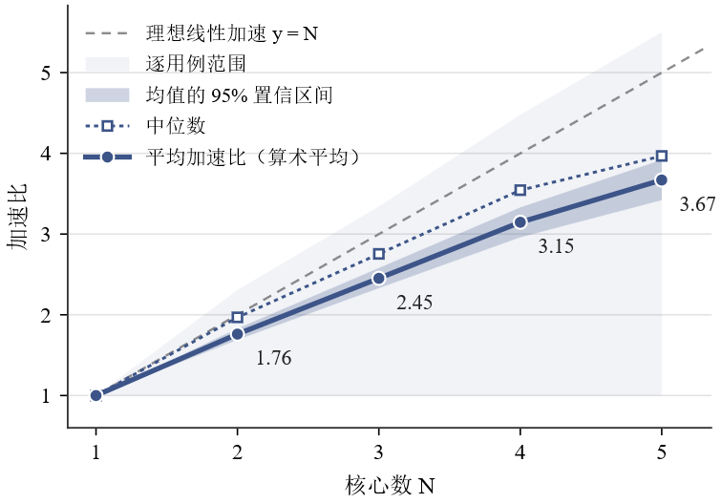
图5-4 问题一在1～5核下的平均加速比（阴影为均值的bootstrap 95%置信区间与逐用例范围）
表5-3 问题一的加速比统计（100个用例）
核心数 | $$N=2$$ | $$N=3$$ | $$N=4$$ | $$N=5$$
平均加速比（算术平均） | 1.76 | 2.45 | 3.15 | 3.67
95%置信区间 | [1.69,1.83] | [2.33,2.58] | [2.96,3.33] | [3.42,3.92]
中位数 | 1.97 | 2.75 | 3.54 | 3.97
取值范围 | 1.00～2.31 | 1.00～3.34 | 1.00～4.48 | 1.00～5.50
加速比大于$N$的用例数 | 24 | 11 | 10 | 6
并行效率（均值/N） | 88% | 82% | 79% | 73%

平均加速比随核数上升，$N=4$时为3.15，中位数3.54高于均值，少数结构受限的用例拉低了平均值。$N=4$时加速比较低的几个用例为case_016（1.00）、case_024（1.08）、case_064（1.08）、case_048（1.10）、case_051（1.14）、case_069（1.25），它们都属于单一主分量或长同步链结构（第8.8节）。其中case_016几乎无法并行，标准求解流程在$N≥2$时选中整图单核方案，加速比为1。由于流程中含两类兜底候选，全部400个配置的加速比都不低于1，且逐用例随核数单调不降。
$N=2$时有24个用例的加速比超过2。按式（4-7），超线性加速的前提是单核基准存在可被多核切分消除的损失，例如单核基准自身的换入换出。$N=4$时100个用例共新增DDR搬运$1.49×{10}^{9}$字节，其中切分边界占32.3%，其余来自核内换入换出。三个问题逐用例加速比的分布见图5-5：问题一的箱体低于问题二、三，低端的用例更多；$N=4$、5时问题一的分布呈双峰，一部分用例接近线性加速，另一部分明显偏低。
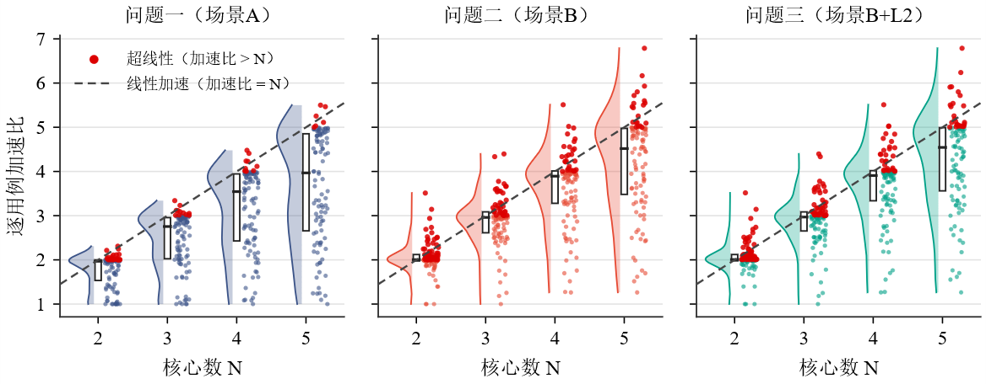
图5-5 三个问题逐用例加速比的分布（左侧为核密度曲线，白色箱体为四分位区间，红点为加速比大于$N$的用例，虚线表示加速比等于$N$）

求解时间
表5-4统计每个（用例，$N$）配置按标准求解流程串行运行的耗时：“端到端”累加全部候选的构造时间、评估时间与补充搜索时间，“不含评估”只计构造与补充搜索。
表5-4 单个（用例，$N$）配置的求解时间（每个问题400个配置）
问题 | 端到端中位数/s | 端到端90%分位/s | ≤5min的配置 | ≤10min的配置 | 不含评估的中位数/s | 不含评估≤10min
问题一 | 45.8 | 756 | 339 | 351 | 15.4 | 385
问题二 | 30.9 | 237 | 378 | 400 | 7.1 | 400
问题三 | 31.2 | 244 | 376 | 400 | 7.3 | 400

对照单个用例5～10分钟的效率要求，问题一400个配置中339个在5分钟内、351个在10分钟内完成，超过10分钟的配置分布在14个用例上，主要是评估本身很慢的大图；问题二、三的全部配置都在10分钟内完成，单个配置的耗时分别不超过510 s与528 s。图5-6b显示单候选的算法时间随图规模近似线性增长，与表5-2一致。不计评估时，问题一有385/400个配置在10分钟内完成。若对大图有硬性时限，可以关闭大图的退火，只保留代理预筛。
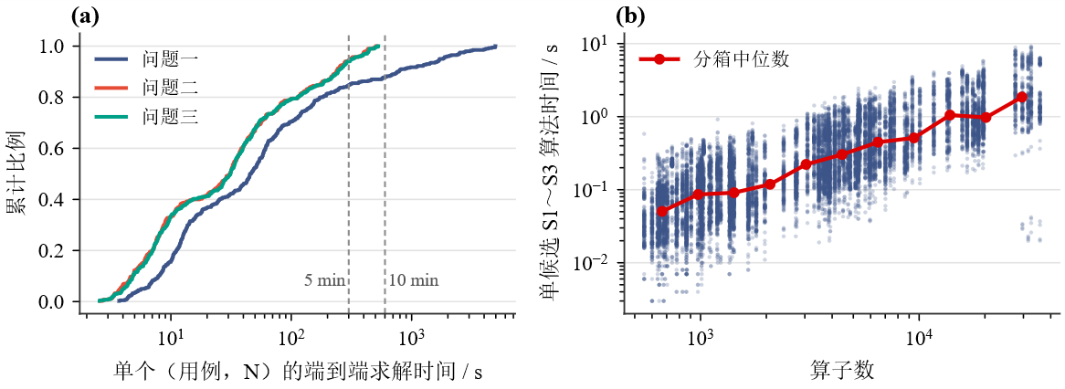
图5-6 求解时间：(a)单个（用例，$N$）的端到端耗时累计分布；(b)单候选S1～S3算法时间随图规模的变化

问题二模型的建立与求解

问题分析与求解思路
问题二处在场景B：同一核心的全部子图合并为一个Task，同核子图直接复用L1/UB中的数据，跨核依赖由源核COPY_OUT、500 cycle同步延迟与目标核COPY_IN完成。与问题一相比有三处变化（表1-1）。第一，按规则（1），同核子图边界不产生搬运，子图可以切得很细而不增加DDR流量，跨核搬运量只由分核决定；第二，按规则（2），子图在核内的顺序决定算子的执行次序；第三，跨核依赖的名义延迟降到500 cycle，但按规则（3），一个数据尚未到达的跨核COPY_IN可能堵住整个核心，依赖远端数据的算子仍需后移。同一Task内的子图共享L1/UB，核内顺序决定同一时刻驻留在片上的张量，顺序不当会引起大量换入换出，而问题二要求严格满足L1/UB容量约束。
据此分两层处理：分核决定跨核搬运与同步深度，沿用第5章的S1～S2，同步权重改为$δ=500$；核内顺序决定驻留与流水线重叠，为此增加“单算子子图+容量感知表调度”候选与优先级采样。求解流程见图6-1。
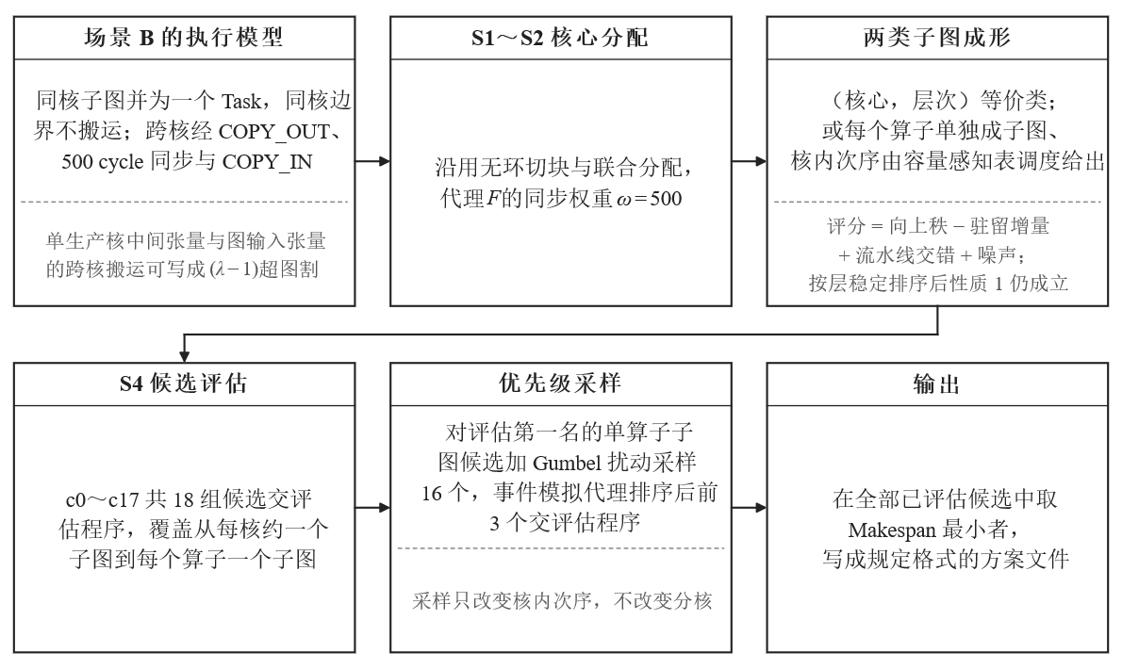
图6-1 问题二求解流程

场景B的执行模型与跨核搬运量
核心$k$的完成时间受四条流水线中最忙者的限制，跨核同步沿层次累加，Makespan近似满足
$$\begin{aligned}T_{k}=max(L_{k}^{M},L_{k}^{V},\frac{B_{k}^{in}}{bw},\frac{B_{k}^{out}}{bw}), {MK}_{B}≳max(\max_{k}T_{k},\frac{B_{DDR}}{bw})+δR\#\text{(6-1)}\end{aligned}$$
式（6-1）是搜索代理式（5-8）在场景B下的来源，它没有计入全局申请序带来的等待，只用于候选之间的相对比较。记$P_{t}=\{c(u):u∈P_{t}\}$、$C_{t}=\{c(u):u∈C_{t}\}$为张量$t$的生产核集合与消费核集合。评估程序对每一对（生产核，消费核）插入一对COPY，核心$k$的搬入、搬出字节为
Bkin=t:Pt=∅,k∈Ct​st+t:k∈Ct​|Pt∖{k}| st#(6-2)
Bkout=t:(t∈Tout∨Ct=∅),k∈Pt​st+t:k∈Pt​|Ct∖{k}| st#(6-3)
这两式与式（5-1）、式（5-2）一样逐条对应评估程序的插入规则，第5.2节中的逐方案对照同时覆盖了它们。记$λ_{t}=|P_{t}∪C_{t}|$为触及张量$t$的核心数。只有一个生产核的中间张量每多触及一个核，就多一次COPY_OUT和一次COPY_IN；图输入张量每多一个消费核，就多一次COPY_IN。对这两类张量，切分新增的搬运量（不含换入换出）可以写成以张量字节为权的$(λ-1)$超图割：
ΔBcut=2t∈T1​st (λt-1)+t∈Tin​st (λt-1)#(6-4)
其中$T_{1}=\{t∈T∖(T_{in}∪T_{out}):|P_{t}|=1\}$为只有一个生产核的中间张量集。图输出张量与有多个生产核的张量不在式（6-4）中，按式（6-2）、式（6-3）逐项计算。式（6-4）与超图划分的连通度目标一致^{[2]}：把强连接张量的生产者与消费者放在同一核心可以减小$λ_{t}$，S1的亲和原子化正是以此为目标。

算法调整

同步权重与粒度覆盖
代理$F$的同步项权重取$δ=500$。按规则（3），跨核等待的实际代价可能远大于500 cycle，这一权重只反映名义延迟，处理跨核等待的主要手段仍是同步层次分层。同核边界不产生搬运，所以候选网格同时覆盖“每核约一个子图”（$β=0.6$）到“几乎每块一个子图”（$β=0.005$、以块为子图）两端，由评估程序择优。

单算子子图与容量感知表调度
同步层次只决定哪些算子在同一层，层内顺序沿用线性扩展$σ$，没有考虑片上驻留。按$σ$的顺序，一个大张量常常要等它的全部消费者执行完才被释放，驻留峰值高；某核某层的驻留量超过L1/UB容量时，Step2会插入换入换出（规则（4））。为此增加一类候选：分核仍由S1～S2给出，每个算子单独成为一个子图，核内顺序由容量感知的表调度决定（算法6-1）。
优先级采用HEFT^{[21]}的向上秩${rank}_{u}(v)=c_{v}+\max_{s}(comm(v,s)+{rank}_{u}(s))$，跨核边的$comm$取$δ$加字节数除以带宽，并归一化到$[0,1]$。每个核从就绪列表中秩排在前64位的算子里挑选，评分为
$$\begin{aligned}score(v)={rank}_{u}(v)-μ \frac{Δlive(v)}{C}+ν 1[p_{v}≠p_{k}^{busy}]+η g_{v}\#\text{(6-5)}\end{aligned}$$
其中$Δlive(v)$是执行$v$后片上驻留量的净变化（新申请的输出与未驻留的输入，减去最后一次使用后释放的张量），$C$取对应缓冲区的容量；$p_{k}^{busy}$是核$k$上最晚空闲的流水线，第三项鼓励交替使用不同流水线，使Cube与Vector计算重叠；$g_{v}$为Gumbel噪声，只在采样时开启（$η=0.05$）。执行后会使L1或UB驻留量超过$αC$的算子不参与评分，全部超限时取$Δlive$最小者。
算法6-1 容量感知表调度（单算子子图候选）
输入：算子级DAG，分核$c(v)$，层指派$l(v)$，参数$α,μ,ν,η$；输出：各核的算子序$π_{k}$
1. 计算归一化向上秩${rank}_{u}$；各核就绪列表按秩降序初始化为无前驱的算子；
2. while仍有未调度的算子do
3. 对每个核$k$：在就绪列表前64个算子中剔除会使L1/UB驻留超过$αC$者，按式（6-5）取最高分；若全部超限，取$Δlive$最小者；
4. 在各核候选中取可开始时刻最早者$(k,v)$，提交到$π_{k}$，更新流水线空闲时刻与驻留量；
5. 对$v$的每个后继$s$更新就绪时刻（跨核再加$δ$与传输时间），入度归零时加入所在核的就绪列表；
6. endwhile
7. 各$π_{k}$按层$l$做稳定排序，子图编号按（层，核，核内位置）递增分配。

第7步把每核序列按层做稳定排序，同层同核的算子只是把（核心，层次）等价类进一步细分，细分后的顺序是表调度给出的拓扑序，性质1的结论仍然成立。网格中c14～c17的参数$(α,μ,ν)$取$(0.8,1,0.5)$、$(1.0,1,0.5)$、$(0.8,0,0)$，以及$β=0.15$下的$(0.8,1,0.5)$。表调度共产生3200/3200个可行的单算子子图候选（问题二、三各100个用例×4个核数×4组参数）。

优先级采样
表调度对优先级的细小差别较敏感。对每个配置中评估第一名的单算子子图候选，用16个随机种子开启Gumbel扰动得到16个方案，用算子级事件模拟代理给它们排序，把前3个交评估程序，共新增2400次评估。

调整的效果
问题二的400个配置中，标准求解流程输出的方案有126个来自c14～c17，70个来自优先级采样。与只在c0～c13中择优相比，问题二$N=4$所选方案的换入换出总量由$9.63×{10}^{8}$字节降到$3.43×{10}^{8}$字节，减少64%。采样使问题二$N=4$的平均加速比由3.54变为3.58。式（6-5）中驻留项与交错项的作用由事后消融给出（第8.3节）：以完整表调度为基准，去掉驻留项（$μ=0$）后问题二平均加速比变化−1.1%，去掉交错项（$ν=0$）后变化−2.5%。

求解结果与分析

平均加速比
问题二在1～5核下的平均加速比见图6-2，统计量见表6-1，逐用例的Makespan与总额外搬运量见附录A。
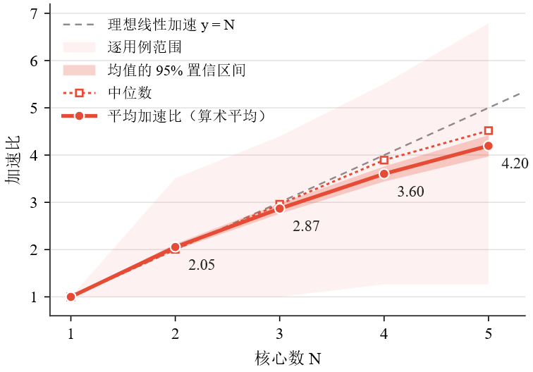
图6-2 问题二在1～5核下的平均加速比（阴影为均值的bootstrap 95%置信区间与逐用例范围）
表6-1 问题二的加速比统计（100个用例）
核心数 | $$N=2$$ | $$N=3$$ | $$N=4$$ | $$N=5$$
平均加速比（算术平均） | 2.05 | 2.87 | 3.60 | 4.20
95%置信区间 | [1.99,2.12] | [2.76,2.98] | [3.44,3.76] | [3.97,4.42]
中位数 | 2.00 | 2.96 | 3.89 | 4.52
取值范围 | 1.00～3.51 | 1.00～4.40 | 1.26～5.51 | 1.26～6.79
加速比大于$N$的用例数 | 55 | 35 | 27 | 20
并行效率（均值/N） | 103% | 96% | 90% | 84%

问题二在每个核数下都高于问题一（$N=4$时3.60对3.15），差距随核数增大。场景A中每条子图边界都要经DDR往返，同核Task串行，核数越多，跨核Task依赖越多，1000 cycle等待与边界搬运的代价越大；场景B把这两项代价都集中到跨核边上。与问题一相同，全部400个配置的加速比都不低于1，且逐用例随核数单调不降。

超线性加速
$N=4$时有27个用例的加速比超过4，$N=2$时有55个超过2。按式（4-7），超线性加速的前提是单核基准存在可被多核切分消除的损失。100个用例中有40个用例的单核基准存在换入换出，合计$1.24×{10}^{9}$字节。图6-3把$N=4$的加速比与单核基准的换入换出量对照：27个超线性用例中，19个的单核基准存在换入换出，它们集中在分量碎片化的区域；其余8个的单核基准没有换入换出，来源可能是单核启发式调度本身的损失（单核基准与单核下界之比的中位数为1.15），这一解释是推断，没有逐用例验证。
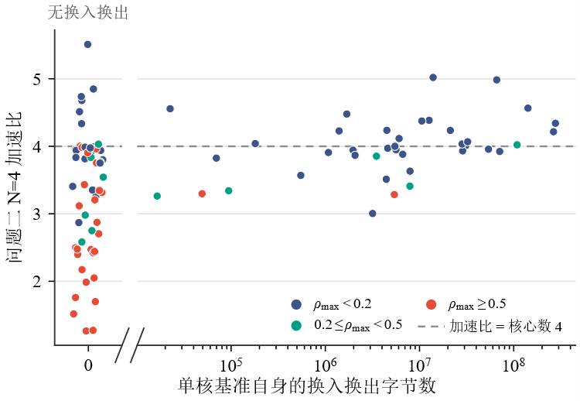
图6-3 问题二$N=4$的加速比与单核基准自身换入换出量的关系（左栏为单核基准没有换入换出的用例，横轴在此断开）

额外搬运的构成
图6-4给出三个问题额外搬运量的构成。问题二$N=4$时100个用例合计新增$7.54×{10}^{8}$字节，其中切分边界占54.7%，其余为核内换入换出；这一总量为单核基准自身换入换出总量的61%。8个用例的额外搬运为0，它们的各个连通分量整体落在单个核上，既无跨核通信也无换入换出。问题一的额外搬运约为问题二的两倍（$N=4$时$1.49×{10}^{9}$字节），以核内换入换出为主，切分边界只占32.3%。这与第5.3节的粒度分析方向一致：问题一的方案倾向于较粗的Task，边界搬运减少，单个Task的驻留量增大，换入换出随之增多。
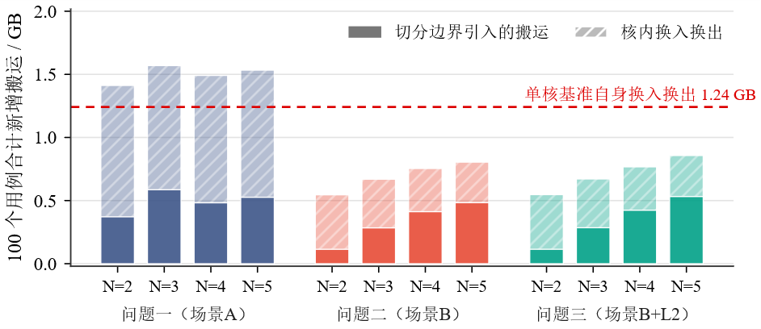
图6-4 三个问题在$N=2∼5$下的额外搬运量构成（100个用例合计）

结构分层与难例
按最大连通分量占比$ρ_{max}$把用例分为三层（表6-2）。
表6-2 按最大连通分量占比分层的加速比（问题二，$N=4$）
分层 | 用例数 | 平均加速比 | 中位数 | 最小值
$ρ_{max}<0.2$（分量碎片化） | 59 | 4.05 | 3.98 | 2.87
$$0.2≤ρ_{max}<0.5$$ | 12 | 3.45 | 3.48 | 2.58
$ρ_{max}≥0.5$（单一主分量） | 29 | 2.76 | 2.70 | 1.26

分量碎片化的用例可以按连通分量装箱，跨核依赖很少，平均加速比接近或超过核数；单一主分量的用例必须横切主分量，跨核同步无法避免。$N=4$时加速比较低的几个用例为case_016（1.26）、case_024（1.27）、case_048（1.52）、case_064（1.70）、case_051（1.76）、case_071（1.99）。以case_016为例，它有17995个算子，深度2440，平均宽度7.4，总计算量与关键路径之比为11.8，即不计通信时可用的并行度上限约为11.8。它的结构接近一条很长的同步链，每切一段就多一次跨核同步；问题二$N=4$的加速比为1.26，问题一为1.00。对这类结构，子图级切分的空间有限。

问题三模型的建立与求解

问题分析与求解思路
问题三在场景B上加入所有核心共享的只读L2 Cache（1 MB，250 B/cycle，带宽独立于DDR），并要求分析其容量与带宽对切图与调度的影响。只读Cache只服务COPY_IN，不改变跨核依赖的结构，改变的是重复读取的代价：在问题二中，把一个被多核读取的张量分别读到多个核心全部是额外搬运；有了L2，第二次起的读取可能以约四倍的速度完成，且不占用DDR带宽。命中又取决于FIFO淘汰和发射时刻，因而与切图、调度相关。求解按“命中机制、Cache感知代价、求解、对比实验”的顺序展开（图7-1）。
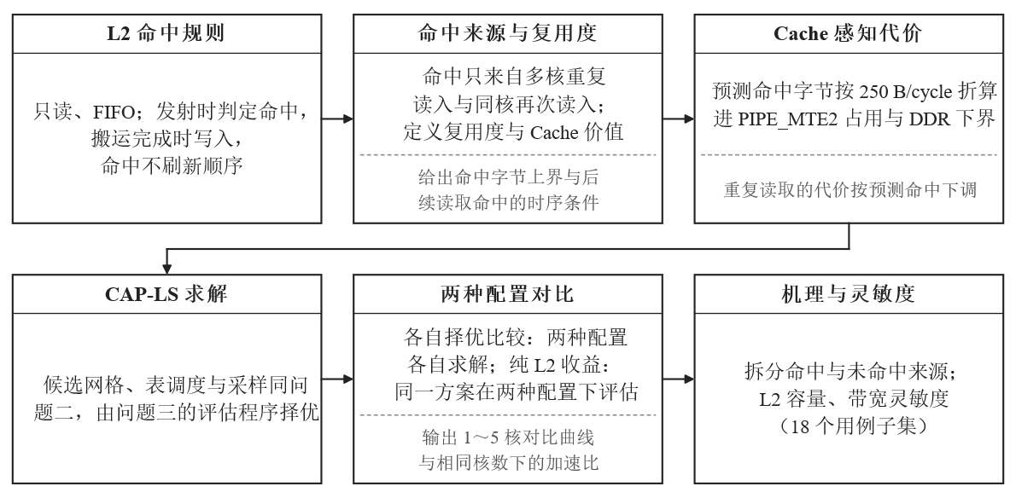
图7-1 问题三求解流程

只读L2的命中机制
由规则（5），一个张量能命中的前提是它此前已被某个COPY_IN从DDR读入并写入Cache。满足这一前提的读取只有两类：同一张量被多个核心各自读入（图输入张量、跨核中间张量），第一次未命中并写入Cache，之后的读取可能命中；同一核心对同一逻辑张量的再次读入（释放后重读，或换出后换入）。记$I_{t}$为评估程序生成的、读取张量$t$的COPY_IN集合（含换入），定义$t$的复用度与Cache价值为
$$\begin{aligned}reuse(t)=|I_{t}|, value(t)=s_{t} (reuse(t)-1) 1[s_{t}≤C_{L2}]\#\text{(7-1)}\end{aligned}$$
t​value(t)是命中字节的上界。一次命中节省的搬运时间为$s_{t}(1/bw-1/bw_{L2})$，于是
ΔTL2≤t​value(t)(1bw-1bwL2)=0.0127t​value(t)#(7-2)
命中的读取不进入DDR带宽池，相当于把DDR争用减少了同样的字节数，在带宽受限的用例上还有额外收益。
上界能否达到取决于时序。记张量$t$写入Cache之后、最后一次读$t$之前写入Cache的字节数为复用距离$D_{t}$。在FIFO且命中不刷新的规则下，$t$的后续读取全部命中的条件是
$$\begin{aligned}D_{t}+s_{t}≤C_{L2}, τ_{t,j}^{iss}>τ_{t,1}^{fin} (j=2,…,reuse(t))\#\text{(7-3)}\end{aligned}$$
其中$τ_{t,1}^{fin}$为$t$首次读入（未命中）的完成时刻，$τ_{t,j}^{iss}$为第$j$次读取的发射时刻。两个条件方向相反：读$t$的各个核心相隔太远，$D_{t}$变大，$t$在被复用前已被淘汰；相隔太近，后续读取在首次读入完成前就已发射，同样不命中。L2与切图、调度的关联就在这里。

Cache感知的分配代价
问题三把预测命中折算进S2的代理$F$：核心$k$的MTE2流水线占用由$B_{k}^{in}/bw$改为
$$\begin{aligned}\frac{B_{k}^{in}-H_{k}}{bw}+\frac{H_{k}}{bw_{L2}}\#\text{(7-4)}\end{aligned}$$
全局DDR项由$B_{DDR}/bw$改为(BDDR-k​Hk)/bw。$H_{k}$为核心$k$的预测命中字节，按模型假设（7）计算：对每个要从DDR读入多个核心的张量，第一个读入核按未命中计，其余读入核按命中计，大于$C_{L2}$的张量不计。这一改动使重复读取的代价下降，分核可以更多地考虑负载均衡与并行。式（7-4）不模拟FIFO淘汰与式（7-3）的时序条件，对命中是乐观估计，候选之间的取舍仍由问题三的评估程序决定。除代价中的L2折算外，问题三的候选网格、表调度与采样都与问题二相同。

L2容量与带宽的影响
模型推断。由式（7-2），L2带宽决定单次命中的收益系数$1/bw-1/bw_{L2}$。$bw_{L2}→∞$时系数趋于$1/bw$，给定的250 B/cycle已达到这一上限的76%，降到125 B/cycle时为52%；降到与DDR相同的60 B/cycle时单次命中不再更快，只剩不占DDR带宽池的收益。容量通过式（7-3）的第一个条件起作用：它决定一个被多个核心重复读取的张量，能否在最后一次读取之前一直留在Cache中。容量越小，读取该张量的各个核心在时间上就需要越集中；容量足够大时，命中只受第二个条件与$value(t)$的限制。
子集实验。表7-1在18个用例、$N=4$上把L2容量在64 KB～16 MB、带宽在60～1000 B/cycle之间变动，在修改后的参数下重新求解并评估。该实验改动了硬件参数，只作研究用途，其评估结果与正式配置下的结果分开存放。表中数值为给定配置下的Makespan与变动后Makespan之比的几何平均，大于1表示变快。
表7-1 L2容量与带宽的灵敏度（18个用例，$N=4$，相对给定配置）
L2容量 | 64 KB | 256 KB | 1 MB（给定） | 4 MB | 16 MB
Makespan比 | 0.998 | 0.999 | 1.000 | 1.000 | 1.000
L2带宽/(B/cycle) | 60 | 125 | 250（给定） | 500 | 1000
Makespan比 | 0.999 | 1.000 | 1.000 | 1.000 | 1.000

在这18个用例、$N=4$的条件下，L2容量与带宽在所测范围内未观察到明显的敏感性，Makespan变化不超过0.2%。一种可能的解释是，这批用例的L2收益上限主要由图中可共享的复读量t​value(t)决定，而不是由容量或带宽决定。这一结论的适用范围有限：样本不是按L2收益抽取的，$N=4$时Cache收益排名前10的用例中只有3个在样本内，样本的平均命中率为20.1%，低于全体的27.1%。对复用较多的用例，容量减小时命中率可能明显下降，这一点尚未通过实验检验。

求解结果与分析

只读Cache配置的加速比
问题三（只读Cache配置）在1～5核下的平均加速比统计见表7-2，与无L2配置的对比曲线见图7-2a，逐用例的Makespan、额外搬运量与命中率见附录A。
表7-2 问题三（只读Cache配置）的加速比统计（100个用例）
核心数 | $$N=2$$ | $$N=3$$ | $$N=4$$ | $$N=5$$
平均加速比（算术平均） | 2.06 | 2.87 | 3.65 | 4.25
95%置信区间 | [1.99,2.13] | [2.76,2.98] | [3.50,3.81] | [4.04,4.47]
中位数 | 2.01 | 2.97 | 3.91 | 4.54
取值范围 | 1.00～3.52 | 1.00～4.40 | 1.26～5.51 | 1.26～6.79
加速比大于$N$的用例数 | 55 | 38 | 28 | 25
并行效率（均值/N） | 103% | 96% | 91% | 85%

无L2与只读Cache的对比
记同一核数下无L2与只读Cache两种配置的Makespan分别为${MK}^{noL2}$与${MK}^{L2}$，只读Cache相对无L2的加速比${MK}^{noL2}/{MK}^{L2}$有两种口径，含义不同，表7-3分别列出。
（1）各自择优比较。无L2配置取问题二的方案，只读Cache配置取问题三的方案，两者各自在本配置下择优。它回答“在各自配置下求解，最终性能差多少”，同时包含L2硬件的作用和两次求解所选方案不同带来的差异。
（2）纯L2硬件收益。把问题三的同一方案分别在无L2与只读Cache两种配置下评估，取两者Makespan之比。方案固定，比值只反映L2硬件本身的作用。
$N=1$时两种配置都取整图单核方案，两种口径相同。两条加速比曲线都以单核基准为分母。
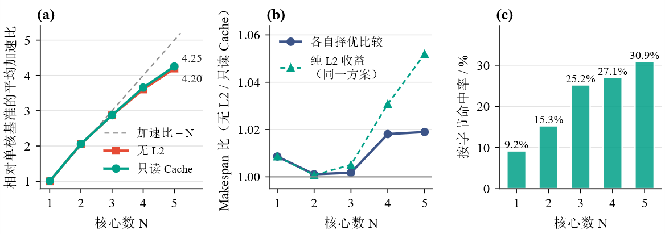
图7-2 问题三：(a)两种配置相对单核基准的平均加速比；(b)只读Cache相对无L2的两种比值；(c)只读Cache的按字节命中率
表7-3 无L2与只读Cache两种配置的对比（100个用例，算术平均）
核心数 | $$N=1$$ | $$N=2$$ | $$N=3$$ | $$N=4$$ | $$N=5$$
无L2平均加速比 | 1.00 | 2.05 | 2.87 | 3.60 | 4.20
只读Cache平均加速比 | 1.01 | 2.06 | 2.87 | 3.65 | 4.25
各自择优比较：MK比均值 | 1.009 | 1.001 | 1.002 | 1.018 | 1.019
其中>1.01/<1的用例数 | 6/0 | 2/1 | 11/5 | 27/6 | 38/12
纯L2收益：MK比均值 | 1.009 | 1.001 | 1.005 | 1.031 | 1.052
其中>1.01/<1的用例数 | 6/0 | 1/1 | 11/2 | 32/0 | 48/0
纯L2收益：用例峰值（用例） | 1.43（case_044） | 1.02（case_071） | 1.11（case_044） | 2.14（case_044） | 2.18（case_044）
按字节命中率 | 9.2% | 15.3% | 25.2% | 27.1% | 30.9%

从纯L2收益看，L2的作用随核数增大：比值从$N=2$的1.001升到$N=5$的1.052，命中率从15.3%升到30.9%。核数越多，同一张量被越多核心各自读入，可命中的字节越多。平均值不大，但用例之间差别明显：$N=5$时有48个用例的收益超过1%，个别用例达到2.18倍（case_044）；按连通分量就能切开的用例几乎没有复读，命中率接近0（图7-3），与第7.2节的分析一致。$N=1$时有31个用例的命中率非零，收益可达1.43倍（case_044）；单核没有跨核复读，这些命中来自同一核对同一逻辑张量的再次读入。
各自择优比较在$N≤4$时与纯L2收益接近，$N=5$时较低（1.019对1.052），并有12个用例小于1。两次求解使用不同的代价（问题三含式（7-4）的折算），各自在自己的候选中择优，所选方案因而不同；比值小于1的用例说明，问题三的求解流程在这些配置上没有找到比问题二方案更好的方案。
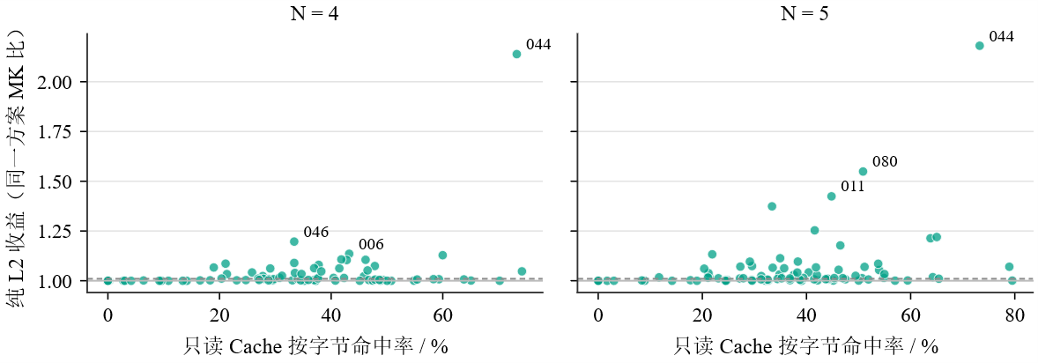
图7-3 逐用例的纯L2收益与命中率（虚线为1.01）

命中与未命中的来源
对问题三的方案重新评估，读取Cache事件流并按张量分类（图7-4），逐项求和与评估程序输出的命中、未命中字节一致。这一拆分是在求解流程较早版本的方案上完成的，下列比例只作量级参考。$N=4$时，96.0%的命中字节来自图输入张量的重复读入，跨核中间张量占4.0%。未命中字节中，40.3%是每个张量的首次读入，9.2%是多个核心在首次读入完成前并发读取同一张量，50.4%是写入后被FIFO淘汰、之后再读。后两类对应式（7-3）的两个条件，合计约占未命中字节的60%；式（7-4）没有对它们建模，这部分是Cache感知调度的进一步优化空间（第9.2节）。
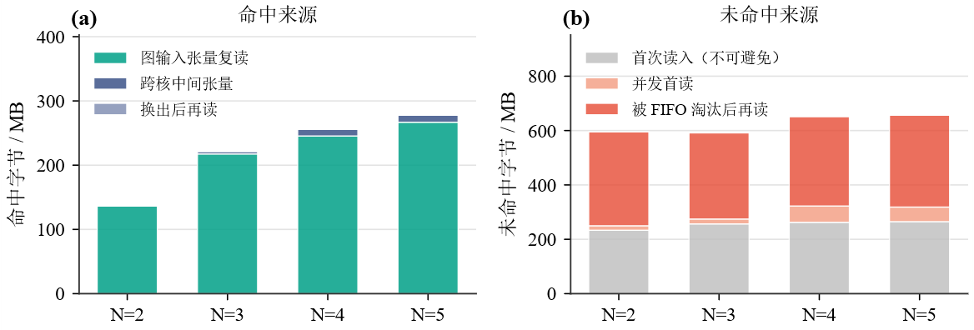
图7-4 问题三方案的L2命中与未命中来源（100个用例合计）

问题三与问题二的比较
任何问题二的方案都是问题三的可行方案，但问题三的结果不保证不慢于问题二，原因有两层。第一层是FIFO Cache的时序效应（规则（5））：命中让部分COPY_IN提前完成，改变了后续搬运的完成顺序与DDR带宽的分配时序，关键路径上的个别操作可能因此略晚完成。把同一方案分别在两种配置下评估，400个配置中有3个在只读Cache下更慢，相对差都不超过0.092%。这与表调度中资源增加反而变慢的时序异常同类^{[24]}。第二层是两次求解所选方案不同：问题三在24/400个配置上慢于问题二，相对差的中位数为2.40%，个别配置达到13.64%（case_026（$N=3$））。$N=4$时，问题三在64个用例上快于问题二，30个相等，6个更慢。

模型检验与灵敏度分析

实验设置与统计口径
全部实验在给定的100个用例、$N=1∼5$、三个问题上进行，硬件参数固定为给定配置。上报的Makespan、额外搬运量与命中率全部来自评估程序；场景解析模型与搜索代理只在搜索内部使用。主结果采用第5.4节定义的标准求解流程。基线对比、消融与灵敏度实验都是对标准求解流程的事后检验，它们产生的方案不进入主结果。
加速比取${MK}_{1}/{MK}_{N}$，100个用例取算术平均。均值的95%置信区间采用10000次bootstrap重采样^{[26]}，并取重采样均值分布的2.5%和97.5%分位数作为区间端点。方法之间的比较用配对Wilcoxon符号秩检验^{[27]}（对逐用例Makespan比的对数），多重比较用Holm法校正^{[28]}，同时报告逐用例的胜/平/负数（相对差在0.1%以内记为平）。这里把100个用例看作配对样本，$p$值说明的是方法差异在这批用例上是否一致，不能直接推广到用例集以外的计算图。随机过程均固定种子，同一方案的评估结果按哈希缓存，重复运行得到相同结果。
以下实验使用了子集，结论只在对应样本上成立：问题一的消融排除了评估耗时较长的4个大图（96个用例）；粒度扫描用29个用例、$N=4$；硬件参数灵敏度用18个用例、$N=4$。
注：第4～8章与附录A中实验数据的汇总统计、显著性检验与作图，使用了在人工智能工具辅助下编写的脚本，所用工具为Claude Sonnet 5（型号claude-sonnet-5，Anthropic公司，2026年6月30日发布）与Claude Opus 5.5（型号claude-opus-5-5，Anthropic公司，2026年9月22日发布）^{[29,30]}。统计所用的原始数值全部由评估程序计算，统计结果经参赛队核对。

与基线算法的对比
实现了四类基线（表8-1），它们与CAP-LS使用同一个评估程序、同一种方案格式，分别缺少通信感知、负载均衡或层次分层中的若干项；B1为随机合法切图加随机分核。所有基线在全部配置上都得到了可行方案。表中列出两种CAP-LS结果：单一配置c2不做多候选择优，用于比较算法机制；标准求解流程在预定义候选中由评估程序择优，是本文方法的主结果。1～5核下的平均加速比曲线见图8-1。
表8-1 与基线算法的对比（$N=4$，100个用例的平均加速比）
方法 | 设计要点 | 问题一 | 问题二 | 问题三
B1随机 | 随机合法切图+随机分核 | 0.92 | 1.10 | 1.11
B2拓扑等分 | $σ$区间等分+轮转，无通信、负载与分层 | 1.22 | 1.87 | 1.90
B3负载均衡 | $σ$区间+LPT，无通信与分层 | 1.23 | 1.67 | 1.69
B4通信聚类 | 亲和原子化+轮转，无负载均衡与分层 | 2.35 | 2.78 | 2.83
CAP-LS单一配置c2 | 不做多候选择优 | 2.91* | 3.07 | 3.17
CAP-LS标准求解流程 | 预定义候选+评估程序择优 | 3.15 | 3.60 | 3.65
标准求解流程相对B4 | 提升/胜平负 | +34%/98/1/1 | +29%/80/19/1 | +29%/80/19/1
标准求解流程相对B4 | Holm校正$p$ | $$4.7×{10}^{-17}$$ | $$4.3×{10}^{-15}$$ | $$4.3×{10}^{-15}$$

注：*问题一的单一配置取自消融实验，为96个用例的平均，同一批用例上B4为2.29。
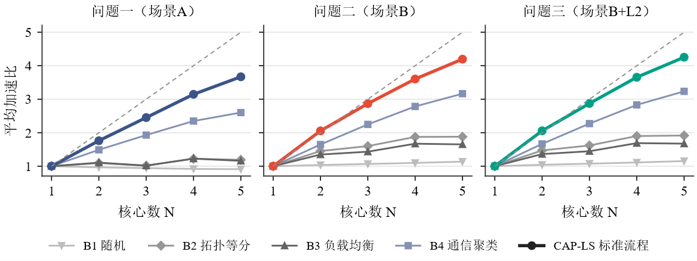
图8-1 四类基线与CAP-LS标准求解流程在1～5核下的平均加速比
四类基线中，B4通信聚类的平均加速比高于其余三类。下面两组比较回答不同的问题。单一配置c2与B4的比较反映算法机制的差别：在相同用例上，c2相对B4高+26.8%（问题一）、+10.4%（问题二）和+12.2%（问题三），二者都只输出一个方案，差别来自负载均衡与层次分层。标准求解流程与B4的比较是完整方法与单一基线的比较：标准求解流程相对B4在三个问题上分别高+34%、+29%、+29%，胜/平/负为98/1/1、80/19/1、80/19/1，仍有个别用例落后。标准求解流程的候选中不含B4的方案，这一比较不存在“候选集包含基线”的循环。标准求解流程比c2多出的部分来自多候选择优与补充搜索，例如问题二$N=4$从c2的3.07升到3.60。
基线之间的差别也说明了问题的结构。B1在问题一中慢于单核（$N=4$时0.92），随机切出的Task边界不考虑数据依赖，场景A中每条边界都要经DDR往返，同核Task又串行执行。B3只看负载、不看通信，在问题一上与B2接近，负载均衡单独使用时作用有限。额外搬运方面，问题二$N=4$时B4合计$1.42×{10}^{9}$字节，标准求解流程为$7.54×{10}^{8}$字节。

事后消融分析
以单一配置c2（$β=0.35$、轮转初始分配、按层次成子图）为基准，每次去掉或替换一个机制，在$N=2∼5$的配置上与基准配对比较，结果见表8-2与图8-2。消融针对单一配置，不代表该机制在多候选择优后的边际贡献。
表8-2 事后消融（相对基准c2的平均加速比变化，$N=2∼5$配对）
变体 | 含义 | 问题一 | 问题二 | 问题三
基准c2 | 平均加速比 | 2.554 | 2.696 | 2.759
不分层 | 以块为子图，不按同步层次分层 | −19.8% | −8.3% | −9.2%
无亲和原子化 | 不按张量扇出绑定算子 | −6.1% | −6.6% | −6.7%
两项都去掉 | 不分层且无亲和原子化 | −58.0% | −39.7% | −39.9%
无同步项 | 代理中去掉同步深度项 | −0.5% | −0.2% | −0.2%
无局部搜索 | 只用初始分配 | −0.1% | +0.3% | −0.1%
子图限长 | 子图至多500个算子 | −0.2% | +0.2% | +0.2%
ALAP层指派 | 性质2允许的层后移 | +0.6% | +2.5% | +2.4%
单算子子图 | 单算子子图+表调度 | — | +1.8% | +1.0%

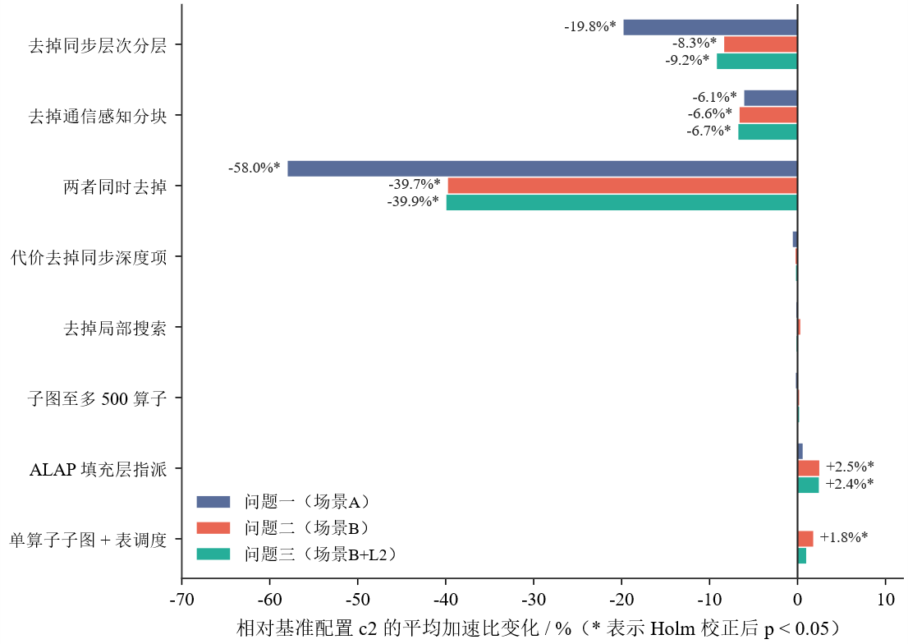
图8-2 事后消融：各变体相对基准配置c2的平均加速比变化
去掉同步层次分层后，三个问题分别变化−19.8%、−8.3%、−9.2%，降幅大于其余单项机制，其中问题一受影响更明显，因为场景A中跨核等待沿Task链串行累加。去掉亲和原子化后变化−6.1%、−6.6%、−6.7%；两者同时去掉时变化−58.0%、−39.7%、−39.9%，大于两项单独变化之和，说明二者作用互补：通信感知分块减少跨核边，层次分层处理剩下的跨核边。局部搜索与同步深度项在单一配置下的作用很小（Holm校正后多数$p$值大于0.05），它们在多候选择优中的作用没有单独检验。ALAP层指派在问题二、三上分别变化+2.5%、+2.4%，单算子子图与表调度在问题二上变化+1.8%。以完整表调度为基准，去掉驻留项（μ=0）后问题二、三分别变化−1.1%、−1.1%，去掉交错项（ν=0）后分别变化−2.5%、−2.6%。

灵敏度分析

切图粒度
图8-3在29个用例、$N=4$上扫描粒度参数$β$。问题一的平均加速比在$β=2$处取得峰值（2.87），$β=0.03$时为2.46，低14.2%；问题二、三都在$β=0.5$处取得峰值，$β=0.03$时分别低5.7%与4.1%。在$β∈[0.12,0.5]$内，三个问题的波动分别为6.9%、3.3%、0.4%。在这一子集上，场景A对粒度更敏感且偏好粗粒度，场景B对粒度的敏感度较低，与第5.3节的分析方向一致。较优粒度随用例变化，S4因此同时保留粗细两端的候选。二折交叉验证中，在一半用例上选出的$β$用到另一半用例上，相对默认值的变化在−3.1%～+0.3%之间，没有看到对这批用例的明显过拟合。
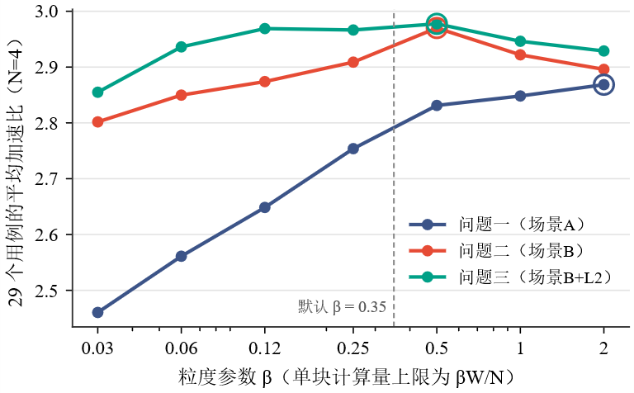
图8-3 粒度参数$β$对平均加速比的影响（29个用例，$N=4$；圆圈为各问题的峰值）

硬件参数
在18个用例、$N=4$上逐一变动七个硬件参数，在修改后的参数下重新求解并评估（图8-4）。这组实验改动了配置参数，只作研究用途，其评估结果与正式配置下的结果分开存放。
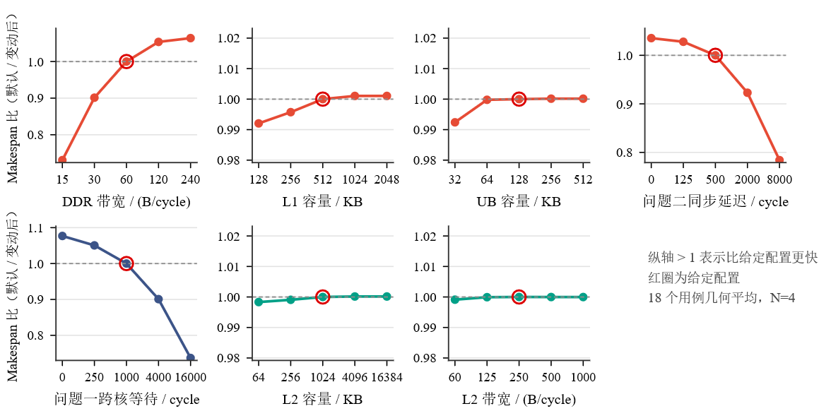
图8-4 硬件参数灵敏度（18个用例，$N=4$；纵轴为给定配置Makespan与变动后Makespan之比的几何平均，红圈为给定值）
在这一子集上，DDR带宽与跨核延迟对Makespan的影响明显。DDR带宽降到30 B/cycle时Makespan比为0.901，降到15 B/cycle时为0.731；提高到120 B/cycle时为1.054，收益有限，说明在给定带宽下多数样本用例已主要受计算或同步限制。跨核延迟方面，场景B的同步延迟由500增加到8000 cycle时为0.784，场景A的跨核等待由1000增加到16000 cycle时为0.737；降为0时分别为1.035与1.077。L1与UB容量在所测范围内的影响不超过1%（0.992～1.001），L2两个参数的结果见表7-1。这些结论只对该子集与$N=4$成立。

与理论下界的距离
式（4-6）给出${MK}_{N}$的下界${LB}_{N}$。表8-3列出标准求解流程的方案与下界之比，以及加速比达到可达上界${MK}_{1}/{LB}_{N}$的比例（逐用例求比后取算术平均），图8-5给出$N=4$的逐用例分布。
表8-3 方案Makespan与理论下界的距离（100个用例）
指标 | $$N=2$$ | $$N=3$$ | $$N=4$$ | $$N=5$$
问题一$MK/LB$（均值/中位数） | 1.54/1.35 | 1.72/1.59 | 1.84/1.58 | 2.04/1.67
问题二$MK/LB$（均值/中位数） | 1.24/1.09 | 1.36/1.18 | 1.48/1.27 | 1.64/1.37
问题三$MK/LB$（均值/中位数） | 1.23/1.09 | 1.36/1.17 | 1.45/1.27 | 1.59/1.37
可达加速比上界${MK}_{1}/{LB}_{N}$的均值 | 2.48 | 3.71 | 4.93 | 6.11
问题一/二/三达到上界的比例 | 72%/85%/85% | 67%/79%/79% | 66%/75%/76% | 63%/71%/72%

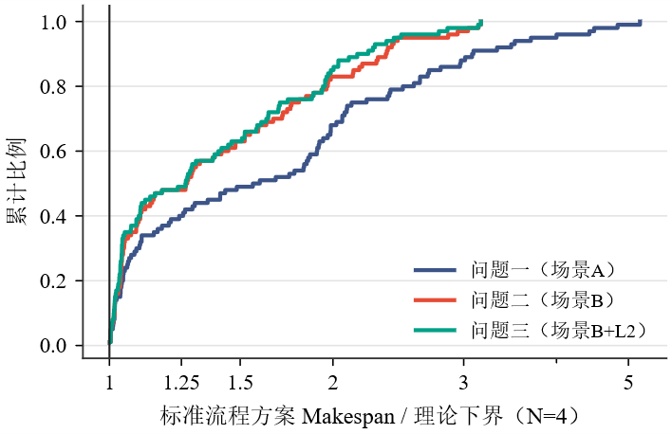
图8-5 $N=4$时方案Makespan与理论下界之比的累计分布
问题二$N=4$时，半数用例的Makespan在下界的1.27倍以内，平均达到可达上界的75%。下界本身并不紧：它忽略了核内调度损失，而单核基准与单核下界之比的中位数就有1.15。可达上界的均值在$N=4$时为4.93，高于核数，与式（4-7）对超线性加速的分析一致。问题一与下界的距离更大，且随核数增长更快，对应场景A的边界搬运与Task串行。

搜索代理的可靠性
对每个（用例，$N$）的全部网格候选同时计算代理值与评估程序的Makespan，检验代理的排序能力（表8-4、图8-6）。问题一的Task级代理与评估结果一致性较高；问题二、三的解析代理$F$在用例内的排序一致性为中等，改用算子级事件模拟代理后有所改善，但代理的第一名仍常常不是评估的第一名。因此代理只用于缩小候选范围，最终由评估程序择优。
表8-4 搜索代理的排序能力（每个问题400组，每组为同一（用例，$N$）的全部网格候选）
问题 | 代理 | 用例内Spearman中位数 | Kendall中位数 | 评估第一名落入代理前1/前3 | 取代理前3名的损失（90%分位）
问题一 | Task级时序代理 | 0.94 | 0.86 | 67%/92% | 0.0%
问题二 | 解析代理$F$ | 0.46 | 0.33 | 34%/58% | 19.8%
问题二 | 算子级事件模拟 | 0.80 | 0.64 | 51%/82% | 1.6%
问题三 | 解析代理$F$ | 0.45 | 0.33 | 33%/58% | 19.8%
问题三 | 算子级事件模拟 | 0.80 | 0.67 | 51%/84% | 0.8%

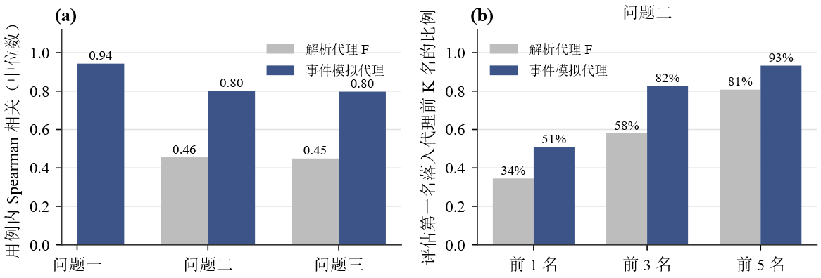
图8-6 搜索代理检验：(a)用例内排序一致性；(b)问题二中评估第一名落入代理前K名的比例
在$N=4$上，若不调用评估程序、只凭代理在候选中选一个，三个问题的平均加速比分别为3.07、3.34、3.42，比由评估程序择优的3.14、3.58、3.65低−2.4%、−6.5%、−6.4%（两组都不含兜底候选）。这可作为问题一4个大图采用代理筛选时损失的量级参考。
在$N=4$上从候选中逐个贪心加入使平均加速比增加最多的候选，问题一的第一个候选（退火方案）为3.005，加到4个时为3.129，贪心累加到第12个候选后不再有增益，为3.141；问题二从3.153升到3.510（4个）和3.577（贪心到第26个后不再增益）。前几个候选贡献了大部分收益，但没有一个候选能单独代表整个组合。二折交叉验证中，在一半用例上贪心选4个候选、用到另一半用例上，与全部候选择优相比，折外损失不超过4.0%。

输出方案的来源与复核
表8-5按候选来源统计标准求解流程的1200个输出方案。问题一中网格候选与退火方案各占一部分；问题二、三中单算子子图候选与优先级采样的占比较高。问题一另有16个配置属于4个大图的代理筛选。
表8-5 标准求解流程输出方案的来源（每个问题400个配置）
来源 | 问题一 | 问题二 | 问题三
网格c0～c11 | 218 | 163 | 162
网格c12～c13（ALAP填充与层压缩） | 21 | 9 | 12
网格c14～c17（单算子子图） | — | 126 | 132
优先级采样 | — | 70 | 70
模拟退火 | 116 | — | —
兜底候选（整图单核或更少核数补空核） | 45 | 32 | 24

兜底候选补空核时不改变已占用核心的调度，也不引入新的跨核依赖或搬运，理论上无需重新评估；为避免只依赖这一论断，对全部101个由兜底候选胜出的配置逐个用评估程序复核，Makespan都与预期值相等。复核后，1200个配置的加速比均不低于1，逐用例随核数单调不降的违例数为0。

图结构特征与难例
对100个用例提取结构特征，统计结果见表8-6，三个特征的分布见图8-7。
表8-6 100个测试用例的结构特征
特征 | 含义 | 中位数 | 取值范围
$$|V_{op}|$$ | 算子数 | 3720.5 | 552～35705
$$D$$ | 算子级DAG深度 | 47.5 | 3～2440
$$|V_{op}|/D$$ | 平均宽度 | 44.3 | 4.7～3110.3
$$K$$ | 弱连通分量数 | 39.5 | 1～2666
$$ρ_{max}$$ | 最大连通分量的算子占比 | 0.122 | 0.000～1.000
$$CP/∑c_{v}$$ | 关键路径占总计算量之比 | 0.0232 | 0.0002～0.2926
$$max(L^{M},L^{V}) bw/B_{DDR}$$ | 计算量与DDR时间下界之比 | 19.9 | 3.8～1177.2
t∈UB​st/CUB | UB张量总量与容量之比 | 14.6 | 0.0～2745.1

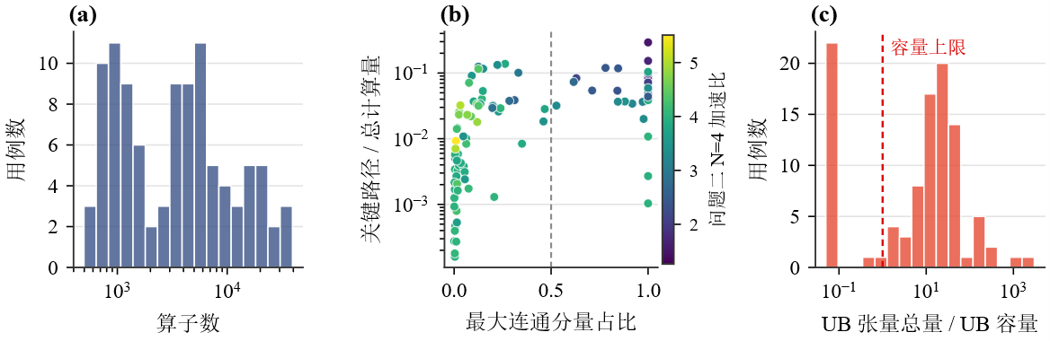
图8-7 测试用例的结构特征：(a)规模分布；(b)最大连通分量占比与关键路径占比（颜色为问题二$N=4$的加速比）；(c)UB容量压力
关键路径中位数只占总计算量的0.0232，有50个用例的弱连通分量不少于40个，多数用例有较多可并行的工作。计算量与DDR时间下界之比的中位数为19.9，多数用例主要受计算量限制，但也有用例低至3.8，代价中需要保留DDR项。UB压力的中位数为14.6倍，单核基准在40个用例上产生了换入换出，这是第4.4节中超线性加速的前提。另有16个用例只有一个连通分量，29个用例的最大分量占比不低于0.5，它们必须横切主分量。
图8-8把问题二$N=4$的逐用例加速比与四个结构特征对照。与加速比相关性较强的是最大连通分量占比$ρ_{max}$（Pearson−0.69，Spearman−0.65）和关键路径占比（−0.61、−0.60），平均宽度正相关（+0.51、+0.55），图的规模与加速比几乎不相关（+0.05、+0.08）。在这批用例上，加速比主要与图的形状有关，与规模关系不大。按$ρ_{max}$分层后，问题一$N=4$三层的平均加速比为3.65、2.96、2.20，与问题二（表6-2）的规律相同。
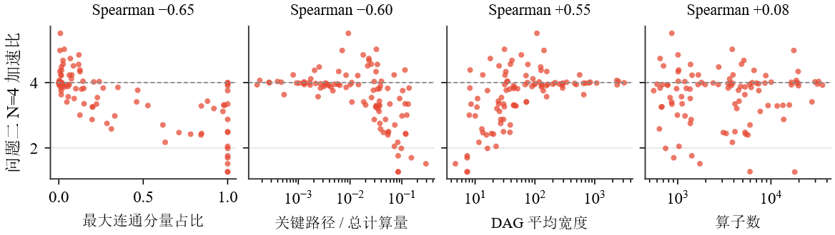
图8-8 问题二$N=4$的逐用例加速比与图结构特征（标题为Spearman相关系数）
图8-9把$ρ_{max}$、关键路径占比与问题二$N=4$的加速比画在同一个三维坐标系中。加速比超过4的27个用例中，24个位于$ρ_{max}<0.2$的一层，$ρ_{max}≥0.5$的一层只有1个。两个特征的作用并不独立：在$ρ_{max}<0.2$的一层，关键路径占比与加速比几乎不相关（Spearman−0.03）；在$ρ_{max}≥0.5$的一层，两者的Spearman相关系数为−0.75。分量碎片化时，各核心可以分到互不依赖的分量；只有一个主分量时，加速比主要取决于主分量内部可并行的程度，关键路径占比越高，可并行的部分越少。
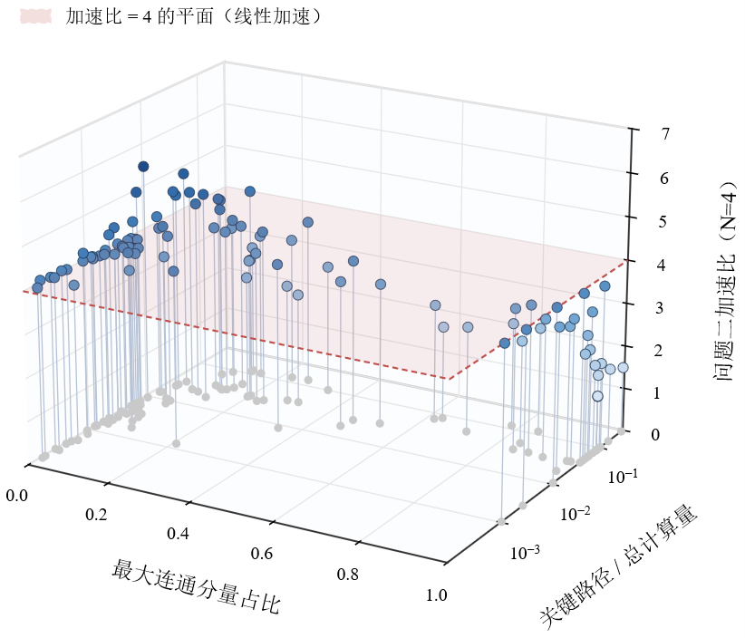
图8-9 问题二$N=4$的加速比与最大连通分量占比、关键路径占比的三维散点图（竖线下端的灰点为用例在两个特征上的位置，红色平面表示加速比等于4）
图8-10把三个问题全部（用例，$N$）的并行效率排成热力图，用例按$ρ_{max}$升序排列。左侧分量碎片化的用例在三个问题中效率都较高，右侧单一主分量的用例效率下降，问题一下降更明显：横切主分量会引入跨核同步，场景A中这些同步还要叠加1000 cycle等待与DDR往返。
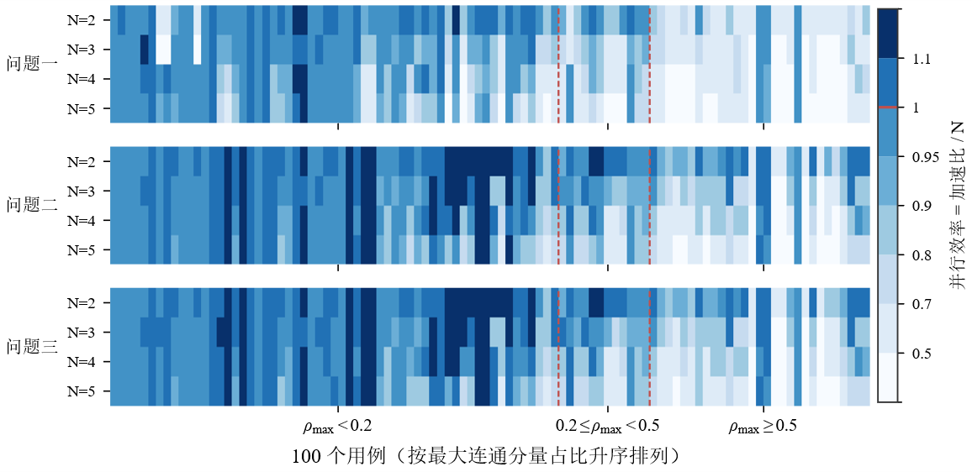
图8-10 三个问题逐用例的并行效率（加速比除以$N$），用例按最大连通分量占比升序排列；颜色越深效率越高，最深两级为超线性

关键机制与实验依据
表8-7把模型用到的评估规则、据此建立的模型或算法，以及对应的实验依据列在一起，括号内为对应的优化方向。
表8-7 关键机制、模型与实验依据
评估规则（优化方向） | 模型或算法 | 实验依据
全局申请序使未就绪的跨核COPY_IN堵住整核（多核并行度） | 跨核同步层次$r(v)$与（核心，层次）子图；单调层指派 | 消融去掉分层：−19.8%/−8.3%/−9.2%；执行轨迹中整核停摆由254527降到151909 cycle（case_003）
子图或跨核边界重建COPY（子图间通信） | 边界搬运模型式（5-1）、式（5-2）、式（6-2）、式（6-3）；$(λ-1)$超图割式（6-4）；亲和原子化 | 搬运量模型与评估输出逐项相等（90组方案）；消融去掉亲和原子化：−6.1%/−6.6%/−6.7%
场景A的Task激活等待与同核串行（子图间通信） | Task级时序模型式（5-3）～式（5-5）；代理驱动的模拟退火 | 退火方案在116/400个问题一配置中成为输出
核内顺序决定驻留，Belady换出（片上缓存占用） | 单算子子图与容量感知表调度式（6-5） | 问题二$N=4$换入换出由$9.63×{10}^{8}$降到$3.43×{10}^{8}$字节；去掉驻留项：−1.1%/−1.1%
四条流水线并行（Cube与Vector并行） | LPT分开累计Cube、Vector负载式（5-7）；表调度的交错项$ν$ | 去掉交错项：−2.5%/−2.6%
只读L2在发射时判定命中、FIFO淘汰（重复读取代价） | 命中上界式（7-2）、时序条件式（7-3）、Cache感知代价式（7-4） | 纯L2收益$N=5$为1.052，命中率30.9%；$N=4$时96.0%的命中来自输入张量复读

模型评价与推广

模型的优点
（1）模型结构与评价口径一致。边界搬运模型逐条对应评估程序的COPY插入规则，与评估程序输出逐项吻合（第5.2节）；同步层次分层的依据是从核内调度中读出的全局申请序，并在执行轨迹上得到印证（图4-2）。近似只出现在搜索代理中，上报结果全部来自评估程序。
（2）结构约束由构造满足。由性质1、2，按单调层指派形成的方案自动满足（C1）～（C5），候选生成过程不需要反复判环，单个候选的构造时间很短（第5.5节）。
（3）三个问题共用一套流程。三个问题的差别集中在同步权重、候选集合与L2折算三处，问题二、三新增的表调度与Cache感知代价都嵌在同一流程中。消融显示同步层次分层与通信感知分块在三个问题上都起作用（表8-2），标准求解流程在三个问题上都高于四类基线（表8-1）。
（4）结果稳定，可以复现。流程含整图单核与更少核数补空核两类兜底候选，1200个配置的加速比都不低于1且随核数单调不降，受影响的101个配置已逐个复核（第8.7节）。随机过程固定种子，评估结果按方案哈希缓存，重复运行得到相同结果；加速比超过核数、L2收益随核数增大、问题三个别配置慢于问题二等现象，分别可由式（4-7）、式（7-2）与式（7-3）、规则（5）解释。

模型的缺点
（1）大图的求解时间。问题一中评估耗时较长的4个用例采用代理筛选，候选之间凭代理选择；问题一有14个用例的部分配置超过10分钟，耗时主要在评估程序上。单次评估达到数分钟以上时，候选网格与退火都要按时间预算裁剪，结果会向单一候选的水平退化（第8.6节）。
（2）择优只比较Makespan。式（4-4）是字典序目标，而择优时只比较Makespan，Makespan相同时取先评估的候选。在实验记录的候选中，1200个配置里有19个存在Makespan相同但额外搬运量更小的候选。
（3）代理精度与Cache感知调度。问题二、三的解析代理在用例内的排序一致性为中等，需要依赖评估程序择优。问题三的代价不模拟FIFO淘汰与发射时刻的命中判定，这两类情形对应的未命中字节占比较高（第7.5节）；读取同一张量的各核在时间上过于集中或过于分散时，式（7-4）的预测会明显偏高，问题三在部分配置上慢于问题二。
（4）结构性难例与子集实验。对case_016这类长同步链结构，子图级切分的空间有限，方法既不改动核内调度，也不做算子内部的切分。粒度与硬件灵敏度实验只在子集上进行，L2容量与带宽的结论不能推广到复用较多的用例。

模型的改进与推广
（1）跨场景候选复用与字典序择优。在问题三中把问题二的方案也作为候选，可以减少问题三慢于问题二的情形；在Makespan相同的候选中取额外搬运量最小者，可使择优规则与式（4-4）一致。
（2）Cache感知的核内顺序。由式（7-3），读取同一共享张量的各核在时间上既不宜过于集中，也不宜相隔过远。把复用距离加入表调度的评分式（6-5），可能减少并发首读与FIFO淘汰两类未命中，需要实验验证。
（3）更快的评估。若能实现与评估程序结果一致的快速评估，大图的代理筛选可以取消，求解时间也更容易控制在10分钟以内。
（4）更一般的场景。同步层次分层依赖的是“跨核依赖的实际代价明显高于名义延迟”这一性质，对具有类似性质的多核加速器调度问题可能同样适用。对规模更大的图，可以把S1换成成熟的图划分或超图划分方法^{[1,3,5]}。算子内部切分需要改写计算图，超出本文所定义的方案形式。

总结
本文研究多核NPU上切图、分核与同核子图排序的联合优化，以评估程序给出的Makespan为主目标。模型以算子到子图、子图到核心的映射与各核子图顺序为决策变量，把硬约束写成（C1）～（C9）。根据核内调度的全局申请序，定义跨核同步层次$r(v)$，以（核心，层次）等价类形成子图，使（C1）～（C5）由构造满足。求解采用CAP-LS：通信感知的无环分块、块级核心分配的局部搜索、按同步层次形成子图，再由评估程序在预定义候选中择优。问题一在此基础上建立Task级时序模型，用模拟退火调整Task粒度；问题二利用同核边界零搬运的性质，增加单算子子图与容量感知表调度候选；问题三由FIFO命中规则得到命中来源与时序条件，把预测命中折算进分配代价。$N=2∼5$时，三个问题的平均加速比分别为1.76、2.45、3.15、3.67、2.05、2.87、3.60、4.20与2.06、2.87、3.65、4.25。

参考文献
[1] 尚俊霖, 张振宇, 屈稳稳, 等. 面向分布式图计算的图划分技术综述[J]. 计算机研究与发展, 2025, 62(1): 90-103.
[2] Çatalyürek Ü V, Aykanat C, Hypergraph-partitioning-based decomposition for parallel sparse-matrix vector multiplication, IEEE Transactions on Parallel and Distributed Systems, 10(7): 673-693, 1999.
[3] Çatalyürek Ü V, Devine K, Faraj M, et al., More recent advances in (hyper)graph partitioning, ACM Computing Surveys, 55(12): 1-38, 2023.
[4] 张园, 曹华伟, 张婕, 等. 面向多核CPU与GPU平台的图处理系统关键技术综述[J]. 计算机研究与发展, 2024, 61(6): 1401-1428.
[5] Gottesbüren L, Heuer T, Maas N, et al., Scalable high-quality hypergraph partitioning, ACM Transactions on Algorithms, 20(1): Article 9, 2024.
[6] 齐芸, 欧阳一鸣. NoC加速器中的高效DNN动态切片与智能映射算法[J]. 电信科学, 2025, 41(10): 151-160.
[7] 史宏志, 赵健, 赵雅倩, 等. 大模型时代的混合专家系统优化综述[J]. 计算机研究与发展, 2025, 62(5): 1164-1189.
[8] 贺巩山, 赵传磊, 蒋金虎, 等. 面向深度学习的数据存储技术综述[J]. 计算机学报, 2025, 48(5): 1013-1064.
[9] Zheng L, Li Z, Zhang H, et al., Alpa: automating inter- and intra-operator parallelism for distributed deep learning, 16th USENIX Symposium on Operating Systems Design and Implementation (OSDI), 559-578, 2022.
[10] Lin Z, Miao Y, Zhang Q, et al., nnScaler: constraint-guided parallelization plan generation for deep learning training, 18th USENIX Symposium on Operating Systems Design and Implementation (OSDI), 347-363, 2024.
[11] Shi Y, Yang Z, Xue J, et al., Welder: scheduling deep learning memory access via tile-graph, 17th USENIX Symposium on Operating Systems Design and Implementation (OSDI), 701-718, 2023.
[12] Chen R, Ding Z, Zheng S, et al., MAGIS: memory optimization via coordinated graph transformation and scheduling for DNN, Proceedings of the 29th ACM International Conference on Architectural Support for Programming Languages and Operating Systems (ASPLOS), Volume 3, 607-621, 2024.
[13] Papp P A, Anegg G, Karanasiou A, et al., Efficient multi-processor scheduling in increasingly realistic models, Proceedings of the 36th ACM Symposium on Parallelism in Algorithms and Architectures (SPAA), 463-474, 2024.
[14] Noack T, Koch A, Barrier-aware task scheduling for bulk-synchronous parallel architectures, Proceedings of the 40th ACM International Conference on Supercomputing (ICS), 42-53, 2026.
[15] Papp P A, Anegg G, Yzelman A N, DAG scheduling in the BSP model, SOFSEM 2025: Theory and Practice of Computer Science, Lecture Notes in Computer Science, vol 15539, Springer, 2025.
[16] Papp P A, Böhnlein T, Yzelman A N, Multiprocessor scheduling with memory constraints: fundamental properties and finding optimal solutions, Proceedings of the 54th International Conference on Parallel Processing (ICPP), 238-247, 2025.
[17] 韩美灵, 孙施宁, 邓庆绪. 异构多核全局限制性可抢占并行任务可调度分析[J]. 计算机研究与发展, 2023, 60(5): 992-1001.
[18] 郝鹏涛, 肖锋, 黄姝娟, 等. 基于通信开销的多类型DAG任务调度方法[J]. 微电子学与计算机, 2024, 41(5): 67-75.
[19] Karp R M, Reducibility among combinatorial problems, in: Miller R E, Thatcher J W (eds.), Complexity of Computer Computations, New York: Plenum Press, 85-103, 1972.
[20] Belady L A, A study of replacement algorithms for a virtual-storage computer, IBM Systems Journal, 5(2): 78-101, 1966.
[21] Topcuoglu H, Hariri S, Wu M Y, Performance-effective and low-complexity task scheduling for heterogeneous computing, IEEE Transactions on Parallel and Distributed Systems, 13(3): 260-274, 2002.
[22] Mei L, Goetschalckx K, Symons A, et al., DeFiNES: enabling fast exploration of the depth-first scheduling space for DNN accelerators through analytical modeling, 2023 IEEE International Symposium on High-Performance Computer Architecture (HPCA), 570-583, 2023.
[23] Tarjan R, Depth-first search and linear graph algorithms, SIAM Journal on Computing, 1(2): 146-160, 1972.
[24] Graham R L, Bounds on multiprocessing timing anomalies, SIAM Journal on Applied Mathematics, 17(2): 416-429, 1969.
[25] Kirkpatrick S, Gelatt C D, Vecchi M P, Optimization by simulated annealing, Science, 220(4598): 671-680, 1983.
[26] Efron B, Bootstrap methods: another look at the jackknife, The Annals of Statistics, 7(1): 1-26, 1979.
[27] Wilcoxon F, Individual comparisons by ranking methods, Biometrics Bulletin, 1(6): 80-83, 1945.
[28] Holm S, A simple sequentially rejective multiple test procedure, Scandinavian Journal of Statistics, 6(2): 65-70, 1979.
[29] Anthropic, Claude Sonnet 5（型号claude-sonnet-5），人工智能工具（大语言模型），开发机构：Anthropic公司，版本发布日期：2026-06-30.
[30] Anthropic, Claude Opus 5.5（型号claude-opus-5-5），人工智能工具（大语言模型），开发机构：Anthropic公司，版本发布日期：2026-09-22.

附录

附录A逐用例结果
本附录的全部数值由评估程序在给定配置下计算，与正文采用同一套标准求解流程：$N=2∼5$为每个（用例，问题，核数）的输出方案，$N=1$为整图一个子图、放在0号核的方案，由对应问题的评估程序评估。Makespan单位为cycle，额外搬运量单位为字节。问题三的“无L2”配置即问题二的场景B，其逐用例Makespan与额外搬运量见表A-3、表A-4；“只读Cache”配置见表A-5～表A-7。对应的 1500 个方案文件及复核方法见附录 C。
注：本附录表格由在人工智能工具辅助下编写的脚本从评估程序输出中整理生成，所用工具为Claude Sonnet 5（型号claude-sonnet-5，Anthropic公司，2026年6月30日发布）与Claude Opus 5.5（型号claude-opus-5-5，Anthropic公司，2026年9月22日发布）^{[29,30]}；表中数值均为评估程序的原始输出。
表A-1 问题一各用例的Makespan（cycle）
用例 | N=1 | N=2 | N=3 | N=4 | N=5
case_001 | 233110 | 116868 | 78545 | 58984 | 47502
case_002 | 261945 | 132841 | 90573 | 69677 | 56971
case_003 | 602212 | 561059 | 286936 | 225768 | 225768
case_004 | 392357 | 199074 | 134043 | 104188 | 88341
case_005 | 95618 | 68676 | 55517 | 55517 | 55517
case_006 | 82837 | 45035 | 36031 | 33209 | 28796
case_007 | 1012562 | 507494 | 338094 | 254398 | 203834
case_008 | 487605 | 244163 | 163256 | 122957 | 100500
case_009 | 153261 | 111035 | 88247 | 88247 | 68190
case_010 | 86969 | 44202 | 35952 | 35660 | 33508
case_011 | 184697 | 92646 | 69625 | 46880 | 46777
case_012 | 59088 | 29841 | 21365 | 19044 | 18241
case_013 | 263949 | 132198 | 88351 | 66982 | 54363
case_014 | 17698626 | 17698626 | 17698626 | 4577787 | 3752694
case_015 | 177362 | 88439 | 61168 | 53003 | 53003
case_016 | 7715523 | 7715523 | 7715523 | 7715523 | 7715523
case_017 | 162810 | 80139 | 57528 | 46304 | 36065
case_018 | 1004367 | 505446 | 338456 | 254677 | 204554
case_019 | 81144 | 41518 | 30948 | 24731 | 24731
case_020 | 532746 | 266580 | 177950 | 133704 | 107574
case_021 | 6567937 | 3104250 | 2144024 | 1550324 | 1250168
case_022 | 56780 | 28674 | 19800 | 14940 | 14940
case_023 | 122614 | 60389 | 41575 | 30864 | 24927
case_024 | 2555343 | 2555343 | 2473380 | 2359811 | 2053364
case_025 | 4863026 | 2431840 | 1622164 | 1217444 | 975282
case_026 | 99203 | 57246 | 47309 | 46327 | 45344
case_027 | 2363952 | 1120962 | 837049 | 559196 | 558753
case_028 | 43836040 | 22201391 | 15499450 | 12244739 | 10962408
case_029 | 37555 | 19740 | 12743 | 11028 | 9383
case_030 | 2808034 | 1401186 | 931329 | 701262 | 561417
case_031 | 1414369 | 706617 | 506462 | 367052 | 293945
case_032 | 41443 | 21082 | 16407 | 14775 | 11904
case_033 | 1774196 | 893844 | 589568 | 446802 | 357201
case_034 | 842996 | 418733 | 278567 | 225165 | 180411
case_035 | 169571 | 133256 | 106705 | 105203 | 89476
续表A-1 问题一各用例的Makespan（cycle）
用例 | N=1 | N=2 | N=3 | N=4 | N=5
case_036 | 931510 | 466068 | 311345 | 233584 | 187182
case_037 | 210001 | 105374 | 74038 | 53320 | 43013
case_038 | 1364555 | 679097 | 460870 | 345585 | 275584
case_039 | 1435262 | 692660 | 485565 | 395323 | 327297
case_040 | 253454 | 185290 | 156610 | 154465 | 154465
case_041 | 6003957 | 2986534 | 1994174 | 1496957 | 1193573
case_042 | 1686740 | 842623 | 577743 | 434592 | 359995
case_043 | 677656 | 397971 | 303961 | 246558 | 234354
case_044 | 154407 | 96401 | 96401 | 96401 | 96401
case_045 | 125614 | 63059 | 42601 | 31878 | 26088
case_046 | 276455 | 151992 | 133707 | 115384 | 115384
case_047 | 326508 | 326273 | 161112 | 154972 | 137150
case_048 | 222220 | 214615 | 202773 | 202773 | 202773
case_049 | 196276 | 171171 | 122860 | 78438 | 74787
case_050 | 149690 | 117878 | 71842 | 61002 | 60066
case_051 | 607628 | 607628 | 549836 | 533409 | 491857
case_052 | 180301 | 88782 | 62271 | 49871 | 37926
case_053 | 1472686 | 762634 | 669050 | 669050 | 494868
case_054 | 815051 | 654946 | 364389 | 275253 | 275253
case_055 | 118835 | 57684 | 38093 | 31823 | 26800
case_056 | 277285 | 160760 | 148001 | 116709 | 98991
case_057 | 59726 | 33614 | 26147 | 22025 | 18596
case_058 | 4539717 | 2425474 | 1554831 | 1154519 | 1004819
case_059 | 829473 | 369318 | 266217 | 185216 | 150782
case_060 | 888789 | 454346 | 311759 | 232939 | 196599
case_061 | 77191 | 38873 | 34829 | 28476 | 23868
case_062 | 2854809 | 1429373 | 955282 | 718474 | 575863
case_063 | 1070397 | 537888 | 359105 | 271192 | 218990
case_064 | 19116 | 19071 | 17646 | 17646 | 16068
case_065 | 53068 | 22981 | 17966 | 13745 | 11421
case_066 | 359070 | 230062 | 169971 | 158070 | 124255
case_067 | 63834834 | 32441828 | 21673797 | 17872457 | 14414488
case_068 | 362095 | 249377 | 187636 | 187636 | 187636
case_069 | 25144 | 23844 | 21838 | 20155 | 20155
case_070 | 117300 | 58469 | 42877 | 32371 | 30646
case_071 | 18919 | 17677 | 16201 | 13881 | 13881
case_072 | 23897828 | 17835726 | 11984939 | 5990192 | 4822195
case_073 | 10081626 | 5394231 | 4084492 | 3636147 | 3315822
case_074 | 1682239 | 826937 | 544838 | 408750 | 341070
case_075 | 1441809 | 848258 | 756355 | 483591 | 467401
case_076 | 6185113 | 6185113 | 6185113 | 1541078 | 1240624
case_077 | 495320 | 250735 | 180572 | 161888 | 135117
case_078 | 2296143 | 1080972 | 902667 | 679519 | 645756
case_079 | 31052251 | 15500252 | 10181692 | 7635624 | 6075976
case_080 | 292138 | 145926 | 100325 | 91350 | 86030
case_081 | 151795 | 76860 | 51943 | 39588 | 30943
case_082 | 721041 | 509781 | 268232 | 259204 | 228060
case_083 | 1057993 | 542602 | 404888 | 395632 | 344254
case_084 | 2507412 | 1252724 | 836168 | 629028 | 503472
case_085 | 3187899 | 3187899 | 1589859 | 951743 | 951743
续表A-1 问题一各用例的Makespan（cycle）
用例 | N=1 | N=2 | N=3 | N=4 | N=5
case_086 | 118403 | 88853 | 61208 | 61208 | 61208
case_087 | 3974071 | 1993185 | 1558840 | 1170353 | 996818
case_088 | 243623 | 168809 | 121225 | 121225 | 121225
case_089 | 693092 | 346763 | 242914 | 175600 | 144382
case_090 | 1178363 | 670035 | 506027 | 506027 | 506027
case_091 | 9186769 | 9186769 | 9186769 | 2372888 | 1898042
case_092 | 4815554 | 2445810 | 1712160 | 1527185 | 1510160
case_093 | 74205 | 37827 | 25103 | 19779 | 15876
case_094 | 94892 | 49385 | 34069 | 25395 | 21487
case_095 | 2084853 | 1042787 | 624024 | 518918 | 420852
case_096 | 84194 | 44237 | 44237 | 38923 | 38923
case_097 | 11491509 | 5188717 | 3554934 | 2605924 | 2102348
case_098 | 177430 | 106182 | 87882 | 86165 | 75917
case_099 | 1622999 | 810196 | 544403 | 407859 | 337370
case_100 | 151223 | 90879 | 63340 | 63340 | 63340

表A-2 问题一各用例的总额外数据搬运量（字节）
用例 | N=1 | N=2 | N=3 | N=4 | N=5
case_001 | 0 | 1152 | 2304 | 3456 | 4608
case_002 | 0 | 1575936 | 55296 | 86016 | 112128
case_003 | 0 | 916640 | 4449660 | 3757030 | 3757030
case_004 | 0 | 110592 | 221184 | 331776 | 442368
case_005 | 0 | 1009752 | 1143334 | 1143334 | 1143334
case_006 | 16400 | 1154138 | 363168 | 1036744 | 377182
case_007 | 0 | 27648 | 55296 | 82944 | 110592
case_008 | 0 | 1990656 | 1327104 | 995328 | 811008
case_009 | 0 | 2289206 | 699372 | 699372 | 825050
case_010 | 0 | 27648 | 1076548 | 676806 | 775994
case_011 | 0 | 180224 | 1081344 | 540672 | 1216512
case_012 | 0 | 0 | 87136 | 118134 | 101380
case_013 | 0 | 8192 | 16384 | 24576 | 32768
case_014 | 71010720 | 71010720 | 71010720 | 89273760 | 92875680
case_015 | 180256 | 216336 | 290056 | 461872 | 461872
case_016 | 0 | 0 | 0 | 0 | 0
case_017 | 22528 | 251908 | 163584 | 245376 | 322560
case_018 | 1970176 | 3347456 | 3903872 | 6238464 | 3661824
case_019 | 0 | 0 | 251444 | 435248 | 435248
case_020 | 0 | 0 | 0 | 0 | 0
case_021 | 4501504 | 7372800 | 7766016 | 4608000 | 11431936
case_022 | 0 | 0 | 0 | 0 | 0
case_023 | 0 | 301576 | 147456 | 147456 | 221184
case_024 | 0 | 0 | 61410808 | 67376912 | 67770326
case_025 | 0 | 27648 | 55296 | 82944 | 110592
case_026 | 0 | 453364 | 1212616 | 445288 | 419892
case_027 | 1400832 | 1744896 | 3686400 | 3317760 | 5529600
case_028 | 277412256 | 241775088 | 243092352 | 252075648 | 263608128
case_029 | 0 | 0 | 0 | 0 | 0
case_030 | 5519360 | 7644160 | 9363456 | 10560000 | 11588608
case_031 | 3491328 | 4402838 | 4403712 | 4574208 | 4911428
续表A-2 问题一各用例的总额外数据搬运量（字节）
用例 | N=1 | N=2 | N=3 | N=4 | N=5
case_032 | 0 | 260264 | 462204 | 397156 | 127130
case_033 | 4592640 | 4953600 | 7086144 | 7344224 | 8111232
case_034 | 1079832 | 1864192 | 2647040 | 3101184 | 3532800
case_035 | 0 | 1661360 | 205126 | 1731896 | 1821886
case_036 | 0 | 1152 | 2304 | 3456 | 4608
case_037 | 0 | 204800 | 1064960 | 614400 | 1310720
case_038 | 5627904 | 5607936 | 5721600 | 6024192 | 9409536
case_039 | 7929856 | 9805824 | 14323712 | 17604608 | 8065024
case_040 | 0 | 2193632 | 1277364 | 644330 | 644330
case_041 | 30898176 | 33595392 | 35017728 | 38879232 | 40452096
case_042 | 6629376 | 7265568 | 7409664 | 8503584 | 9965568
case_043 | 49160 | 3686136 | 3969214 | 4016686 | 4895842
case_044 | 4438112 | 1283040 | 1283040 | 1283040 | 1283040
case_045 | 0 | 0 | 0 | 0 | 0
case_046 | 3176288 | 1819232 | 3761600 | 4554048 | 4554048
case_047 | 0 | 28644 | 1663472 | 1910350 | 2292614
case_048 | 0 | 615242 | 620994 | 620994 | 620994
case_049 | 0 | 391226 | 1896282 | 978962 | 1166038
case_050 | 0 | 581308 | 583052 | 654496 | 745434
case_051 | 0 | 0 | 19138090 | 16713772 | 16648208
case_052 | 0 | 342066 | 147456 | 221184 | 73728
case_053 | 5405536 | 6668650 | 9317354 | 9317354 | 7148056
case_054 | 0 | 2179186 | 2171082 | 2564814 | 2564814
case_055 | 69632 | 220350 | 32768 | 115712 | 198656
case_056 | 0 | 1511624 | 3607314 | 1276180 | 1359730
case_057 | 94216 | 0 | 118852 | 180060 | 168018
case_058 | 28696576 | 45146112 | 30400512 | 42622976 | 32104448
case_059 | 1691648 | 360448 | 2998272 | 1081344 | 4325376
case_060 | 2068520 | 2701324 | 6119276 | 3217544 | 5805988
case_061 | 0 | 25344 | 823236 | 146708 | 110634
case_062 | 0 | 21361152 | 86016 | 118272 | 153600
case_063 | 0 | 76800 | 5495808 | 104448 | 2113536
case_064 | 0 | 21060 | 117382 | 117382 | 165088
case_065 | 0 | 110228 | 27648 | 41472 | 55296
case_066 | 0 | 2000906 | 2124786 | 2396358 | 2255600
case_067 | 264449408 | 267900160 | 250816128 | 256028288 | 258091392
case_068 | 0 | 3522532 | 3552326 | 3552326 | 3552326
case_069 | 0 | 803334 | 788514 | 746614 | 746614
case_070 | 0 | 88064 | 176128 | 264192 | 352256
case_071 | 0 | 118178 | 479260 | 141636 | 141636
case_072 | 108613680 | 210620640 | 252781294 | 123454612 | 130109488
case_073 | 141570432 | 137954176 | 136747904 | 136563328 | 139611648
case_074 | 6070280 | 6590472 | 7585792 | 7819264 | 8425472
case_075 | 0 | 7472044 | 5103460 | 5406232 | 5662636
case_076 | 28280832 | 28280832 | 28280832 | 37361664 | 40527872
case_077 | 0 | 57344 | 425870 | 1359978 | 1522830
case_078 | 12644568 | 15039360 | 11951544 | 11965008 | 11631600
case_079 | 32448512 | 32555008 | 39960576 | 30445568 | 47677440
case_080 | 548864 | 2191360 | 3047424 | 1667072 | 1904640
case_081 | 0 | 0 | 0 | 0 | 0
续表A-2 问题一各用例的总额外数据搬运量（字节）
用例 | N=1 | N=2 | N=3 | N=4 | N=5
case_082 | 0 | 3016088 | 1738500 | 2444580 | 2719172
case_083 | 13934688 | 21362560 | 11005760 | 12578112 | 10720768
case_084 | 0 | 4967424 | 3308544 | 0 | 0
case_085 | 0 | 0 | 14939962 | 8039738 | 8039738
case_086 | 0 | 1839442 | 1346240 | 1346240 | 1346240
case_087 | 7902720 | 8248320 | 18738296 | 22068622 | 24214732
case_088 | 0 | 2064350 | 1807084 | 1807084 | 1807084
case_089 | 0 | 556160 | 683776 | 1033600 | 1208832
case_090 | 21233592 | 4295328 | 21721008 | 21721008 | 21721008
case_091 | 53947008 | 53947008 | 53947008 | 67542144 | 73166848
case_092 | 66000096 | 43369312 | 36590944 | 44909472 | 58281984
case_093 | 0 | 8192 | 16384 | 24576 | 32768
case_094 | 0 | 106272 | 212544 | 105984 | 425088
case_095 | 0 | 8515584 | 17805312 | 18284544 | 0
case_096 | 0 | 0 | 0 | 1295704 | 1295704
case_097 | 10584064 | 29499392 | 42156032 | 29499392 | 21311488
case_098 | 0 | 1847330 | 2360572 | 2366744 | 1614026
case_099 | 5484544 | 7315456 | 8798208 | 9818112 | 6799360
case_100 | 0 | 1364804 | 1249162 | 1249162 | 1249162

表A-3 问题二（无L2）各用例的Makespan（cycle）
用例 | N=1 | N=2 | N=3 | N=4 | N=5
case_001 | 233110 | 116868 | 78545 | 58984 | 47502
case_002 | 261945 | 121768 | 82329 | 65442 | 54581
case_003 | 602212 | 285420 | 252886 | 182260 | 182260
case_004 | 392357 | 195960 | 130725 | 100126 | 83319
case_005 | 95618 | 52975 | 38285 | 38285 | 38285
case_006 | 82837 | 43854 | 27968 | 25390 | 22940
case_007 | 1012562 | 507494 | 338094 | 254398 | 203834
case_008 | 487605 | 155082 | 110895 | 88500 | 71833
case_009 | 153261 | 91267 | 66004 | 63921 | 49750
case_010 | 86969 | 42089 | 27958 | 26757 | 23284
case_011 | 184697 | 92646 | 66222 | 46880 | 40551
case_012 | 59088 | 21950 | 18325 | 15493 | 14614
case_013 | 263949 | 132198 | 88351 | 66982 | 54363
case_014 | 17698626 | 8904271 | 5933771 | 4511152 | 3722693
case_015 | 177362 | 83564 | 58843 | 43898 | 43376
case_016 | 7715523 | 7715523 | 7715523 | 6104382 | 6104382
case_017 | 162810 | 71293 | 44420 | 35734 | 29386
case_018 | 1004367 | 505446 | 338456 | 254778 | 204554
case_019 | 81144 | 34656 | 27380 | 21169 | 17971
case_020 | 532746 | 266580 | 177950 | 133704 | 107574
case_021 | 6567937 | 3194570 | 2144024 | 1550324 | 1250168
case_022 | 56780 | 27481 | 19193 | 14940 | 12461
case_023 | 122614 | 41726 | 28284 | 28284 | 21898
case_024 | 2555343 | 2555343 | 2159403 | 2006540 | 1579198
case_025 | 4863026 | 2431840 | 1622164 | 1217444 | 975282
case_026 | 99203 | 48612 | 38424 | 38424 | 38424
case_027 | 2363952 | 1115722 | 811250 | 559196 | 533784
续表A-3 问题二（无L2）各用例的Makespan（cycle）
用例 | N=1 | N=2 | N=3 | N=4 | N=5
case_028 | 43836040 | 20028806 | 13295262 | 10099681 | 8055128
case_029 | 37555 | 19740 | 12743 | 11028 | 9164
case_030 | 2808034 | 1399993 | 931329 | 699599 | 561417
case_031 | 1414369 | 711725 | 506462 | 367052 | 293958
case_032 | 41443 | 21098 | 12670 | 11700 | 10976
case_033 | 1774196 | 893844 | 589568 | 446802 | 357201
case_034 | 842996 | 412272 | 272649 | 215722 | 165143
case_035 | 169571 | 103111 | 78824 | 78073 | 64436
case_036 | 931510 | 466068 | 311345 | 233584 | 187182
case_037 | 210001 | 105374 | 74038 | 53320 | 43013
case_038 | 1364555 | 679097 | 461374 | 345585 | 275584
case_039 | 1435262 | 708561 | 485565 | 395265 | 327297
case_040 | 253454 | 135293 | 128195 | 102570 | 102570
case_041 | 6003957 | 2986534 | 1994174 | 1496957 | 1193573
case_042 | 1686740 | 842623 | 577743 | 434592 | 355514
case_043 | 677656 | 327858 | 230016 | 205499 | 184250
case_044 | 154407 | 43959 | 43959 | 43959 | 43959
case_045 | 125614 | 63059 | 42601 | 31878 | 26088
case_046 | 276455 | 105718 | 105663 | 92005 | 92005
case_047 | 326508 | 156922 | 122587 | 113671 | 102458
case_048 | 222220 | 159142 | 149061 | 146560 | 146560
case_049 | 196276 | 100467 | 81125 | 61217 | 59412
case_050 | 149690 | 80347 | 55518 | 43625 | 43625
case_051 | 607628 | 607628 | 484407 | 345402 | 345402
case_052 | 180301 | 71775 | 48446 | 37183 | 30397
case_053 | 1472686 | 703950 | 553159 | 448335 | 421015
case_054 | 815051 | 411504 | 342634 | 245854 | 245854
case_055 | 118835 | 48250 | 33559 | 31073 | 26653
case_056 | 277285 | 130574 | 90771 | 88923 | 76464
case_057 | 59726 | 30719 | 21820 | 17875 | 15599
case_058 | 4539717 | 2263428 | 1554831 | 1154519 | 1004819
case_059 | 829473 | 369318 | 255358 | 185216 | 150736
case_060 | 888789 | 454346 | 311884 | 229883 | 196763
case_061 | 77191 | 38873 | 29830 | 23028 | 19552
case_062 | 2854809 | 1429017 | 954281 | 716806 | 574337
case_063 | 1070397 | 534284 | 346909 | 270124 | 213041
case_064 | 19116 | 13698 | 11449 | 11254 | 11254
case_065 | 53068 | 21905 | 14937 | 11760 | 10622
case_066 | 359070 | 197561 | 142974 | 132815 | 110016
case_067 | 63834834 | 30338059 | 20153440 | 15143945 | 12531847
case_068 | 362095 | 197044 | 149508 | 149508 | 149508
case_069 | 25144 | 13266 | 12273 | 12273 | 12273
case_070 | 117300 | 47580 | 40551 | 29097 | 26399
case_071 | 18919 | 12299 | 10775 | 9527 | 9527
case_072 | 23897828 | 11846123 | 8011141 | 5941844 | 4804197
case_073 | 10081626 | 4236675 | 2831560 | 2208323 | 1816764
case_074 | 1682239 | 826937 | 544838 | 408750 | 336523
case_075 | 1441809 | 670177 | 572934 | 383971 | 365235
case_076 | 6185113 | 3072558 | 2054573 | 1533331 | 1235977
case_077 | 495320 | 250735 | 176359 | 131477 | 118802
续表A-3 问题二（无L2）各用例的Makespan（cycle）
用例 | N=1 | N=2 | N=3 | N=4 | N=5
case_078 | 2296143 | 1022234 | 917340 | 523604 | 486337
case_079 | 31052251 | 15159240 | 10072944 | 7635624 | 6075976
case_080 | 292138 | 145926 | 100165 | 81859 | 76491
case_081 | 151795 | 76860 | 51943 | 39588 | 30943
case_082 | 721041 | 331837 | 227528 | 215554 | 198621
case_083 | 1057993 | 419453 | 288815 | 210763 | 184990
case_084 | 2507412 | 1255052 | 836220 | 629028 | 503472
case_085 | 3187899 | 1503897 | 1272448 | 816364 | 816364
case_086 | 118403 | 63004 | 47791 | 47791 | 44221
case_087 | 3974071 | 1993185 | 1459150 | 1165299 | 955722
case_088 | 243623 | 130634 | 99762 | 99762 | 99762
case_089 | 693092 | 295144 | 206778 | 148144 | 119458
case_090 | 1178363 | 430745 | 326383 | 278236 | 278236
case_091 | 9186769 | 4573412 | 3074692 | 2321866 | 1898042
case_092 | 4815554 | 1926278 | 1275324 | 966196 | 780940
case_093 | 74205 | 37827 | 25103 | 19779 | 15876
case_094 | 94892 | 43154 | 26395 | 20034 | 18550
case_095 | 2084853 | 1042890 | 673706 | 524422 | 420852
case_096 | 84194 | 40994 | 33260 | 28251 | 25104
case_097 | 11491509 | 5478142 | 3578891 | 2626908 | 2102348
case_098 | 177430 | 87157 | 64508 | 64508 | 60773
case_099 | 1622999 | 810196 | 544403 | 405864 | 336565
case_100 | 151223 | 85674 | 58138 | 52711 | 50168

表A-4 问题二（无L2）各用例的总额外数据搬运量（字节）
用例 | N=1 | N=2 | N=3 | N=4 | N=5
case_001 | 0 | 1152 | 2304 | 3456 | 4608
case_002 | 0 | 90624 | 138240 | 181248 | 207360
case_003 | 0 | 1550994 | 2358296 | 3927966 | 3927966
case_004 | 0 | 1382400 | 221184 | 331776 | 442368
case_005 | 0 | 477222 | 801420 | 801420 | 801420
case_006 | 16400 | 76680 | 613372 | 493156 | 336400
case_007 | 0 | 27648 | 55296 | 82944 | 110592
case_008 | 0 | 0 | 0 | 0 | 0
case_009 | 0 | 299150 | 574108 | 747930 | 929592
case_010 | 0 | 496332 | 548196 | 533848 | 471140
case_011 | 0 | 180224 | 2766848 | 540672 | 1650688
case_012 | 0 | 0 | 163322 | 74960 | 75118
case_013 | 0 | 8192 | 16384 | 24576 | 32768
case_014 | 71010720 | 76033440 | 80019536 | 87805200 | 70838688
case_015 | 180256 | 240928 | 1126558 | 832948 | 892316
case_016 | 0 | 0 | 0 | 35524768 | 35524768
case_017 | 22528 | 81792 | 163584 | 240768 | 327168
case_018 | 1970176 | 3347456 | 3903872 | 5118976 | 3661824
case_019 | 0 | 510500 | 685380 | 582148 | 503844
case_020 | 0 | 0 | 0 | 0 | 0
case_021 | 4501504 | 3174400 | 7766016 | 4608000 | 11431936
case_022 | 0 | 0 | 112516 | 0 | 157360
case_023 | 0 | 73728 | 147456 | 147456 | 544408
续表A-4 问题二（无L2）各用例的总额外数据搬运量（字节）
用例 | N=1 | N=2 | N=3 | N=4 | N=5
case_024 | 0 | 0 | 22415452 | 29037088 | 30282428
case_025 | 0 | 27648 | 55296 | 82944 | 110592
case_026 | 0 | 218548 | 923392 | 923392 | 923392
case_027 | 1400832 | 1105920 | 13154304 | 3317760 | 18898944
case_028 | 277412256 | 20677824 | 11522304 | 11508096 | 12550656
case_029 | 0 | 0 | 0 | 0 | 67656
case_030 | 5519360 | 7834624 | 9363456 | 8380416 | 11588608
case_031 | 3491328 | 4032000 | 4403712 | 4574208 | 4816896
case_032 | 0 | 168116 | 205008 | 218356 | 116890
case_033 | 4592640 | 4953600 | 7086144 | 7344224 | 8111232
case_034 | 1079832 | 1238528 | 2328576 | 3019264 | 3508224
case_035 | 0 | 494734 | 765572 | 1128234 | 1160968
case_036 | 0 | 1152 | 2304 | 3456 | 4608
case_037 | 0 | 204800 | 1064960 | 614400 | 1310720
case_038 | 5627904 | 5607936 | 5988864 | 6024192 | 9409536
case_039 | 7929856 | 11067392 | 14323712 | 17604608 | 8065024
case_040 | 0 | 773554 | 2840290 | 1931186 | 1931186
case_041 | 30898176 | 33595392 | 35017728 | 38879232 | 40452096
case_042 | 6629376 | 7265568 | 7409664 | 8503584 | 8905092
case_043 | 49160 | 1884268 | 3085000 | 4132756 | 4748576
case_044 | 4438112 | 930400 | 930400 | 930400 | 930400
case_045 | 0 | 0 | 0 | 0 | 0
case_046 | 3176288 | 930400 | 2064576 | 2213920 | 2213920
case_047 | 0 | 794950 | 1239692 | 1947090 | 2584600
case_048 | 0 | 233030 | 576140 | 1673298 | 1673298
case_049 | 0 | 319282 | 497688 | 751934 | 872740
case_050 | 0 | 272582 | 481660 | 571290 | 571290
case_051 | 0 | 0 | 10748968 | 2228604 | 2228604
case_052 | 0 | 73728 | 147456 | 221184 | 294912
case_053 | 5405536 | 2184118 | 2848940 | 12542018 | 5041526
case_054 | 0 | 933062 | 1613448 | 2545234 | 2545234
case_055 | 69632 | 98816 | 99328 | 480380 | 427118
case_056 | 0 | 496950 | 767084 | 1107930 | 1454488
case_057 | 94216 | 317412 | 397250 | 382150 | 250392
case_058 | 28696576 | 33492992 | 30400512 | 42622976 | 32104448
case_059 | 1691648 | 360448 | 2162688 | 1081344 | 4325376
case_060 | 2068520 | 2701324 | 3114112 | 3549568 | 4039168
case_061 | 0 | 25344 | 179618 | 242006 | 328440
case_062 | 0 | 53760 | 46080 | 72192 | 86016
case_063 | 0 | 9019392 | 4116480 | 64512 | 367104
case_064 | 0 | 61542 | 99404 | 122098 | 122098
case_065 | 0 | 13824 | 27648 | 41472 | 55296
case_066 | 0 | 952044 | 1398840 | 2060756 | 2125248
case_067 | 264449408 | 8325504 | 10769152 | 14048384 | 17327616
case_068 | 0 | 1553566 | 2085676 | 2085676 | 2085676
case_069 | 0 | 371046 | 298028 | 298028 | 298028
case_070 | 0 | 88064 | 176128 | 264192 | 690024
case_071 | 0 | 251814 | 215244 | 219406 | 219406
case_072 | 108613680 | 113201200 | 119410736 | 125858856 | 130011184
case_073 | 141570432 | 3721600 | 7443200 | 11164800 | 14886400
续表A-4 问题二（无L2）各用例的总额外数据搬运量（字节）
用例 | N=1 | N=2 | N=3 | N=4 | N=5
case_074 | 6070280 | 6590472 | 7585792 | 7819264 | 8302592
case_075 | 0 | 2310790 | 3422476 | 5734290 | 6600472
case_076 | 28280832 | 28930048 | 30402560 | 32051200 | 34179072
case_077 | 0 | 57344 | 932152 | 147094 | 1592816
case_078 | 12644568 | 2148480 | 6471168 | 8694144 | 11371008
case_079 | 32448512 | 32612352 | 32722944 | 30445568 | 47677440
case_080 | 548864 | 2191360 | 3932160 | 2543616 | 2031616
case_081 | 0 | 0 | 0 | 0 | 0
case_082 | 0 | 832902 | 1428236 | 2106514 | 2932248
case_083 | 13934688 | 930400 | 1860800 | 2791200 | 3721600
case_084 | 0 | 0 | 0 | 0 | 0
case_085 | 0 | 3911858 | 5532684 | 8300178 | 8300178
case_086 | 0 | 518694 | 919116 | 919116 | 951288
case_087 | 7902720 | 8248320 | 6727680 | 21489164 | 24751754
case_088 | 0 | 1049798 | 1449996 | 1449996 | 1449996
case_089 | 0 | 238720 | 477440 | 716160 | 954880
case_090 | 21233592 | 2917248 | 4296960 | 7285632 | 7285632
case_091 | 53947008 | 52114560 | 60897408 | 69020832 | 73166848
case_092 | 66000096 | 5437728 | 3859648 | 3905312 | 3950976
case_093 | 0 | 8192 | 16384 | 24576 | 32768
case_094 | 0 | 114464 | 212544 | 318528 | 425088
case_095 | 0 | 0 | 16330752 | 0 | 0
case_096 | 0 | 124748 | 125704 | 572628 | 597692
case_097 | 10584064 | 14655488 | 19671040 | 14221312 | 21311488
case_098 | 0 | 960674 | 1341690 | 1341690 | 1254586
case_099 | 5484544 | 7315456 | 8798208 | 9782400 | 10702848
case_100 | 0 | 306188 | 1351892 | 1060858 | 948468

表A-5 问题三（只读Cache）各用例的Makespan（cycle）
用例 | N=1 | N=2 | N=3 | N=4 | N=5
case_001 | 233110 | 116868 | 78545 | 58984 | 47502
case_002 | 261945 | 121768 | 82329 | 65392 | 54581
case_003 | 602212 | 285418 | 251261 | 179646 | 179646
case_004 | 392357 | 195960 | 130725 | 100126 | 83319
case_005 | 95618 | 52945 | 38024 | 36155 | 35497
case_006 | 82837 | 43776 | 26930 | 25382 | 22533
case_007 | 1012562 | 507494 | 338094 | 254398 | 203834
case_008 | 487605 | 155082 | 110895 | 88500 | 71833
case_009 | 153261 | 91263 | 65976 | 63026 | 48320
case_010 | 86969 | 41582 | 27337 | 24926 | 22007
case_011 | 184697 | 92646 | 66222 | 46880 | 43081
case_012 | 59088 | 21950 | 19484 | 14808 | 13281
case_013 | 263949 | 132198 | 88351 | 66982 | 54363
case_014 | 17689602 | 8896369 | 5881266 | 4453421 | 3709834
case_015 | 177362 | 83405 | 58467 | 46043 | 42703
case_016 | 7715523 | 7715523 | 7715523 | 6103967 | 6103967
case_017 | 162810 | 71293 | 44420 | 35734 | 29386
case_018 | 1003110 | 503076 | 337587 | 252790 | 204343
case_019 | 81144 | 34656 | 27321 | 22501 | 19699
续表A-5 问题三（只读Cache）各用例的Makespan（cycle）
用例 | N=1 | N=2 | N=3 | N=4 | N=5
case_020 | 532746 | 266580 | 177950 | 133704 | 107574
case_021 | 6558837 | 3193634 | 2142851 | 1550324 | 1249380
case_022 | 56780 | 27481 | 19192 | 14940 | 12434
case_023 | 122614 | 41726 | 28284 | 27929 | 23629
case_024 | 2555343 | 2555343 | 2159126 | 2003351 | 1580984
case_025 | 4863026 | 2431840 | 1622164 | 1217444 | 975282
case_026 | 99203 | 48612 | 43665 | 38710 | 38710
case_027 | 2359515 | 1115722 | 811250 | 559196 | 533784
case_028 | 43836040 | 20009296 | 13270473 | 10080305 | 7991196
case_029 | 37555 | 19740 | 12743 | 11028 | 9383
case_030 | 2807891 | 1399744 | 931340 | 699009 | 560550
case_031 | 1414159 | 710284 | 506212 | 367052 | 293738
case_032 | 41443 | 20940 | 12612 | 11709 | 10930
case_033 | 1774080 | 893649 | 588351 | 445198 | 356085
case_034 | 842733 | 412214 | 272476 | 215630 | 164310
case_035 | 169571 | 103075 | 78754 | 77573 | 63503
case_036 | 931510 | 466068 | 311345 | 233584 | 187182
case_037 | 210001 | 105374 | 74038 | 53320 | 43013
case_038 | 1363312 | 678831 | 460965 | 344211 | 271662
case_039 | 1435262 | 705615 | 483226 | 368055 | 327297
case_040 | 253454 | 135291 | 127473 | 106160 | 106160
case_041 | 6001575 | 2981380 | 1990580 | 1493320 | 1191841
case_042 | 1675633 | 840543 | 576523 | 434480 | 351874
case_043 | 677656 | 327792 | 229480 | 204676 | 171690
case_044 | 107814 | 43910 | 43910 | 40054 | 40054
case_045 | 125614 | 63059 | 42601 | 31878 | 26088
case_046 | 244994 | 105718 | 102704 | 85582 | 85582
case_047 | 326508 | 156919 | 122464 | 112730 | 99665
case_048 | 222220 | 159138 | 149071 | 142969 | 142969
case_049 | 196276 | 100433 | 81123 | 60474 | 58817
case_050 | 149690 | 80346 | 55445 | 43605 | 43605
case_051 | 607628 | 607628 | 486166 | 344572 | 344572
case_052 | 180301 | 71775 | 48446 | 37215 | 30477
case_053 | 1428109 | 703878 | 553159 | 424896 | 365951
case_054 | 815051 | 411477 | 342219 | 243498 | 243498
case_055 | 118835 | 48250 | 33559 | 29142 | 25947
case_056 | 277285 | 130574 | 90592 | 88843 | 75480
case_057 | 59726 | 30715 | 21007 | 17645 | 15428
case_058 | 4539717 | 2262108 | 1554831 | 1142629 | 1004819
case_059 | 815938 | 369318 | 255306 | 185216 | 150665
case_060 | 887801 | 454167 | 311135 | 229693 | 195309
case_061 | 77191 | 38873 | 29381 | 22937 | 21433
case_062 | 2854809 | 1428976 | 954215 | 716806 | 574337
case_063 | 1070397 | 533800 | 344374 | 270081 | 213041
case_064 | 19116 | 13674 | 11407 | 11227 | 11227
case_065 | 53068 | 21905 | 14937 | 11760 | 10499
case_066 | 359070 | 197561 | 142969 | 131603 | 110603
case_067 | 63834834 | 30303605 | 20084166 | 15040197 | 12497325
case_068 | 362095 | 197002 | 147814 | 120739 | 120739
case_069 | 25144 | 14111 | 12005 | 10301 | 10301
续表A-5 问题三（只读Cache）各用例的Makespan（cycle）
用例 | N=1 | N=2 | N=3 | N=4 | N=5
case_070 | 117300 | 47580 | 40551 | 29097 | 27037
case_071 | 18919 | 11236 | 10636 | 8702 | 8702
case_072 | 23890756 | 11841570 | 7998790 | 5928167 | 4776264
case_073 | 10081626 | 4197779 | 2819753 | 2123315 | 1706254
case_074 | 1678120 | 824879 | 544114 | 405309 | 332111
case_075 | 1441809 | 670175 | 572669 | 383543 | 362317
case_076 | 6183098 | 3070431 | 2053054 | 1529902 | 1230166
case_077 | 495320 | 250735 | 175206 | 131477 | 114398
case_078 | 2296143 | 1022234 | 900985 | 523593 | 457569
case_079 | 31052251 | 15159240 | 10072944 | 7635624 | 6075472
case_080 | 291826 | 145674 | 99832 | 79590 | 72434
case_081 | 151795 | 76860 | 51943 | 39588 | 30943
case_082 | 721041 | 331832 | 227521 | 215536 | 197346
case_083 | 946145 | 419453 | 288815 | 210763 | 184990
case_084 | 2507412 | 1255052 | 836220 | 629028 | 503472
case_085 | 3187899 | 1503897 | 1272443 | 816273 | 816273
case_086 | 118403 | 62938 | 47288 | 38643 | 38643
case_087 | 3969779 | 1991129 | 1456602 | 1158171 | 932498
case_088 | 243623 | 130606 | 98649 | 88285 | 88285
case_089 | 693092 | 295144 | 206778 | 148144 | 119458
case_090 | 1178363 | 430364 | 324313 | 259720 | 259720
case_091 | 9168820 | 4563996 | 3069257 | 2317037 | 1884651
case_092 | 4333631 | 1926278 | 1274060 | 957454 | 771848
case_093 | 74205 | 37827 | 25103 | 19779 | 15876
case_094 | 94892 | 43154 | 26386 | 19544 | 18712
case_095 | 2084853 | 1042890 | 673706 | 524422 | 420852
case_096 | 84194 | 40994 | 33260 | 27001 | 24477
case_097 | 11491509 | 5477830 | 3578879 | 2626908 | 2102250
case_098 | 177430 | 87088 | 64155 | 64155 | 56819
case_099 | 1618902 | 805721 | 540586 | 404548 | 327016
case_100 | 151223 | 85674 | 58137 | 49109 | 46608

表A-6 问题三（只读Cache）各用例的总额外数据搬运量（字节）
用例 | N=1 | N=2 | N=3 | N=4 | N=5
case_001 | 0 | 1152 | 2304 | 3456 | 4608
case_002 | 0 | 90624 | 138240 | 181248 | 207360
case_003 | 0 | 1550994 | 2358296 | 3927966 | 3927966
case_004 | 0 | 1382400 | 221184 | 331776 | 442368
case_005 | 0 | 477222 | 804684 | 1236978 | 837720
case_006 | 16400 | 76680 | 618368 | 856926 | 916100
case_007 | 0 | 27648 | 55296 | 82944 | 110592
case_008 | 0 | 0 | 0 | 0 | 0
case_009 | 0 | 299150 | 574108 | 747930 | 929592
case_010 | 0 | 496332 | 548196 | 635524 | 670752
case_011 | 0 | 180224 | 2766848 | 540672 | 2985984
case_012 | 0 | 0 | 258886 | 185214 | 182852
case_013 | 0 | 8192 | 16384 | 24576 | 32768
case_014 | 71010720 | 76033440 | 80019536 | 87805200 | 92875680
case_015 | 180256 | 191760 | 1464888 | 1871912 | 1650566
续表A-6 问题三（只读Cache）各用例的总额外数据搬运量（字节）
用例 | N=1 | N=2 | N=3 | N=4 | N=5
case_016 | 0 | 0 | 0 | 35524768 | 35524768
case_017 | 22528 | 81792 | 163584 | 240768 | 327168
case_018 | 1970176 | 3347456 | 3903872 | 5118976 | 3661824
case_019 | 0 | 510500 | 685380 | 752484 | 644388
case_020 | 0 | 0 | 0 | 0 | 0
case_021 | 4501504 | 3174400 | 7766016 | 4608000 | 11431936
case_022 | 0 | 0 | 112516 | 0 | 157360
case_023 | 0 | 73728 | 147456 | 1197318 | 976924
case_024 | 0 | 0 | 22415452 | 29037088 | 31265516
case_025 | 0 | 27648 | 55296 | 82944 | 110592
case_026 | 0 | 218548 | 442560 | 1154292 | 1154292
case_027 | 1400832 | 1105920 | 13154304 | 3317760 | 18898944
case_028 | 277412256 | 20677824 | 11546880 | 11508096 | 12550656
case_029 | 0 | 0 | 0 | 0 | 0
case_030 | 5519360 | 7834624 | 9363456 | 8838144 | 11588608
case_031 | 3491328 | 4032000 | 4403712 | 4574208 | 4816896
case_032 | 0 | 168116 | 205008 | 248072 | 116890
case_033 | 4592640 | 6224928 | 7086144 | 7344224 | 8111232
case_034 | 1079832 | 1238528 | 2328576 | 3019264 | 4801550
case_035 | 0 | 494734 | 765572 | 1128234 | 1160968
case_036 | 0 | 1152 | 2304 | 3456 | 4608
case_037 | 0 | 204800 | 1064960 | 614400 | 1925120
case_038 | 5627904 | 5607936 | 5988864 | 6024192 | 9409536
case_039 | 7929856 | 11067392 | 14323712 | 17604608 | 8065024
case_040 | 0 | 773554 | 2840290 | 3121596 | 3121596
case_041 | 30898176 | 33595392 | 35017728 | 38879232 | 40452096
case_042 | 6629376 | 7265568 | 8405280 | 8503584 | 8905092
case_043 | 49160 | 1884268 | 3085000 | 4132756 | 5217408
case_044 | 4438112 | 930400 | 930400 | 3517344 | 3517344
case_045 | 0 | 0 | 0 | 0 | 0
case_046 | 3176288 | 930400 | 2064576 | 4044576 | 4044576
case_047 | 0 | 794950 | 1239692 | 1947090 | 2584600
case_048 | 0 | 233030 | 576140 | 1756370 | 1756370
case_049 | 0 | 319282 | 497688 | 751934 | 872740
case_050 | 0 | 272582 | 481660 | 571290 | 571290
case_051 | 0 | 0 | 11404308 | 2228604 | 2228604
case_052 | 0 | 73728 | 147456 | 221184 | 294912
case_053 | 5405536 | 2184118 | 2848940 | 12542018 | 14846008
case_054 | 0 | 933062 | 1613448 | 2545234 | 2545234
case_055 | 69632 | 98816 | 99328 | 677058 | 873214
case_056 | 0 | 496950 | 767084 | 1107930 | 1454488
case_057 | 94216 | 317412 | 526964 | 610884 | 709300
case_058 | 28696576 | 33492992 | 30400512 | 42622976 | 32104448
case_059 | 1691648 | 360448 | 2162688 | 1081344 | 4325376
case_060 | 2068520 | 2701324 | 3114112 | 3549568 | 4039168
case_061 | 0 | 25344 | 179618 | 242006 | 297490
case_062 | 0 | 53760 | 46080 | 72192 | 86016
case_063 | 0 | 9019392 | 4119552 | 64512 | 367104
case_064 | 0 | 61542 | 99404 | 122098 | 122098
case_065 | 0 | 13824 | 27648 | 41472 | 55296
续表A-6 问题三（只读Cache）各用例的总额外数据搬运量（字节）
用例 | N=1 | N=2 | N=3 | N=4 | N=5
case_066 | 0 | 952044 | 1398840 | 2060756 | 2274708
case_067 | 264449408 | 8325504 | 10769152 | 14048384 | 17327616
case_068 | 0 | 1553566 | 2085676 | 3208234 | 3208234
case_069 | 0 | 457062 | 335116 | 432114 | 432114
case_070 | 0 | 88064 | 176128 | 264192 | 824942
case_071 | 0 | 326886 | 229324 | 267856 | 267856
case_072 | 108613680 | 113201200 | 119410736 | 125858856 | 130011184
case_073 | 141570432 | 3721600 | 7443200 | 11164800 | 14886400
case_074 | 6070280 | 6590472 | 7585792 | 7819264 | 8302592
case_075 | 0 | 2310790 | 3422476 | 5734290 | 6600472
case_076 | 28280832 | 28930048 | 30402560 | 32051200 | 34179072
case_077 | 0 | 57344 | 932152 | 147094 | 1592816
case_078 | 12644568 | 2148480 | 6471168 | 8694144 | 11371008
case_079 | 32448512 | 32612352 | 32722944 | 30445568 | 47677440
case_080 | 548864 | 2191360 | 3932160 | 2789376 | 4571136
case_081 | 0 | 0 | 0 | 0 | 0
case_082 | 0 | 832902 | 1428236 | 2106514 | 2932248
case_083 | 13934688 | 930400 | 1860800 | 2791200 | 3721600
case_084 | 0 | 0 | 0 | 0 | 0
case_085 | 0 | 3911858 | 5532684 | 8300178 | 8300178
case_086 | 0 | 518694 | 919116 | 1363698 | 1363698
case_087 | 7902720 | 8248320 | 6727680 | 21489164 | 24751754
case_088 | 0 | 1049798 | 1449996 | 2268882 | 2268882
case_089 | 0 | 238720 | 477440 | 716160 | 954880
case_090 | 21233592 | 2917248 | 4296960 | 6445440 | 6445440
case_091 | 53947008 | 52114560 | 60897408 | 69020832 | 73166848
case_092 | 66000096 | 5437728 | 3859648 | 4167456 | 3950976
case_093 | 0 | 8192 | 16384 | 24576 | 32768
case_094 | 0 | 114464 | 212544 | 318528 | 425088
case_095 | 0 | 0 | 16330752 | 0 | 0
case_096 | 0 | 124748 | 125704 | 642644 | 965588
case_097 | 10584064 | 14655488 | 19671040 | 14221312 | 21311488
case_098 | 0 | 960674 | 1341690 | 1341690 | 2001274
case_099 | 5484544 | 7315456 | 8798208 | 9818112 | 10776576
case_100 | 0 | 306188 | 1351892 | 1560842 | 2045040

表A-7 问题三（只读Cache）各用例的Cache命中率（按字节，%）
用例 | N=1 | N=2 | N=3 | N=4 | N=5
case_001 | 0.0 | 0.0 | 0.0 | 0.0 | 0.0
case_002 | 0.0 | 1.1 | 1.4 | 2.8 | 1.7
case_003 | 0.0 | 16.1 | 24.3 | 40.4 | 40.4
case_004 | 0.0 | 16.7 | 0.0 | 14.1 | 0.0
case_005 | 0.0 | 17.8 | 27.7 | 37.8 | 34.8
case_006 | 2.9 | 8.1 | 43.4 | 43.2 | 41.6
case_007 | 0.0 | 0.0 | 0.0 | 0.0 | 0.0
case_008 | 0.0 | 0.0 | 0.0 | 0.0 | 0.0
case_009 | 0.0 | 22.4 | 29.5 | 42.3 | 37.6
case_010 | 0.0 | 24.3 | 20.0 | 25.8 | 38.3
case_011 | 0.0 | 0.0 | 38.1 | 0.0 | 44.8
续表A-7 问题三（只读Cache）各用例的Cache命中率（按字节，%）
用例 | N=1 | N=2 | N=3 | N=4 | N=5
case_012 | 0.0 | 0.0 | 23.9 | 19.0 | 21.9
case_013 | 0.0 | 0.0 | 0.0 | 0.0 | 0.0
case_014 | 12.3 | 19.0 | 33.9 | 37.7 | 27.2
case_015 | 16.9 | 1.1 | 49.2 | 42.8 | 46.5
case_016 | 0.0 | 0.0 | 0.0 | 3.0 | 3.0
case_017 | 4.0 | 5.3 | 9.3 | 10.8 | 8.9
case_018 | 34.4 | 57.0 | 59.1 | 59.3 | 45.1
case_019 | 0.0 | 12.5 | 22.8 | 27.7 | 34.4
case_020 | 0.0 | 0.0 | 0.0 | 0.0 | 0.0
case_021 | 50.1 | 21.8 | 54.6 | 0.0 | 57.0
case_022 | 0.0 | 0.0 | 34.5 | 0.0 | 42.1
case_023 | 0.0 | 9.7 | 8.5 | 33.4 | 27.3
case_024 | 0.0 | 0.0 | 2.8 | 6.4 | 8.4
case_025 | 0.0 | 0.0 | 0.0 | 0.0 | 0.0
case_026 | 0.0 | 26.9 | 34.9 | 46.2 | 46.2
case_027 | 26.9 | 0.0 | 34.5 | 0.0 | 39.0
case_028 | 0.0 | 13.9 | 35.9 | 16.5 | 44.1
case_029 | 0.0 | 0.0 | 0.0 | 0.0 | 0.0
case_030 | 26.0 | 44.4 | 54.4 | 65.1 | 59.4
case_031 | 26.1 | 33.9 | 45.7 | 37.2 | 32.1
case_032 | 0.0 | 33.4 | 41.9 | 45.9 | 29.5
case_033 | 9.6 | 31.2 | 35.0 | 36.9 | 36.8
case_034 | 30.9 | 35.0 | 50.3 | 54.8 | 44.3
case_035 | 0.0 | 28.9 | 42.7 | 55.4 | 54.8
case_036 | 0.0 | 0.0 | 0.0 | 0.0 | 0.0
case_037 | 0.0 | 0.0 | 59.0 | 0.0 | 64.2
case_038 | 17.4 | 19.1 | 33.3 | 46.7 | 39.4
case_039 | 0.0 | 37.0 | 38.6 | 47.8 | 0.0
case_040 | 0.0 | 24.2 | 32.8 | 41.5 | 41.5
case_041 | 10.2 | 20.0 | 26.7 | 33.0 | 32.6
case_042 | 31.9 | 35.6 | 43.1 | 45.1 | 65.4
case_043 | 3.3 | 31.8 | 45.7 | 49.3 | 53.9
case_044 | 82.0 | 0.2 | 0.2 | 73.3 | 73.3
case_045 | 0.0 | 0.0 | 0.0 | 0.0 | 0.0
case_046 | 75.3 | 0.0 | 38.3 | 33.4 | 33.4
case_047 | 0.0 | 16.4 | 28.0 | 28.9 | 42.0
case_048 | 0.0 | 0.1 | 7.5 | 24.7 | 24.7
case_049 | 0.0 | 8.5 | 26.7 | 37.6 | 44.1
case_050 | 0.0 | 25.7 | 34.6 | 35.2 | 35.2
case_051 | 0.0 | 0.0 | 10.6 | 23.1 | 23.1
case_052 | 0.0 | 5.2 | 8.2 | 13.4 | 14.2
case_053 | 62.5 | 27.6 | 42.2 | 37.0 | 29.5
case_054 | 0.0 | 7.4 | 18.4 | 27.9 | 27.9
case_055 | 10.0 | 8.2 | 13.7 | 46.5 | 53.8
case_056 | 0.0 | 17.9 | 35.2 | 40.7 | 50.7
case_057 | 21.9 | 45.6 | 57.6 | 60.0 | 63.8
case_058 | 0.0 | 11.5 | 0.0 | 26.9 | 0.0
case_059 | 61.0 | 0.0 | 63.1 | 0.0 | 79.5
case_060 | 42.3 | 40.2 | 51.4 | 48.8 | 47.5
case_061 | 0.0 | 4.5 | 22.5 | 27.1 | 29.1
续表A-7 问题三（只读Cache）各用例的Cache命中率（按字节，%）
用例 | N=1 | N=2 | N=3 | N=4 | N=5
case_062 | 0.0 | 0.0 | 0.1 | 0.0 | 0.1
case_063 | 0.0 | 4.7 | 11.7 | 0.2 | 0.1
case_064 | 0.0 | 16.2 | 24.4 | 29.5 | 29.5
case_065 | 0.0 | 1.5 | 0.0 | 9.5 | 11.7
case_066 | 0.0 | 16.9 | 21.8 | 34.0 | 31.3
case_067 | 0.0 | 33.8 | 53.2 | 63.8 | 17.7
case_068 | 0.0 | 24.3 | 15.8 | 21.3 | 21.3
case_069 | 0.0 | 11.6 | 32.8 | 41.8 | 41.8
case_070 | 0.0 | 7.7 | 8.9 | 9.6 | 24.4
case_071 | 0.0 | 17.7 | 20.5 | 33.5 | 33.5
case_072 | 2.6 | 13.4 | 15.4 | 18.3 | 32.5
case_073 | 0.0 | 48.9 | 34.3 | 74.2 | 78.9
case_074 | 16.7 | 29.3 | 30.7 | 29.7 | 47.0
case_075 | 0.0 | 14.4 | 30.4 | 47.5 | 43.7
case_076 | 13.4 | 24.3 | 30.5 | 34.5 | 38.7
case_077 | 0.0 | 2.6 | 17.8 | 0.0 | 21.2
case_078 | 0.0 | 0.0 | 51.8 | 9.2 | 35.7
case_079 | 0.0 | 0.0 | 0.0 | 0.0 | 24.4
case_080 | 16.9 | 43.6 | 55.4 | 34.7 | 50.9
case_081 | 0.0 | 0.0 | 0.0 | 0.0 | 0.0
case_082 | 0.0 | 20.2 | 28.4 | 50.8 | 51.9
case_083 | 79.6 | 44.0 | 30.5 | 70.2 | 19.0
case_084 | 0.0 | 0.0 | 0.0 | 0.0 | 0.0
case_085 | 0.0 | 15.9 | 30.2 | 50.0 | 50.0
case_086 | 0.0 | 19.5 | 21.9 | 38.2 | 38.2
case_087 | 18.3 | 19.0 | 23.3 | 47.9 | 49.4
case_088 | 0.0 | 24.7 | 14.7 | 20.4 | 20.4
case_089 | 0.0 | 0.0 | 27.1 | 0.0 | 0.0
case_090 | 0.0 | 18.3 | 30.0 | 21.1 | 21.1
case_091 | 10.5 | 33.9 | 43.5 | 28.8 | 31.3
case_092 | 79.4 | 0.0 | 14.3 | 30.7 | 45.3
case_093 | 0.0 | 0.0 | 0.0 | 0.0 | 0.0
case_094 | 0.0 | 15.1 | 25.7 | 31.2 | 36.8
case_095 | 0.0 | 0.0 | 0.0 | 0.0 | 0.0
case_096 | 0.0 | 31.7 | 32.0 | 35.9 | 51.1
case_097 | 0.0 | 5.0 | 26.3 | 4.2 | 24.5
case_098 | 0.0 | 17.7 | 29.1 | 29.1 | 34.9
case_099 | 25.2 | 45.4 | 51.0 | 58.3 | 55.0
case_100 | 0.0 | 40.8 | 43.4 | 48.6 | 65.0

表A-8 只读Cache相对无L2的Makespan比（各自择优比较）
用例 | N=1 | N=2 | N=3 | N=4 | N=5
case_001 | 1.000 | 1.000 | 1.000 | 1.000 | 1.000
case_002 | 1.000 | 1.000 | 1.000 | 1.001 | 1.000
case_003 | 1.000 | 1.000 | 1.006 | 1.015 | 1.015
case_004 | 1.000 | 1.000 | 1.000 | 1.000 | 1.000
case_005 | 1.000 | 1.001 | 1.007 | 1.059 | 1.079
case_006 | 1.000 | 1.002 | 1.039 | 1.000 | 1.018
case_007 | 1.000 | 1.000 | 1.000 | 1.000 | 1.000
续表A-8 只读Cache相对无L2的Makespan比（各自择优比较）
用例 | N=1 | N=2 | N=3 | N=4 | N=5
case_008 | 1.000 | 1.000 | 1.000 | 1.000 | 1.000
case_009 | 1.000 | 1.000 | 1.000 | 1.014 | 1.030
case_010 | 1.000 | 1.012 | 1.023 | 1.073 | 1.058
case_011 | 1.000 | 1.000 | 1.000 | 1.000 | 0.941
case_012 | 1.000 | 1.000 | 0.941 | 1.046 | 1.100
case_013 | 1.000 | 1.000 | 1.000 | 1.000 | 1.000
case_014 | 1.001 | 1.001 | 1.009 | 1.013 | 1.003
case_015 | 1.000 | 1.002 | 1.006 | 0.953 | 1.016
case_016 | 1.000 | 1.000 | 1.000 | 1.000 | 1.000
case_017 | 1.000 | 1.000 | 1.000 | 1.000 | 1.000
case_018 | 1.001 | 1.005 | 1.003 | 1.008 | 1.001
case_019 | 1.000 | 1.000 | 1.002 | 0.941 | 0.912
case_020 | 1.000 | 1.000 | 1.000 | 1.000 | 1.000
case_021 | 1.001 | 1.000 | 1.001 | 1.000 | 1.001
case_022 | 1.000 | 1.000 | 1.000 | 1.000 | 1.002
case_023 | 1.000 | 1.000 | 1.000 | 1.013 | 0.927
case_024 | 1.000 | 1.000 | 1.000 | 1.002 | 0.999
case_025 | 1.000 | 1.000 | 1.000 | 1.000 | 1.000
case_026 | 1.000 | 1.000 | 0.880 | 0.993 | 0.993
case_027 | 1.002 | 1.000 | 1.000 | 1.000 | 1.000
case_028 | 1.000 | 1.001 | 1.002 | 1.002 | 1.008
case_029 | 1.000 | 1.000 | 1.000 | 1.000 | 0.977
case_030 | 1.000 | 1.000 | 1.000 | 1.001 | 1.002
case_031 | 1.000 | 1.002 | 1.000 | 1.000 | 1.001
case_032 | 1.000 | 1.008 | 1.005 | 0.999 | 1.004
case_033 | 1.000 | 1.000 | 1.002 | 1.004 | 1.003
case_034 | 1.000 | 1.000 | 1.001 | 1.000 | 1.005
case_035 | 1.000 | 1.000 | 1.001 | 1.006 | 1.015
case_036 | 1.000 | 1.000 | 1.000 | 1.000 | 1.000
case_037 | 1.000 | 1.000 | 1.000 | 1.000 | 1.000
case_038 | 1.001 | 1.000 | 1.001 | 1.004 | 1.014
case_039 | 1.000 | 1.004 | 1.005 | 1.074 | 1.000
case_040 | 1.000 | 1.000 | 1.006 | 0.966 | 0.966
case_041 | 1.000 | 1.002 | 1.002 | 1.002 | 1.001
case_042 | 1.007 | 1.002 | 1.002 | 1.000 | 1.010
case_043 | 1.000 | 1.000 | 1.002 | 1.004 | 1.073
case_044 | 1.432 | 1.001 | 1.001 | 1.097 | 1.097
case_045 | 1.000 | 1.000 | 1.000 | 1.000 | 1.000
case_046 | 1.128 | 1.000 | 1.029 | 1.075 | 1.075
case_047 | 1.000 | 1.000 | 1.001 | 1.008 | 1.028
case_048 | 1.000 | 1.000 | 1.000 | 1.025 | 1.025
case_049 | 1.000 | 1.000 | 1.000 | 1.012 | 1.010
case_050 | 1.000 | 1.000 | 1.001 | 1.000 | 1.000
case_051 | 1.000 | 1.000 | 0.996 | 1.002 | 1.002
case_052 | 1.000 | 1.000 | 1.000 | 0.999 | 0.997
case_053 | 1.031 | 1.000 | 1.000 | 1.055 | 1.150
case_054 | 1.000 | 1.000 | 1.001 | 1.010 | 1.010
case_055 | 1.000 | 1.000 | 1.000 | 1.066 | 1.027
case_056 | 1.000 | 1.000 | 1.002 | 1.001 | 1.013
case_057 | 1.000 | 1.000 | 1.039 | 1.013 | 1.011
续表A-8 只读Cache相对无L2的Makespan比（各自择优比较）
用例 | N=1 | N=2 | N=3 | N=4 | N=5
case_058 | 1.000 | 1.001 | 1.000 | 1.010 | 1.000
case_059 | 1.017 | 1.000 | 1.000 | 1.000 | 1.000
case_060 | 1.001 | 1.000 | 1.002 | 1.001 | 1.007
case_061 | 1.000 | 1.000 | 1.015 | 1.004 | 0.912
case_062 | 1.000 | 1.000 | 1.000 | 1.000 | 1.000
case_063 | 1.000 | 1.001 | 1.007 | 1.000 | 1.000
case_064 | 1.000 | 1.002 | 1.004 | 1.002 | 1.002
case_065 | 1.000 | 1.000 | 1.000 | 1.000 | 1.012
case_066 | 1.000 | 1.000 | 1.000 | 1.009 | 0.995
case_067 | 1.000 | 1.001 | 1.003 | 1.007 | 1.003
case_068 | 1.000 | 1.000 | 1.011 | 1.238 | 1.238
case_069 | 1.000 | 0.940 | 1.022 | 1.191 | 1.191
case_070 | 1.000 | 1.000 | 1.000 | 1.000 | 0.976
case_071 | 1.000 | 1.095 | 1.013 | 1.095 | 1.095
case_072 | 1.000 | 1.000 | 1.002 | 1.002 | 1.006
case_073 | 1.000 | 1.009 | 1.004 | 1.040 | 1.065
case_074 | 1.002 | 1.002 | 1.001 | 1.008 | 1.013
case_075 | 1.000 | 1.000 | 1.000 | 1.001 | 1.008
case_076 | 1.000 | 1.001 | 1.001 | 1.002 | 1.005
case_077 | 1.000 | 1.000 | 1.007 | 1.000 | 1.038
case_078 | 1.000 | 1.000 | 1.018 | 1.000 | 1.063
case_079 | 1.000 | 1.000 | 1.000 | 1.000 | 1.000
case_080 | 1.001 | 1.002 | 1.003 | 1.029 | 1.056
case_081 | 1.000 | 1.000 | 1.000 | 1.000 | 1.000
case_082 | 1.000 | 1.000 | 1.000 | 1.000 | 1.006
case_083 | 1.118 | 1.000 | 1.000 | 1.000 | 1.000
case_084 | 1.000 | 1.000 | 1.000 | 1.000 | 1.000
case_085 | 1.000 | 1.000 | 1.000 | 1.000 | 1.000
case_086 | 1.000 | 1.001 | 1.011 | 1.237 | 1.144
case_087 | 1.001 | 1.001 | 1.002 | 1.006 | 1.025
case_088 | 1.000 | 1.000 | 1.011 | 1.130 | 1.130
case_089 | 1.000 | 1.000 | 1.000 | 1.000 | 1.000
case_090 | 1.000 | 1.001 | 1.006 | 1.071 | 1.071
case_091 | 1.002 | 1.002 | 1.002 | 1.002 | 1.007
case_092 | 1.111 | 1.000 | 1.001 | 1.009 | 1.012
case_093 | 1.000 | 1.000 | 1.000 | 1.000 | 1.000
case_094 | 1.000 | 1.000 | 1.000 | 1.025 | 0.991
case_095 | 1.000 | 1.000 | 1.000 | 1.000 | 1.000
case_096 | 1.000 | 1.000 | 1.000 | 1.046 | 1.026
case_097 | 1.000 | 1.000 | 1.000 | 1.000 | 1.000
case_098 | 1.000 | 1.001 | 1.006 | 1.006 | 1.070
case_099 | 1.003 | 1.006 | 1.007 | 1.003 | 1.029
case_100 | 1.000 | 1.000 | 1.000 | 1.073 | 1.076

注：表A-8为第7.5节中的各自择优比较，即无L2配置方案的Makespan除以只读Cache配置方案的Makespan，大于1表示只读Cache配置更快；小于1的配置共24个，原因见第7.5节。表中数值保留三位小数。

附录B性质的证明
性质1的证明。（C1）由构造直接成立：每个算子恰属于一个等价类$S(k,ρ)$，每个子图恰出现在所在核心的$π_{k}$中一次。对任意$(u,v)∈E_{op}$，若$c(u)=c(v)$，由式（4-5）得$r(v)≥r(u)$，两者同属一个等价类，或$v$所在子图的编号更大；若$c(u)≠c(v)$，则$r(v)≥r(u)+1$，$v$所在子图的编号严格更大。所以$E_{S}$的每条边都指向编号更大的子图，子图依赖图无环，（C2）成立；同核情形给出（C3）。（C4）新增的同核顺序边也沿编号递增，并集仍无环。（C5）中的核内依赖与流水线发射顺序都服从核内算子序，而按规则（2），核内算子序沿子图编号递增；跨核COPY边沿层次严格递增，所以并集中不存在回边。证毕。
性质2的证明。若$(u,v)$跨核且$r(u)=r(v)=ρ$，由式（4-5）得$r(v)≥ρ+1$，矛盾，故同一层次内不存在跨核依赖。性质1与上一句的证明只用到不等式$r(v)≥r(u)+1[c(u)≠c(v)]$，因此把$r$换成任一单调层指派$l$后结论不变。
再证逐点最小性。设$l$为任一单调层指派，对算子按拓扑序归纳证明$r(v)≤l(v)$。若$v$无前驱，$r(v)=0≤l(v)$。否则由归纳假设，对每个前驱$u$有$r(u)≤l(u)$，于是
$$r(v)=\max_{(u,v)∈E_{op}}(r(u)+1[c(u)≠c(v)])≤\max_{(u,v)∈E_{op}}(l(u)+1[c(u)≠c(v)])≤l(v)$$
最后一步用到$l$的单调性。又由式（4-5），$r$本身满足单调条件，所以$r$是所有单调层指派中逐点最小的一个。证毕。
问题NP-难的说明。把问题限制为“$N=2$、算子级DAG无边、所有算子在同一条流水线、无容量与带宽约束、通信代价为零”。任给PARTITION实例$\{a_{1},…,a_{n}\}$^{[19]}，构造含$n$个孤立算子的计算图，令$c_{v_{i}}=a_{i}$。任一方案的Makespan为$max(L_{0},L_{1})$，其中$L_{k}$为核$k$上的周期之和，且L0+L1=i​ai，于是存在Makespan不超过12i​ai的方案，当且仅当原实例可以分成和相等的两部分。归约是多项式的，给定方案的可行性与Makespan可在多项式时间内验证，所以该受限问题的判定版本是NP-完全的，原问题是NP-难的。证毕。

附录C问题一、二的求解程序与使用说明
运行环境。程序用 Python 实现（3.10 及以上），在材料包根目录下运行。求解与评估只用 Python 标准库，不需要安装第三方包；评估程序与用例数据保持原样，配置文件 data/config.txt 未做修改。
表C-1 求解问题一、二所需的程序与数据
路径 | 作用
solution/solve.py | 单用例求解入口，问题一、二共用，用 --problem 选择场景
solution/npu/__init__.py、paths.py | 包声明；读取固定配置，并把 code/ 加入模块搜索路径
solution/npu/graphlib.py | 读图，收缩 COPY 节点得到算子级 DAG
solution/npu/partition.py | S1：亲和原子化、强连通分量合并与无环切块
solution/npu/assign.py、algorithms.py | S2：初始分配、局部搜索与代理代价（问题三经 TrafficState 加入 L2 命中折算）；CAP-LS 主函数 cap_ls 与候选网格
solution/npu/stratify.py、levels.py | S3：跨核同步层次分层与单调层指派
solution/npu/listsched.py | 单算子子图的容量感知表调度（问题二、三候选 c14～c17）
solution/npu/p1_anneal.py | 问题一：代理驱动的模拟退火（内置与代理函数逐位一致的增量代价）
solution/npu/simproxy.py、variants.py | 问题二、三：优先级采样及其算子级事件模拟代理
solution/npu/experiment.py | S4：标准求解流程（候选网格、退火或采样、评估择优）
solution/npu/evaluate.py | 调用评估程序，方案规范化，按方案哈希缓存评估结果
code/、data/ | 给定的评估程序、100 个用例与固定配置（只读）
results/main.csv、results/plans/ | 主实验记录与方案：识别问题一中评估耗时很长的 4 个大图，并提供更少核数下的方案用于补空核
results/pilot_op_gate.json、simproxy_gate.json | 试点与代理检验的结论：单算子子图候选的适用规模，优先级采样的样本数
results/final_plans_mono/ | 附录 A 全部 1500 个方案（p1～p3 为问题，n1～n5 为核数）及清单 manifest.csv

使用说明。以用例 case_001、4 核为例，问题一、二的求解与评估命令如下。solve.py 执行与主实验相同的标准求解流程：先在候选网格中构造方案并交评估程序择优，问题一再做代理驱动的模拟退火，问题二再做优先级采样，最后与整图单核方案、更少核数下的方案（末尾补空核）比较，取 Makespan 最小者（第 5.4.4 节）。
mkdir out
# 问题一（场景 A，每个子图独立构成一个 Task）
python solution/solve.py data/case_001.json --problem 1 --cores 4 -o out/p1.json
python code/multicore_cut_evaluate_problem_1.py data/case_001.json out/p1.json \
--config data/config.txt -o out/p1_eval.json \
--log-output out/p1_log.txt --trace-output out/p1_trace.json
# 问题二（场景 B，同核子图合并为一个 Task）
python solution/solve.py data/case_001.json --problem 2 --cores 4 -o out/p2.json
python code/multicore_cut_evaluate_problem_2.py data/case_001.json out/p2.json \
--config data/config.txt -o out/p2_eval.json \
--log-output out/p2_log.txt --trace-output out/p2_trace.json

问题三（场景 B + 共享只读 L2 Cache）与问题一、二共用同一套 solve.py 入口和 CAP-LS 流程：分核阶段的 S2 局部搜索代理把 L2 命中折算计入代价（TrafficState 类，algorithms.py 第 32～154 行，use_cache_aware=True）；问题一、二未用到的部分不再重复列出。命令如下：
# 问题三（场景 B，另计入只读 FIFO 共享 L2 Cache）
python solution/solve.py data/case_001.json --problem 3 --cores 4 -o out/p3.json
python code/multicore_cut_evaluate_problem_3.py data/case_001.json out/p3.json \
--config data/config.txt -o out/p3_eval.json \
--log-output out/p3_log.txt --trace-output out/p3_trace.json

附录 A 中问题三“无 L2”配置的 Makespan、额外搬运量直接取自上面问题二的求解与评估结果（与场景 B 相同，见表 A-3、表 A-4）；“只读 Cache”配置取自上面问题三的求解与评估结果，命中率由 --problem 3 的评估程序一并给出。
命令按 bash 书写，行末的 \ 表示续行（Windows 命令行改为 ^）。评估程序的 -o、--log-output、--trace-output 分别指定结果、日志与轨迹文件的位置；不指定时，这三个文件会写到用例所在的 data/ 目录。把 case_001 与 --cores 换成其他用例和核数（1～5），即得到其余配置的方案。问题一中评估耗时很长的 4 个大图（case_014、case_072、case_076、case_091）按第 5.5.2 节改用代理筛选，其余用例的候选全部交评估程序评分。
输入与输出格式。输入为计算图文件 data/case_XXX.json；输出文件顶层只有 node_to_subgraph 与 core_schedules 两个字段。子图编号按层次与核心的字典序递增分配，每个核的子图序列为其子图编号的升序，对应性质 1 的构造。
复核附录 A。附录 A 的 1500 个方案保存在 results/final_plans_mono/<问题>/<核数>/ 目录下，由主实验方案经单调性修复导出，manifest.csv 列出每个方案的 Makespan 与来源（本流程直接得到，或由更少核数的方案补空核得到）。任一方案都可以直接用评估程序复核，例如：
python code/multicore_cut_evaluate_problem_2.py data/case_001.json \
results/final_plans_mono/p2/n4/case_001_multicore_res.json \
--config data/config.txt -o out/check_eval.json \
--log-output out/check_log.txt --trace-output out/check_trace.json

程序清单。下面给出求解入口 solve.py 的完整代码（程序 C-1），以及 CAP-LS 主函数 cap_ls（程序 C-2）与标准求解流程 run_portfolio（程序 C-3）；表 C-1 中的其余模块见附件。
程序C-1 求解入口 solution/solve.py（完整）
# 本程序及代码是在人工智能工具辅助下完成的。
# 人工智能工具：Claude Sonnet 5（型号 claude-sonnet-5）、Claude Opus 5.5（型号 claude-opus-5-5）
# 开发机构：Anthropic 公司
# 版本发布日期：Claude Sonnet 5 为 2026-06-30，Claude Opus 5.5 为 2026-09-22
"""单用例求解入口：生成官方格式的多核切图与调度方案。

python solution/solve.py data/case_001.json --problem 2 --cores 4 \
-o data/case_001_multicore_res.json

默认运行与主实验相同的标准求解流程（experiment.run_portfolio：候选网格 +
问题一模拟退火 / 问题二、三优先级采样，由官方评估器择优），并与整图单核方案、
`results/main.csv` 中同一用例更少核数下的已有方案（若存在，补空核后比较）
一起取 Makespan 最小者（即论文 5.4 节 S4 中的两类兜底候选），保证单次求解
本身也不低于单核、不差于更少核数下已经跑出的结果。加 `--grid-only` 只在
候选网格中择优、不做上述比较（旧行为）；加 `--fast` 只跑单个默认配置，
不调用评估器。
"""

from __future__ import annotations

import argparse
import csv
import json
import sys
import time
from pathlib import Path

sys.path.insert(0, str(Path(__file__).resolve().parent))

from npu import algorithms, evaluate, experiment, graphlib, paths # noqa: E402

def _embed(plan, extra_cores):
return evaluate.canonical_plan({
'node_to_subgraph': plan['node_to_subgraph'],
'core_schedules': [list(o) for o in plan['core_schedules']]
+ [[] for _ in range(extra_cores)]})

def _mono_candidates(g, case, problem, cores):
"""单调性修复的免费候选：整图单核、以及同一用例更少核数下已有的标准流程方案。

均只在末尾追加空核，不改变已占用核心的调度，因此 Makespan 与来源方案相同；
找不到 `results/main.csv`（例如新用例，没有先跑过批量实验）时静默跳过后者。
"""
cands = [('single', evaluate.canonical_plan(
evaluate.make_plan({v: 0 for v in g.nodes},
[[0]] + [[] for _ in range(cores - 1)])))]
main_csv = paths.RESULTS_DIR / 'main.csv'
if not main_csv.is_file():
return cands
with main_csv.open(encoding='utf-8', newline='') as f:
for r in csv.DictReader(f):
if (r.get('case') != case or int(float(r.get('problem', -1))) != problem
or r.get('variant') != '_best' or r.get('feasible') != 'True'):
continue
n = int(float(r['num_cores']))
if n >= cores or not r.get('plan_path'):
continue
src = paths.ROOT / r['plan_path'].replace('\\', '/')
if not src.is_file():
continue
plan = json.loads(src.read_text(encoding='utf-8'))
cands.append((f'embed_n{n}', _embed(plan, cores - n)))
return cands

def solve_standard(case_path, problem: int, cores: int, seed: int = 0,
verbose: bool = True):
"""标准求解流程：与 results/main.csv 同一入口，论文主结果即此口径。"""
case_path = Path(case_path)
if case_path.resolve().parent != paths.case_path(case_path.stem).resolve().parent:
raise SystemExit('标准求解流程按用例名读取 data/<case>.json，请直接传 data/ 下的用例文件')
case = case_path.stem
t0 = time.perf_counter()
g = graphlib.load_graph(case_path)
if cores <= 1:
plan = evaluate.make_plan({v: 0 for v in g.nodes}, [[0]])
return evaluate.canonical_plan(plan), None, time.perf_counter() - t0
recs = experiment.run_portfolio(case, problem, cores, level='auto', seed=seed,
save_plan=True)
evaluate.default_cache().flush()
best = [r for r in recs if r.get('variant') == '_best' and r.get('feasible')
and int(r.get('eval_problem', problem)) == problem]
if not best:
best = [r for r in recs if r.get('is_best') and r.get('feasible')]
if not best or not best[0].get('plan_path'):
raise SystemExit('标准求解流程没有得到可行方案')
plan = json.loads((paths.ROOT / best[0]['plan_path'].replace('\\', '/')).read_text(encoding='utf-8'))
res = evaluate.default_cache().evaluate(problem, case, plan)
label = best[0].get('variant')
for cand_label, cand_plan in _mono_candidates(g, case, problem, cores):
cand_res = evaluate.default_cache().evaluate(problem, case, cand_plan)
if cand_res.get('feasible') and cand_res['makespan'] < res['makespan']:
plan, res, label = cand_plan, cand_res, cand_label
evaluate.default_cache().flush()
if verbose:
print(' standard flow: variant={} makespan={}'.format(label, res.get('makespan')))
return evaluate.canonical_plan(plan), res, time.perf_counter() - t0

def solve(case_path, problem: int, cores: int, fast: bool = False,
seed: int = 0, verbose: bool = True):
g = graphlib.load_graph(case_path)
case = Path(case_path).stem
t0 = time.perf_counter()
if cores <= 1:
plan = evaluate.make_plan({v: 0 for v in g.nodes}, [[0]])
return evaluate.canonical_plan(plan), None, time.perf_counter() - t0
if fast:
plan = algorithms.cap_ls(g, cores, problem, seed=seed)
return evaluate.canonical_plan(plan), None, time.perf_counter() - t0

level = 'fast' if (problem == 1 and g.n > 12000) else 'full'
grid = algorithms.candidate_params(problem, cores, level, n_ops=g.n)
if level == 'full' and g.n > 6000 and problem == 1:
grid = grid[:8]
best, best_res = None, None
for i, params in enumerate(grid):
try:
plan = evaluate.canonical_plan(
algorithms.cap_ls(g, cores, problem, seed=seed, **params))
except Exception as exc: # noqa: BLE001
if verbose:
print(f' candidate {i}: plan failed ({type(exc).__name__})')
continue
res = evaluate.default_cache().evaluate(problem, case, plan)
if verbose:
print(' candidate {}: makespan={} added={} {}'.format(
i, res.get('makespan'), res.get('added_copy_bytes'),
'' if res.get('feasible') else res.get('error', '')[:80]))
if res.get('feasible') and (best_res is None
or res['makespan'] < best_res['makespan']):
best, best_res = plan, res
evaluate.default_cache().flush()
if best is None: # 兜底：整图单核，保证始终有可行解
best = evaluate.canonical_plan(
evaluate.make_plan({v: 0 for v in g.nodes},
[[0]] + [[] for _ in range(cores - 1)]))
return best, best_res, time.perf_counter() - t0

def main():
ap = argparse.ArgumentParser()
ap.add_argument('graph')
ap.add_argument('--problem', type=int, default=2, choices=(1, 2, 3))
ap.add_argument('--cores', '-n', type=int, default=4)
ap.add_argument('--seed', type=int, default=0)
ap.add_argument('--fast', action='store_true')
ap.add_argument('--grid-only', action='store_true',
help='只在候选网格中择优（不含退火与采样，旧行为）')
ap.add_argument('-o', '--output')
args = ap.parse_args()

if args.fast or args.grid_only:
plan, res, secs = solve(args.graph, args.problem, args.cores,
fast=args.fast, seed=args.seed)
else:
plan, res, secs = solve_standard(args.graph, args.problem, args.cores,
seed=args.seed)
out = Path(args.output) if args.output else Path(
str(Path(args.graph).with_suffix('')) + '_multicore_res.json')
out.write_text(json.dumps(plan, ensure_ascii=False, indent=1) + '\n',
encoding='utf-8')
n_sub = len(set(plan['node_to_subgraph'].values()))
print('OK: {} ops -> {} subgraphs on {} cores in {:.2f}s; output={}'.format(
len(plan['node_to_subgraph']), n_sub, len(plan['core_schedules']),
secs, out))
if res:
print(' official makespan={} added_copy_bytes={}'.format(
res['makespan'], res['added_copy_bytes']))

if __name__ == '__main__':
main()

程序C-2 CAP-LS 主函数 cap_ls（S1～S3）
# 节选自 solution/npu/algorithms.py 第 298～355 行（文件开头的人工智能工具声明见附件）
def cap_ls(g, num_cores, problem, block_cap=0.35, comm_weight=0.0,
local_search=True, use_affinity=True, use_cache_aware=None,
sync_weight=None, max_ops=None, max_work=None,
cores_used=None, init='lpt', subgraph_mode='level', seed=0,
level_mode='asap', alpha=0.8, mu=0.0, nu=0.0, noise=0.0,
_return_cost=False, **kw):
"""主算法。

``init`` 分配初始解：``lpt`` 最大优先装箱 / ``rr`` 轮转（多起点）；
``subgraph_mode`` 子图成形：``level`` 按 (核心, 跨核同步层次) /
``block`` 直接以块为子图（细粒度，保留 σ 顺序）/
``op`` 单算子子图 + 容量感知表调度（见 ``listsched``）；
``cores_used`` 只使用前 c 个核（自适应降并行度，用于通信受限的图）；
``level_mode`` 子图分层方式（``subgraph_mode`` 为 ``level``/``op`` 时生效）：
``asap``（默认，跨核同步层次的最小合法层）/ ``alap_fill``
（尽量后移、按核内负载均衡填充）/ ``compress``
（ASAP 后合并过薄层）/ ``alap_compress``（先 alap_fill 再合并）；
``alpha,mu,nu,noise`` 仅 ``subgraph_mode='op'`` 时生效，见 ``listsched.schedule``；
``_return_cost`` True 时返回 ``(plan, cost)``，``cost`` 为局部搜索内部用的
``TrafficState.cost()`` 解析估计（单核退化时为 0.0）；
仅供 大图 P1 的代理排序兜底使用，不作为任何正式指标。
"""
cfg = paths.official_config()
if use_cache_aware is None:
use_cache_aware = (problem == 3)
if sync_weight is None:
sync_weight = (cfg['task_cross_core_wait_cycles'] if problem == 1
else cfg['cross_core_copy_delay_cycles'])
active = min(num_cores, cores_used or num_cores)
bs = partition.make_blocks(g, max(1, active), block_cap=block_cap,
use_affinity=use_affinity)
cost = 0.0
if active <= 1:
core = [0] * bs.m
else:
if init == 'rr':
core = assign.round_robin_assign(bs, active)
elif init == 'contig':
core = assign.contiguous_assign(bs, active)
else:
core = assign.lpt_assign(bs, active, comm_weight=comm_weight)
state = TrafficState(
bs, core, active, cfg, sync_penalty=sync_weight,
cache_capacity=cfg['cache_capacity_bytes'] if use_cache_aware else 0)
if local_search:
_local_search(bs, state, active, use_cache_aware, seed=seed)
cost = state.cost(use_cache_aware)
core = state.core
if subgraph_mode == 'block':
plan = _plan_blocks_as_subgraphs(bs, core, num_cores)
elif subgraph_mode == 'op':
plan = _plan_op_mode(g, bs, core, num_cores, problem, cfg,
alpha, mu, nu, noise, seed, level_mode=level_mode)
else:
plan = _plan_from_core_map(g, bs, core, num_cores,
max_ops=max_ops, max_work=max_work,
level_mode=level_mode)
return (plan, cost) if _return_cost else plan

程序C-3 标准求解流程 run_portfolio（S4）
# 节选自 solution/npu/experiment.py 第 351～490 行（文件开头的人工智能工具声明见附件）
def run_portfolio(case: str, problem: int, num_cores: int,
level: str = 'full', seed: int = 0,
save_plan: bool = True, eval_problems=None) -> list:
"""主算法的多起点组合：候选逐个评估，返回全部候选记录 + 最优标记。"""
g = get_graph(case)
n = g.n
if problem == 1 and case in _large_p1_cases():
# 大图 P1 代理兜底：优先于 NPU_FASTEVAL 与常规候选网格裁剪，跳过全部
# 候选的官方评估，只用解析代价排序选 top-1 后官方核实一次。
full_grid = algorithms.candidate_params(problem, num_cores, 'full', n_ops=n)
return _proxy_fallback_portfolio(case, problem, num_cores, full_grid,
g, seed, save_plan)
use_fast = problem == 1 and os.environ.get('NPU_FASTEVAL') == '1'
if level == 'auto' and problem == 1:
level = 'fast' if (n > 12000 and not use_fast) else 'full'
elif level == 'auto':
level = 'full'
grid = algorithms.candidate_params(problem, num_cores, level, n_ops=n)
if level == 'full' and n > 6000 and problem == 1 and not use_fast:
grid = grid[:8] # P1 大图裁剪候选集（官方 P1 评估很慢），保证求解时间可控
if use_fast:
fast_out = _fasteval_portfolio(case, problem, num_cores, grid, g, seed)
if fast_out is not None:
plans, fast_results, best_i, official = fast_out
out = []
for i, (plan, fr) in enumerate(zip(plans, fast_results)):
if plan is None or fr is None:
continue
n_sub = len(set(plan['node_to_subgraph'].values()))
base = evaluate.singlecore_baseline(case)
res = official if i == best_i else fr
rec = {'case': case, 'problem': problem, 'eval_problem': problem,
'num_cores': num_cores, 'algorithm': 'capls',
'variant': f'c{i}', 'seed': seed, 'runtime_s': None,
'eval_s': res.get('eval_seconds'),
'feasible': bool(res.get('feasible')),
'makespan': res.get('makespan'),
'added_copy_bytes': res.get('added_copy_bytes'),
'partition_added_copy_bytes': res.get('partition_added_copy_bytes'),
'spill_added_copy_bytes': res.get('spill_added_copy_bytes'),
'scheduled_copy_bytes': res.get('scheduled_copy_bytes'),
'cache_hit_rate': res.get('cache_hit_rate'),
'n_subgraphs': n_sub, 'baseline_makespan': base.get('makespan'),
'error': res.get('error', ''), 'is_best': i == best_i,
'params': json.dumps(grid[i], sort_keys=True)}
rec['speedup'] = (base['makespan'] / rec['makespan']
if rec['feasible'] and base.get('makespan')
and i == best_i else None)
out.append(rec)
if save_plan:
path = (paths.PLAN_DIR /
f'{case}_p{problem}_n{num_cores}_capls_best.json')
path.write_text(json.dumps(plans[best_i], ensure_ascii=False),
encoding='utf-8')
for r in out:
if r['is_best']:
r['plan_path'] = str(path.relative_to(paths.ROOT))
return out
# 官方值与快速值不等：回退为官方评估全部候选（不再使用 evaluate_fast）
out = []
for i, params in enumerate(grid):
recs = run_one(case, problem, num_cores, 'capls', params, seed=seed,
variant=f'c{i}', eval_problems=[problem])
for rec in recs:
rec['params'] = json.dumps(params, sort_keys=True)
out.extend(recs)
feasible = [r for r in out if r['feasible']]
if not feasible:
return out
best = min(feasible, key=lambda r: r['makespan'])
best_params = grid[int(best['variant'][1:])]
best_seed = seed

if problem in (2, 3):
# T13：以最优 op 候选为基础做优先级采样（noise=0.05，seed=1..K），
# s1..sK 参与冠军选择；基础参数与被官方评估的标签落盘，供 variants.build 重建。
srecs, sbase = _run_sampling(case, problem, num_cores, g, grid, out)
out.extend(srecs)
feasible = [r for r in out if r['feasible']]
best = min(feasible, key=lambda r: r['makespan'])
if best['variant'].startswith('s'):
best_params = dict(sbase, noise=variants.SAMPLE_NOISE)
best_seed = int(best['variant'][1:])
else:
best_params = grid[int(best['variant'][1:])]

anneal_plan_by_variant = {}
if problem == 1:
# T14：从当前冠军出发做代理驱动模拟退火，sa1..sa3 参与冠军选择。
champion_plan = evaluate.canonical_plan(
algorithms.cap_ls(g, num_cores, problem, seed=seed, **best_params))
anneal_pairs = _run_anneal_candidates(case, problem, num_cores, seed,
champion_plan, save_plan=save_plan)
for arec, aplan in anneal_pairs:
out.append(arec)
anneal_plan_by_variant[arec['variant']] = aplan
feasible = [r for r in out if r['feasible']]
best = min(feasible, key=lambda r: r['makespan'])

for r in out:
r['is_best'] = (r is best)
if save_plan or (eval_problems and len(eval_problems) > 1):
if best['variant'] in anneal_plan_by_variant:
# 冠军来自退火：直接评估/保存该方案（不经 run_one 的候选重建路径）。
best_plan = anneal_plan_by_variant[best['variant']]
base = evaluate.singlecore_baseline(case)
extra = []
for ep in (eval_problems or [problem]):
res = evaluate.default_cache().evaluate(ep, case, best_plan)
n_sub = len(set(best_plan['node_to_subgraph'].values()))
erec = {'case': case, 'problem': problem, 'eval_problem': ep,
'num_cores': num_cores, 'algorithm': 'capls',
'variant': '_best', 'seed': seed,
'eval_s': res.get('eval_seconds'),
'feasible': bool(res.get('feasible')),
'makespan': res.get('makespan'),
'added_copy_bytes': res.get('added_copy_bytes'),
'cache_hit_rate': res.get('cache_hit_rate'),
'n_subgraphs': n_sub, 'baseline_makespan': base.get('makespan'),
'error': res.get('error', ''), 'is_best': True,
'params': json.dumps({'anneal': True}, sort_keys=True)}
erec['speedup'] = (base['makespan'] / erec['makespan']
if erec['feasible'] and base.get('makespan') else None)
extra.append(erec)
if save_plan:
path = (paths.PLAN_DIR /
f'{case}_p{problem}_n{num_cores}_capls_best.json')
path.write_text(json.dumps(best_plan, ensure_ascii=False),
encoding='utf-8')
for r in extra:
r['plan_path'] = str(path.relative_to(paths.ROOT))
else:
extra = run_one(case, problem, num_cores, 'capls', best_params,
seed=best_seed, save_plan=save_plan, variant='_best',
eval_problems=eval_problems or [problem])
for r in extra:
r['params'] = json.dumps(best_params, sort_keys=True)
r['is_best'] = True
out.extend(extra)
return out

复现全部实验。正文第 8 章的全部实验由 solution/run_experiments.py 按阶段运行；执行 bash solution/run_all.sh 16 可依次复现（参数 16 为并行进程数），结果写入 results/ 目录。评估结果按方案哈希缓存，删除 results/cache 即从零重算，随机过程全部固定种子。

附录D人工智能工具使用说明
按照竞赛关于人工智能工具辅助答题的规范，现将本文使用人工智能工具的情况逐条说明如下。
（1）工具信息。Claude Sonnet 5，型号 claude-sonnet-5，开发机构 Anthropic 公司，版本发布日期 2026 年 6 月 30 日[21]；Claude Opus 5.5，型号 claude-opus-5-5，开发机构 Anthropic 公司，版本发布日期 2026 年 9 月 22 日[22]。两者均通过 Claude Code 编程助手在本地开发环境中使用，不涉及其他第三方人工智能平台或插件。
（2）使用范围。①辅助建模分析：阅读评估程序源码，讨论核内调度全局申请序、Cache FIFO 命中等机制，以及跨核同步层次等建模思路；②辅助编程：求解程序 solution/solve.py 及 solution/npu/ 下各模块、实验驱动脚本、评估程序封装与提速代码的编写与调试；③辅助数据分析：实验结果的汇总统计、显著性检验（Wilcoxon、Holm 校正）与图表绘制脚本；④辅助论文写作：段落组织、语言润色与格式整理。
（3）开发框架与开源软件。求解与评估代码只使用 Python 3.10 标准库；统计与作图额外使用 numpy、scipy、matplotlib（见 requirements.txt），均为公开、常用的开源科学计算库，未引入商用或闭源优化框架，核心算法（S1 无环切块、S2 局部搜索、S3 分层、S4 候选择优）全部为本文自行实现，不依赖人工智能工具提供的现成算法包或模型权重。
（4）技术路线、假设条件与参数。本文向人工智能工具说明的问题背景、硬件参数与建模假设，均为第 1～3 章公开的赛题条件与本文自定假设（如核心同构、DDR 公平共享、Task 时长近似等，见第 2 章），未提供数据集或评估程序之外的额外信息。算法逻辑的技术路线（同步层次分层、亲和原子化阈值、局部搜索邻域）由参赛队提出并在正文中给出推导或依据；候选网格的粒度参数 β、同步权重、表调度参数 α/μ/ν 等超参数的取值与扫描范围见第 5.4.4 节、表 5-1 及第 8.4.1 节，均由参赛队通过实验确定，人工智能工具只参与代码实现与结果整理，不参与超参数的最终取舍。
（5）对输出内容的处理。人工智能工具输出的思路与分析，经参赛队理解、核实后才采用；模型中的公式均给出了推导（附录 B）或文献来源；生成的代码经参赛队阅读、运行和测试，附件中各程序文件开头按规定注明了人工智能工具信息；论文中全部 Makespan、额外搬运量与 Cache 命中率数值都由评估程序在固定配置下计算，不来自人工智能工具的输出；论文文字由参赛队以自身语言表述，未直接采用人工智能工具的原始表述。
本文对人工智能工具的使用符合上述规范：未替代参赛队的独立思考与核心创新（跨核同步层次的提出、构造性证明与三个问题的算法设计均为参赛队完成），结果的正确性均以赛题评估程序的输出为准。

